П с к о в с к а я о б л а с т ь

ПРОЕКТ

АДМИНИСТРАЦИЯ ОСТРОВСКОГО МУНИЦИПАЛЬНОГО ОКРУГА

ПОСТАНОВЛЕНИЕ

от ______________ № ___

Об утверждении Схемы теплоснабжения Островского муниципального округа

В соответствии с п. 6 ч. 1 ст. 6 Федерального закона от 27.07.2010 № 190 - ФЗ «О теплоснабжении», Постановлением Правительства РФ от 22.02.2012 № 154 «Об утверждении требований к схемам теплоснабжения, порядку их разработки и утверждения», Федеральным законом РФ от 20.03.2025 № 33-ФЗ «Об общих принципах организации местного самоуправления в единой системе публичной власти», на основании Заключения о результатах публичных слушаний по схеме теплоснабжения Островского муниципального округа Псковской области от _________.2026, руководствуясь ст. ст. 28, 29, 37 Устава Островского муниципального округа Псковской области, Администрация Островского муниципального округа

П О С Т А Н О В Л Я Е Т:

1. Утвердить Схему теплоснабжения Островского муниципального округа Псковской области согласно приложению № 1.

2. Постановление Администрации Островского района от 10.10.2019 № 683 «Об утверждении Схемы теплоснабжения муниципального образования «Остров» признать утратившим силу.

3. Опубликовать настоящее постановление в сетевом издании «Нормативные правовые акты Псковской области» (http://pravo.pskov.ru) и разместить на официальном сайте муниципального образования «Островский муниципальный округ Псковской области» (http://ostrov.gosuslugi.ru).

4. Контроль исполнения настоящего постановления возложить на Первого заместителя Главы Администрации Островского муниципального округа Колпинскую Юлию Анатольевну.

5. Настоящее постановление вступает в силу с даты его официального опубликования.

6. О принятом решении сообщить заинтересованным лицам.

Глава Островского муниципального округа Д.М. Быстров

Согласовано:

Первый заместитель Главы Администрации
Островского муниципального округа Ю.А. Колпинская

Заместитель Главы Администрации
Островского муниципального округа А.А. Николаева

Председатель комитета по строительству
и ЖКХ И.С. Беритц

Заместитель председателя комитета по строительству
и ЖКХ – начальник отдела ЖКХ А.Н. Михайлова

Начальника юридического отдела А.А. Козаев

Проект вносит

Заместитель председателя комитета по
строительству и ЖКХ Т.Д. Дульдиер

Приложение 1
к постановлению Администрации
Островского муниципального округа
от ___________________ № ____

УТВЕРЖДЕНО
Глава Островского муниципального округа
Быстров Д.М.
«___»______________ 20__г.

СХЕМА ТЕПЛОСНАБЖЕНИЯ
ОСТРОВСКОГО МУНИЦИПАЛЬНОГО ОКРУГА
ПСКОВСКОЙ ОБЛАСТИ
НА 2026-2030 ГОДЫ

г. Остров
2026 г.

СОДЕРЖАНИЕ

Краткая характеристика Островского муниципального округа Псковской области, перспективы их развития, климатические показатели | 8
РАЗДЕЛ 1. ПОКАЗАТЕЛИ СУЩЕСТВУЮЩЕГО И ПЕРСПЕКТИВНОГО СПРОСА НА ТЕПЛОВУЮ ЭНЕРГИЮ (МОЩНОСТЬ) И ТЕПЛОНОСИТЕЛЬ В УСТАНОВЛЕННЫХ ГРАНИЦАХ ТЕРРИТОРИИ ПОСЕЛЕНИЯ, МУНИЦИПАЛЬНОГО ОКРУГА, ГОРОДСКОГО ОКРУГА, ГОРОДА ФЕДЕРАЛЬНОГО ЗНАЧЕНИЯ. | 17
1.1. Величины существующей отапливаемой площади строительных фондов и приросты отапливаемой площади строительных фондов по расчетным элементам территориального деления с разделением объектов строительства на многоквартирные дома, индивидуальные жилые дома, общественные здания и производственные здания промышленных предприятий по этапам – на каждый год первого 5-летнего периода и на последующие 5-летние периоды (далее – этапы). | 17
1.2. Существующие и перспективные объемы потребления тепловой энергии (мощности) и теплоносителя с разделением по видам теплопотребления в каждом расчетном элементе территориального деления на каждом этапе. | 20
1.3. Существующие и перспективные объемы потребления тепловой энергии (мощности) и теплоносителя объектами, расположенными в производственных зонах, на каждом этапе. | 34
1.4. Существующие и перспективные величины средневзвешенной плотности тепловой нагрузки в каждом расчетном элементе территориального деления, зоне действия каждого источника тепловой энергии, каждой системе теплоснабжения и по поселению, муниципальному округу, городскому округу, городу федерального значения. | 35
РАЗДЕЛ 2. СУЩЕСТВУЮЩИЕ И ПЕРСПЕКТИВНЫЕ БАЛАНСЫ ТЕПЛОВОЙ МОЩНОСТИ ИСТОЧНИКОВ ТЕПЛОВОЙ ЭНЕРГИИ И ТЕПЛОВОЙ НАГРУЗКИ ПОТРЕБИТЕЛЕЙ. | 37
2.1. Описание существующих и перспективных зон действия систем теплоснабжения и источников тепловой энергии. | 37
2.2. Описание существующих и перспективных зон действия индивидуальных источников тепловой энергии. | 64
2.3. Существующие и перспективные балансы тепловой мощности и тепловой нагрузки потребителей в зонах действия источников тепловой энергии, в том числе работающих на единую тепловую сеть, на каждом этапе. | 64
2.4. Перспективные балансы тепловой мощности источников тепловой энергии и тепловой нагрузки потребителей в случае, если зона действия источника тепловой энергии расположена в границах двух или более поселений, муниципальных округов, городских округов либо в границах городского округа (муниципального округа, поселения) и города федерального значения или городских округов (муниципальных округов, поселений) и города федерального значения, с указанием величины тепловой нагрузки для потребителей каждого поселения, муниципального округа, городского округа, города федерального значения. | 70
2.5. Радиус эффективного теплоснабжения, определяемый в соответствии с методическими указаниями по разработке схем теплоснабжения. | 71
РАЗДЕЛ 3. СУЩЕСТВУЮЩИЕ И ПЕРСПЕКТИВНЫЕ БАЛАНСЫ ТЕПЛОНОСИТЕЛЯ. | 73
3.1. Существующие и перспективные балансы производительности водоподготовительных установок и максимального потребления теплоносителя теплопотребляющими установками потребителей. | 73
3.2. Существующие и перспективные балансы производительности водоподготовительных установок источников тепловой энергии для компенсации потерь теплоносителя в аварийных режимах работы систем теплоснабжения. | 74
РАЗДЕЛ 4. ОСНОВНЫЕ ПОЛОЖЕНИЯ МАСТЕР-ПЛАНА РАЗВИТИЯ СИСТЕМ ТЕПЛОСНАБЖЕНИЯ ПОСЕЛЕНИЯ, МУНИЦИПАЛЬНОГО ОКРУГА, ГОРОДСКОГО ОКРУГА, ГОРОДА ФЕДЕРАЛЬНОГО ЗНАЧЕНИЯ. | 75
4.1. Описание сценариев развития теплоснабжения поселения, муниципального округа, городского округа, города федерального значения. | 75
4.2. Обоснование выбора приоритетного сценария развития теплоснабжения поселения, муниципального округа, городского округа, города федерального значения. | 76
РАЗДЕЛ 5. ПРЕДЛОЖЕНИЯ ПО СТРОИТЕЛЬСТВУ, РЕКОНСТРУКЦИИ, ТЕХНИЧЕСКОМУ ПЕРЕВООРУЖЕНИЮ И (ИЛИ) МОДЕРНИЗАЦИИ ИСТОЧНИКОВ ТЕПЛОВОЙ ЭНЕРГИИ. | 77
5.1. Предложения по строительству источников тепловой энергии, обеспечивающих перспективную тепловую нагрузку на осваиваемых территориях поселения, муниципального округа, городского округа, города федерального значения, для которых отсутствует возможность и (или) целесообразность передачи тепловой энергии от существующих или реконструируемых источников тепловой энергии, обоснованное расчетами ценовых (тарифных) последствий для потребителей (в ценовых зонах теплоснабжения – обоснованное расчетами ценовых (тарифных) последствий для потребителей, если реализацию товаров в сфере теплоснабжения с использованием такого источника тепловой энергии планируется осуществлять по регулируемым ценам (тарифам), и (или) обоснованная анализом индикаторов развития системы теплоснабжения поселения, муниципального округа, городского округа, города федерального значения, если реализация товаров в сфере теплоснабжения с использованием такого источника тепловой энергии будет осуществляться по ценам, определяемым по соглашению сторон договора поставки тепловой энергии (мощности) и (или) теплоносителя) и радиуса эффективного теплоснабжения. | 77
5.2. Предложения по реконструкции источников тепловой энергии, обеспечивающих перспективную тепловую нагрузку в существующих и расширяемых зонах действия источников тепловой энергии. | 78
5.3. Предложения по техническому перевооружению и (или) модернизации источников тепловой энергии с целью повышения эффективности работы систем теплоснабжения. | 78
5.4. Графики совместной работы источников тепловой энергии, функционирующих в режиме комбинированной выработки электрической и тепловой энергии и котельных. | 78
5.5. Меры по выводу из эксплуатации, консервации и демонтажу избыточных источников тепловой энергии, а также источников тепловой энергии, выработавших нормативный срок службы, в случае если продление срока службы технически невозможно или экономически нецелесообразно. | 78
5.6. Меры по переоборудованию котельных в источники тепловой энергии, функционирующие в режиме комбинированной выработки электрической и тепловой энергии. | 79
5.7. Меры по переводу котельных, размещенных в существующих и расширяемых зонах действия источников тепловой энергии, функционирующих в режиме комбинированной выработки электрической и тепловой энергии, в пиковый режим работы, либо по выводу их из эксплуатации. | 79
5.8. Температурный график отпуска тепловой энергии для каждого источника тепловой энергии или группы источников тепловой энергии в системе теплоснабжения, работающей на общую тепловую сеть, и оценка затрат при необходимости его изменения. | 79
5.9. Предложения по перспективной установленной тепловой мощности каждого источника тепловой энергии с предложениями по сроку ввода в эксплуатацию новых мощностей. | 88
5.10. Предложения по вводу новых и реконструкции существующих источников тепловой энергии с использованием возобновляемых источников энергии, а также местных видов топлива. | 88
РАЗДЕЛ 6. ПРЕДЛОЖЕНИЯ ПО СТРОИТЕЛЬСТВУ, РЕКОНСТРУКЦИИ И (ИЛИ) МОДЕРНИЗАЦИИ ТЕПЛОВЫХ СЕТЕЙ. | 90
6.1. Предложения по строительству, реконструкции и (или) модернизации тепловых сетей, обеспечивающих перераспределение тепловой нагрузки из зон с дефицитом располагаемой тепловой мощности источников тепловой энергии в зоны с резервом располагаемой тепловой мощности источников тепловой энергии (использование существующих резервов). | 90
6.2. Предложения по строительству, реконструкции и (или) модернизации тепловых сетей для обеспечения перспективных приростов тепловой нагрузки в осваиваемых районах поселения, муниципального округа, городского округа, города федерального значения под жилищную, комплексную или производственную застройку. | 90
6.3. Предложения по строительству, реконструкции и (или) модернизации тепловых сетей в целях обеспечения условий, при наличии которых существует возможность поставок тепловой энергии потребителям от различных источников тепловой энергии при сохранении надежности теплоснабжения. | 90
6.4. Предложения по строительству, реконструкции и (или) модернизации тепловых сетей для повышения эффективности функционирования системы теплоснабжения, в том числе за счет перевода котельных в пиковый режим работы или ликвидации котельных. | 91
6.5. Предложения по строительству, реконструкции и (или) модернизации тепловых сетей для обеспечения нормативной надежности теплоснабжения потребителей. | 91
РАЗДЕЛ 7. ПРЕДЛОЖЕНИЯ ПО ПЕРЕВОДУ ОТКРЫТЫХ СИСТЕМ ТЕПЛОСНАБЖЕНИЯ (ГОРЯЧЕГО ВОДОСНАБЖЕНИЯ), ОТДЕЛЬНЫХ УЧАСТКОВ ТАКИХ СИСТЕМ НА ЗАКРЫТЫЕ СИСТЕМЫ ГОРЯЧЕГО ВОДОСНАБЖЕНИЯ. | 95
7.1. Предложения по переводу существующих открытых систем теплоснабжения (горячего водоснабжения), отдельных участков таких систем на закрытые системы горячего водоснабжения, для осуществления которого необходимо строительство индивидуальных и (или) центральных тепловых пунктов при наличии у потребителей внутридомовых систем горячего водоснабжения. | 95
7.2. Предложения по переводу существующих открытых систем теплоснабжения (горячего водоснабжения), отдельных участков таких систем на закрытые системы горячего водоснабжения, для осуществления которого отсутствует необходимость строительства индивидуальных и (или) центральных тепловых пунктов по причине отсутствия у потребителей внутридомовых систем горячего водоснабжения. | 95
РАЗДЕЛ 8. ПЕРСПЕКТИВНЫЕ ТОПЛИВНЫЕ БАЛАНСЫ. | 97
8.1. Перспективные топливные балансы для каждого источника тепловой энергии по видам основного, резервного и аварийного топлива на каждом этапе. | 97
8.2. Потребляемые источником тепловой энергии виды топлива, включая местные виды топлива, а также используемые возобновляемые источники энергии. | 98
8.3. Виды топлива (в случае, если топливом является уголь, - вид ископаемого угля в соответствии с Межгосударственным стандартом ГОСТ 25543-2013 «Угли бурые, каменные и антрациты. Классификация по генетическим и технологическим параметрам»), их доля и значение низшей теплоты сгорания топлива, используемые для производства тепловой энергии по каждой системе теплоснабжения. | 100
8.4. Преобладающий в поселении, муниципальном округе, городском округе вид топлива, определяемый по совокупности всех систем теплоснабжения, находящихся в соответствующем поселении, муниципальном округе, городском округе. | 100
8.5. Приоритетное направление развития топливного баланса поселения, муниципального округа, городского округа. | 101
РАЗДЕЛ 9. ИНВЕСТИЦИИ В СТРОИТЕЛЬСТВО, РЕКОНСТРУКЦИЮ, ТЕХНИЧЕСКОЕ ПЕРЕВООРУЖЕНИЕ И (ИЛИ) МОДЕРНИЗАЦИЮ. | 102
9.1. Предложения по величине необходимых инвестиций в строительство, реконструкцию, техническое перевооружение и (или) модернизацию источников тепловой энергии на каждом этапе. | 102
9.2. Предложения по величине необходимых инвестиций в строительство, реконструкцию, техническое перевооружение и (или) модернизацию тепловых сетей, насосных станций и тепловых пунктов на каждом этапе. | 102
9.3. Предложения по величине инвестиций в строительство, реконструкцию, техническое перевооружение и (или) модернизацию в связи с изменениями температурного графика и гидравлического режима работы системы теплоснабжения на каждом этапе. | 102
9.4. Предложения по величине необходимых инвестиций для перевода открытой системы теплоснабжения (горячего водоснабжения), отдельных участков такой системы на закрытую систему горячего водоснабжения на каждом этапе. | 103
9.5. Оценка эффективности инвестиций по отдельным предложениям. | 103
9.6. Величина фактически осуществленных инвестиций в строительство, реконструкцию, техническое перевооружение и (или) модернизацию объектов теплоснабжения за базовый период и базовый период актуализации. | 103
РАЗДЕЛ 10. РЕШЕНИЕ О ПРИСВОЕНИИ СТАТУСА ЕДИНОЙ ТЕПЛОСНАБЖАЮЩЕЙ ОРГАНИЗАЦИИ (ОРГАНИЗАЦИЯМ). | 106
10.1. Решение о присвоении статуса единой теплоснабжающей организации (организациям). | 106
10.2. Реестр зон деятельности единой теплоснабжающей организации (организаций). | 107
10.3. Основания, в том числе критерии, в соответствии с которыми теплоснабжающей организации присвоен статус единой теплоснабжающей организации. | 108
10.4. Информация о поданных теплоснабжающими организациями заявках на присвоение статуса единой теплоснабжающей организации. | 110
10.5. Реестр систем теплоснабжения, содержащий перечень теплоснабжающих организаций, действующих в каждой системе теплоснабжения, расположенных в границах поселения, муниципального округа, городского округа, города федерального значения. | 110
РАЗДЕЛ 11. РЕШЕНИЯ О РАСПРЕДЕЛЕНИИ ТЕПЛОВОЙ НАГРУЗКИ МЕЖДУ ИСТОЧНИКАМИ ТЕПЛОВОЙ ЭНЕРГИИ. | 113
РАЗДЕЛ 12. РЕШЕНИЯ ПО БЕСХОЗЯЙНЫМ ТЕПЛОВЫМ СЕТЯМ. | 115
РАЗДЕЛ 13. СИНХРОНИЗАЦИЯ СХЕМЫ ТЕПЛОСНАБЖЕНИЯ СО СХЕМОЙ ГАЗОСНАБЖЕНИЯ И ГАЗИФИКАЦИИ СУБЪЕКТА РОССИЙСКОЙ ФЕДЕРАЦИИ И (ИЛИ) ПОСЕЛЕНИЯ, СХЕМОЙ И ПРОГРАММОЙ РАЗВИТИЯ ЭЛЕКТРОЭНЕРГЕТИЧЕСКИХ СИСТЕМ РОССИИ, А ТАКЖЕ СО СХЕМОЙ ВОДОСНАБЖЕНИЯ И ВОДООТВЕДЕНИЯ ПОСЕЛЕНИЯ, МУНИЦИПАЛЬНОГО ОКРУГА, ГОРОДСКОГО ОКРУГА, ГОРОДА ФЕДЕРАЛЬНОГО ЗНАЧЕНИЯ. | 116
13.1. Описание решений (на основе утвержденной региональной (межрегиональной) программы газификации жилищно-коммунального хозяйства, промышленных и иных организаций) о развитии соответствующей системы газоснабжения в части обеспечения топливом источников тепловой энергии. | 116
13.2. Описание проблем организации газоснабжения источников тепловой энергии. | 117
13.3. Предложения по корректировке утвержденной (разработке) региональной (межрегиональной) программы газификации жилищно-коммунального хозяйства, промышленных и иных организаций для обеспечения согласованности такой программы с указанными в схеме теплоснабжения решениями о развитии источников тепловой энергии в системах теплоснабжения. | 118
13.4. Описание решений (вырабатываемых с учетом положений утвержденной схемы и программы развития электроэнергетических систем России, а в период до утверждения таких схемы и программы в 2023 году (в отношении технологически изолированных территориальных электроэнергетических систем в 2024 году) – также утвержденных схемы и программы развития Единой энергетической системы России, схемы и программы перспективного развития электроэнергетики субъекта Российской Федерации, на территории которого расположены соответствующая технологически изолированная территориальная электроэнергетическая система) по строительству, реконструкции, техническому перевооружению и (или) модернизации, выводу из эксплуатации источников тепловой энергии и решений по реконструкции, техническому перевооружению, модернизации, не связанных с увеличением установленной генерирующей мощности, и выводу из эксплуатации генерирующих объектов, включая входящее в их состав оборудование, функционирующее в режиме комбинированной выработки электрической и тепловой энергии, в части перспективных балансов тепловой мощности в схемах теплоснабжения. | 118
13.5. Обоснованные предложения по строительству (реконструкции, связанной с увеличением установленной генерирующей мощности) генерирующих объектов, функционирующих в режиме комбинированной выработки электрической и тепловой энергии для обеспечения покрытия перспективных тепловых нагрузок для их рассмотрения при разработке схемы и программы развития электроэнергетических систем России, а также при разработке (актуализации) генеральной схемы размещения объектов электроэнергетики – при наличии таких предложений по результатам технико-экономического сравнения вариантов покрытия перспективных тепловых нагрузок. | 119
13.6. Описание решений (вырабатываемых с учетом положений утвержденной схемы водоснабжения поселения, муниципального округа, городского округа, города федерального значения, утвержденной единой схемы водоснабжения и водоотведения республики Крым) о развитии соответствующей системы водоснабжения в части, относящейся к системам теплоснабжения. | 119
13.7. Предложения по корректировке утвержденной (разработке) схемы водоснабжения поселения, муниципального округа, городского округа, города федерального значения, единой системы водоснабжения и водоотведения республики Крым для обеспечения согласованности такой схемы и указанных в схеме теплоснабжения решений о развитии источников тепловой энергии и систем теплоснабжения. | 120
РАЗДЕЛ 14. ИНДИКАТОРЫ РАЗВИТИЯ СИСТЕМ ТЕПЛОСНАБЖЕНИЯ ПОСЕЛЕНИЯ, МУНИЦИПАЛЬНОГО ОКРУГА, ГОРОДСКОГО ОКРУГА, ГОРОДА ФЕДЕРАЛЬНОГО ЗНАЧЕНИЯ | 121
РАЗДЕЛ 15. ЦЕНОВЫЕ (ТАРИФНЫЕ) ПОСЛЕДСТВИЯ. | 125
РАЗДЕЛ 16. СЦЕНАРИИ РАЗВИТИЯ АВАРИЙ В СИСТЕМАХ ТЕПЛОСНАБЖЕНИЯ. | 129

Краткая характеристика Островского муниципального округа Псковской области, перспективы их развития, климатические показатели

Краткая характеристика Островского муниципального округа
Островский район организован в 1927 году в составе Ленинградской области. При образовании Псковской области в 1944 году Островский район вошел в ее состав. Островский муниципальный округ (ранее – Островский район) расположен в юго-западной части Псковской области на северо-западе Российской Федерации. Граничит с Псковским, Красногородским, Пыталовским, Палкинским муниципальными округами. Административный центр Островского муниципального округа – город Остров - находится в 56 км от областного центра – города Пскова, 330 км от Санкт-Петербурга, 650 км от Москвы, 450 км от Минска, 80 км от Латвийской границы, 55 км от Пушкинских Гор.
Через Островский муниципальный округ проходят автодороги федерального, регионального и местного значения общей протяженностью 1136 км. Автодороги федерального значения: Санкт-Петербург – Невель до границы с Республикой Беларусь, регионального значения: Остров – Вышгородок до границы с Латвийской Республикой, Заньково – Гривы – Перестрелово, Старый Изборск – Палкино – Остров.
Кроме того, через Островский муниципальный округ проходит железнодорожная линия Октябрьской железной дороги Санкт-Петербург - Псков - Пыталово (граница с Латвийской Республикой), железнодорожные маршруты связывают Островский муниципальный округ с Санкт-Петербургом и Ближним Зарубежьем (Западная Украина, страны Балтии).
Система внешних автомобильных дорог обеспечивает удобные транспортные связи с городом Псковом, близлежащими населенными пунктами, а также с соседними странами Балтии и Белоруссии.
Муниципальное образование Островский муниципальный округ в цифрах.
Площадь Островского муниципального округа: | 2435 кв. м.
Количество населенных пунктов: | 459
Численность населения на 01.01.2025: | 26,410 тыс. чел.
В том числе городское: | 20,655 тыс. чел.
Протяженность района с севера на юг:
С запада на восток:
Протяженность дорог с твердым покрытием: | 683 км.
Земельный фонд: | 243556 га.
Из них сельхозугодий: | 111435 га.
В том числе залежь: | 2238 га.
Пашня: | 72617 га.
Сенокосы: | 21401 га.
Пастбища: | 15179 га.
Лесной фонд: | 28609 га.
Природно-минеральные ресурсы
85 месторождений торфа: | 37937,8 тыс.тонн
9 месторождений песка: | 1653,9 тыс.га
2 месторождения легкоплавких глин: | 3637 тыс.га
10 месторождений сапропеля: | 3125 тыс.тонн

Климатические условия
Город Остров, расположенный в центральной части Псковской области, характеризуется умеренно-континентальным климатом с продолжительной, снежной зимой с оттепелями и умеренно-теплым, часто дождливым летом.
Формирование климата происходит под влиянием воздушных масс, поступающих с запада, севера или юга. Перенос теплых и влажных воздушных масс из Атлантики обуславливает пасмурную со снегопадами погоду зимой и прохладную с дождями - летом. Вторжения холодного арктического воздуха вызывают резкие понижения температуры воздуха в любой из сезонов года.
При проникновении сухого континентального воздуха летом с юга и юго- востока возможны значительные повышения температуры воздуха, обуславливая сухую жаркую погоду летом. Территория города входит в зону повышенной циклонической деятельности атмосферы. Здесь за год проходит 130 циклонов, т.е. погода почти каждого третьего дня в году определяется циклонической активностью. Прохождение циклонов в холодный период года сопровождается резким потеплением, оттепелями, часто со сплошной низкой облачностью, осадками и туманами. В летнее время циклоны обуславливают здесь понижение температуры, заметное похолодание, облачную и дождливую погоду.
Гораздо реже город попадает в зону антициклонов, которых бывает до 50 в течение года, причем максимум их приходится на весну. При антициклоне наблюдается сухая, солнечная, зимой морозная, а летом жаркая погода.
В течение года преобладают южные ветра (16-21 % от повторяемости всех других направлений), а также юго-восточные и западные (12-16 %). Наибольшие скорости ветра 4-6 м/с наблюдаются в холодный период.

Рельеф

Город Остров расположен по обеим берегам реки Великая.
В пределах существующего города поверхность равнины пологоволнистая с отдельными невысокими холмами. Склоны холмов пологие.
По всей территории Островского муниципального округа широко развито заболачивание. Мощность торфа от 1,5 - 1,8 м до 3 - 3,5 м. В некоторых местах мощность торфа достигает 7 - 8 м. Встречены линзы с мощностью торфа 8 м.

Водные ресурсы

Город Остров расположен на р. Великая, которая принадлежит к бассейну реки Нарва и в целом к бассейну Балтийского моря.
По существующей классификации река Великая относится к рекам средней водности. Средний объем годового стока реки Великой - 4,23 км³. Река является источником водоснабжения, а также выполняет роль дренажной системы, куда сбрасываются воды мелиорируемых земель, промышленные и коммунальные стоки.

Теплоснабжение
Услуги по теплоснабжению и горячему водоснабжению на территории Островского муниципального округа оказывают следующие организации:
- МУП «Жилищно-коммунальное хозяйство» Островского района;
- ЖКС № 3 (г. Тверь) филиала ФГБУ «ЦЖКУ» МО РФ по ВКС;
- Октябрьская дирекция по тепловодоснабжению - структурное подразделение Центральной дирекции по тепловодоснабжению - филиал ОАО «Российские железные дороги» (ДТВУ-2);
- ООО «Теплоэнерго Псков»;
- ООО «Теплый остров»
- МАУ «ПЖРЭУ» Островского района.
Теплоснабжение Островского муниципального округа в настоящее время обеспечивают 30 котельных, из которых:
- 25 котельных работают на твердом топливе;
- 5 котельных работают на природном газе.
В таблице 1 представлен перечень теплоснабжающих организаций с указанием адреса котельных, расположенных на территории Островского муниципального округа:
Таблица 1
Таблица 1 - Перечень теплоснабжающих организаций с указанием
адреса котельных, расположенных на территории Островского муниципального округа

№ п/п | Теплоснабжающая организация | Котельная | Адрес котельной
1. | МУП «ЖКХ» Островского района | Котельная № 1 | г. Остров, ул. 111 Стрелковой дивизии, д. 1
1. | МУП «ЖКХ» Островского района | Котельная № 2 | г. Остров, ул. 1 Мая, д. 41
1. | МУП «ЖКХ» Островского района | Котельная № 4 | г. Остров, ул. Луговая, д. 1а
1. | МУП «ЖКХ» Островского района | Котельная № 5 | Островский муниципальный округ, д. Гороховое Озеро
1. | МУП «ЖКХ» Островского района | Котельная № 6 | г. Остров, ул. Учебный городок, д. 3
1. | МУП «ЖКХ» Островского района | Котельная № 7 | г. Остров, ул. Большая Пионерская,  д. 6а
1. | МУП «ЖКХ» Островского района | Котельная № 9 | Островский муниципальный округ, м-н Молодежный, д. 1
1. | МУП «ЖКХ» Островского района | Котельная № 10 | Островский муниципальный округ, д. Городище, ул. Советская, д. 9
1. | МУП «ЖКХ» Островского района | Котельная № 11 | Островский муниципальный округ, д. Малая Губа
1. | МУП «ЖКХ» Островского района | Котельная № 12 | Островский муниципальный округ, д. Елины
1. | МУП «ЖКХ» Островского района | Котельная № 13 | г. Остров, ул. Калинина, д. 28
1. | МУП «ЖКХ» Островского района | Котельная № 14 | Островский муниципальный округ, д. Воронцово, ул. Григорьева, д. б/н
1. | МУП «ЖКХ» Островского района | Котельная № 15 | Островский муниципальный округ, д. Дуловка, ул. Ленинградская, д. 1
1. | МУП «ЖКХ» Островского района | Котельная № 16 | г. Остров, ул. Полевая, д. 4
1. | МУП «ЖКХ» Островского района | Котельная № 18 | Островский муниципальный округ, д. Заборовье, д. б/н
1. | МУП «ЖКХ» Островского района | Котельная № 19 | г. Остров, пер. Освобождения (СОМ)
1. | МУП «ЖКХ» Островского района | Котельная № 20 | Островский муниципальный округ, д. Шики, ул. Школьная
1. | МУП «ЖКХ» Островского района | Котельная № 21 | Островский муниципальный округ, д. Крюки, ул. Космонавтов, д. 10 б
1. | МУП «ЖКХ» Островского района | Котельная № 22 | Островский муниципальный округ, д. Воронцово, ул. Григорьева, д. 22
1. | МУП «ЖКХ» Островского района | Котельная № 23 | Островский муниципальный округ, д. Гораи, д. 26
1. | МУП «ЖКХ» Островского района | Котельная № 24 | Островский муниципальный округ, д. Рубилово
1. | МУП «ЖКХ» Островского района | Котельная № 26 | Островский муниципальный округ, д. Дуловка, ул. Звездная, д. 1
1. | МУП «ЖКХ» Островского района | Котельная № 28 | Островский муниципальный округ, д. Елины
1. | МУП «ЖКХ» Островского района | Котельная № 29 | Островский муниципальный округ, д. Заборовье, в/г 30532
1. | МУП «ЖКХ» Островского района | Котельная № 30 | Островский муниципальный округ, д. Подмогилье
2. | ЖКС № 3 (г. Тверь) филиала ФГБУ «ЦЖКУ» МО РФ по ВКС | Котельная № 22 | г. Остров, ул. Загородная, в/г 424/4
3. | ДТВУ-2 (филиал ОАО «РЖД») | Котельная | г. Остров, ул. Освобождения, д. 84А
4. | ООО «Теплоэнерго Псков» | Котельная № 51 | г. Остров, ул. Большая Пионерская,  д. 49а
5. | ООО «Теплый остров» | Котельная | г. Остров, кв-л 3 Остров, д. 24
6. | МАУ «ПЖРЭУ» Псковской области | Котельная | г. Остров, ул. 25 Октября, д. 18а
В целях организации теплоснабжения объектов военного городка Остров-3 в отопительном сезоне 2021-2022 годов в рамках концессионного соглашения в отношении финансирования, строительства и эксплуатации блочно-модульной котельной на природном газе в муниципальном образовании «Островский район» Псковской области (далее – КС) от 19.06.2020 года осуществлено строительство новой БМК на природном газе. Настоящее КС подписано сроком на 25 лет. В рамках настоящего КС «Концессионер» - ООО «Теплый Остров» за свой счет и (или) за счет привлеченных средств в порядке, в сроки и на условиях, предусмотренных КС, осуществил мероприятия по строительству блочно-модульной котельной тепловой мощностью 20 МВт (17,208 Гкал/ч) для производства тепловой энергии на отопление и ГВС потребителей.
В соответствии с настоящим КС срок реализации строительства – 2021 год.
Котельная введена в эксплуатацию 09.08.2021 Северо-Западным управлением Федеральной службы по экологическому, технологическому и атомному надзору, получена лицензия ВХ-23-006833 от 05.10.2021 на эксплуатацию взрывопожароопасных и химически опасных производственных объектов I, II, и III классов опасности.

Водоснабжение и водоотведение

Ведущим предприятием в системе жизнеобеспечения Островского муниципального округа, которое осуществляет подачу питьевой и технической воды для нужд населения, промышленных предприятий и организаций, а также отведение и очистку стоков является МУП «ЖКХ» Островского района.
Водоснабжение потребителей Островского муниципального округа осуществляется из подземных артезианских скважин.
В состав МУП «ЖКХ» Островского района входят:
- Водозабор из подземных источников;
- Биологические очистные сооружения канализации;
- Насосные станции канализации;
- Участок сети водопровода;
- Участок сети канализации.

Объекты промышленности, социально-значимых объектов города

Островский муниципальный округ представлен практически всеми отраслями экономики: промышленность, сельское хозяйство, строительство, жилищно- коммунальное хозяйство, транспорт и связь. До 90-х годов достаточно развитой была промышленность - город был одним из основных промышленных центров в Псковской области. Экономика города Острова и Островского муниципального округа до перестроечного периода носила индустриально-аграрный характер. Промышленность в структуре экономики занимала 38 %, сельское хозяйство – 36 %. Сейчас только около 8 % трудовых ресурсов материального производства работает в промышленности. Так, наиболее мощное развитие в городе имели предприятия машиностроения и электротехнической промышленности, предприятия строительных отраслей, и как отрасль, стимулирующая развитие сельского хозяйства, перерабатывающая промышленность, а также предприятия пищевой промышленности. В настоящее время такая структура промышленности в условиях разрыва кооперационных связей, резкого спада государственного заказа на оборону и экономического кризиса на предприятиях, является фактически бездейственной или, по меньшей мере, мало эффективной.
Повышение загрузки и эффективности использования производственных мощностей является важной составляющей промышленного потенциала. В настоящее время производственные мощности некоторых промышленных предприятий используются менее чем на 20 %, а в целом по промышленности на 30 - 40 % от возможного.
В настоящее время город Остров - третий по численности и величине город Псковской области. На территории района расположены 459 населенных пункта. Его территория занимает 2435 кв.м., что составляет 4,3 % от территории Псковской области. Население Островского муниципального округа составляет 26,410 тысяч человек, из них городского населения 20,655 тысяч человек.

Жилищно-коммунальное хозяйство

Наименование | Площадь, кв.м | Обеспече нность водой, % | Обеспечен- ность канализацией,  % | Обеспеченность центр, отоплением,  % | Обес. Электро энергией,  %
Муниципальный жилой фонд | 224 870 | 85,1 | 85,0 | 84,8 | 100
Муниципальный жилой фонд (город) | 184 450 | 76,3 | 75,6 | 72,7 | 100
Муниципальный жилой фонд | 40 420 | 41,6 | 28,0 | 14,4 | 100

Наименование | Площа дь,  кв.м | Обеспеченн ость водой,  % | Обеспечен- ность канализацией,  % | Обеспеченность центр, отоплением, % | Обес. Электро энергией,  %
(Село)
Всего: | 224 870 | 73,9 | 71,2 | 67,5 | 100

Генеральный план города Острова

Генеральный План утвержден постановлением № 189 от 21.07.2005 «Об утверждении генерального плана города Острова» на 31-ом заседании Островского районного собрания депутатов.
Генеральный план разработан Государственным Комитетом РФ по строительству и жилищно-коммунальному комплексу «РОСНИПИ Урбанистики».

Краткая характеристика поселений

В границах Островского муниципального округа Псковской области расположены 4 сельских поселения – СП «Бережанская волость», СП «Горайская волость», СП «Воронцовская волость», СП «Островская волость».
В сельских населенных пунктах источники теплоснабжения - это локальные котельные, которые отапливают в основном общественную застройку и многоквартирные жилые дома. Топливом для котельных являются каменный уголь, дрова, щепа и пеллеты.

Сельское поселение «Бережанская волость» в цифрах:

Площадь сельского поселения «Бережанская волость» | 558,0 км.кв.
Количество населенных пунктов: | 123
Численность населения на 01.01.2021: | 1,754 тыс.чел.
Сельское поселение «Горайская волость» в цифрах:

Площадь сельского поселения «Горайская волость» | 437,0 км.кв.
Количество населенных пунктов: | 78
Численность населения на 01.01.2021: | 1,331 тыс.чел.

Сельское поселение «Воронцовская волость» в цифрах:

Площадь сельского поселения «Воронцовская волость» | 764,7 км.кв.
Количество населенных пунктов: | 136
Численность населения на 01.01.2021: | 1,056 тыс.чел.

Сельское поселение «Островская волость» в цифрах:

Площадь сельского поселения «Островская волость» | 690,2 км.кв.
Количество населенных пунктов: | 121
Численность населения на 01.01.2021: | 1,895 тыс.чел.

Раздел 1. ПОКАЗАТЕЛИ СУЩЕСТВУЮЩЕГО И ПЕРСПЕКТИВНОГО СПРОСА НА ТЕПЛОВУЮ ЭНЕРГИЮ (МОЩНОСТЬ) И ТЕПЛОНОСИТЕЛЬ В УСТАНОВЛЕННЫХ ГРАНИЦАХ ТЕРРИТОРИИ ПОСЕЛЕНИЯ, МУНИЦИПАЛЬНОГО ОКРУГА, ГОРОДСКОГО ОКРУГА, ГОРОДА ФЕДЕРАЛЬНОГО ЗНАЧЕНИЯ.
  - Величины существующей отапливаемой площади строительных фондов и приросты отапливаемой площади строительных фондов по расчетным элементам территориального деления с разделением объектов строительства на многоквартирные дома, индивидуальные жилые дома, общественные здания и производственные здания промышленных предприятий по этапам – на каждый год первого 5-летнего периода и на последующие 5-летние периоды (далее – этапы).

В таблице 1.1 представлены результаты расчёта площади и прироста площадей строительных фондов Островского муниципального округа на основании прогноза перспективной численности населения на каждый год первого пятилетнего периода и на последующие пятилетние периоды (этапы).
Таблица 1.1 – Сводные показатели динамики площадей строительных фондов.
Период | Численность населения, чел. | Площадь жилого и общественного фондов, тыс. м² | Прирост, тыс. м²
2020 г. | 28 288 | 648,54 | 0,00
2021 г. | 28 288 | 648,54 | 0,00
2022 г. | 28 288 | 648,54 | 0,00
2023 г. | 28 288 | 648,54 | 0,00
2024 г. | 28 288 | 648,54 | 0,00
2025 г. | 26 410 | 655,32 | 6,78
2026 г. | 26 410 | 659,32 | 4,00
2027 г. | 26 410 | 663,82 | 4,50
2028 г. | 26 410 | 667,00 | 3,18
2029 г. | 26 410 | 671,32 | 4,32
2030 г. | 26 410 | 675,64 | 4,32
Больше половины жилого фонда Островского муниципального округа представлено капитальной застройкой и размещается преимущественно в старой центральной части города. По этажности преобладают одноэтажный, двухэтажный и пятиэтажный жилой фонд.
Такой вид деятельности, как жилищное строительство, в Островском муниципальном округе практически отсутствует. Это связано с тем, что резко упал объем строительно-монтажных работ и для проведения строительных работ привлекаются рабочие из других городов и регионов. Большая часть жилья строится индивидуальным способом.
В таблице 1.2 представлены результаты расчёта площади и прироста площадей строительных фондов сельского поселения «Бережанская волость» Островского муниципального округа на основании прогноза перспективной численности населения на каждый год первого пятилетнего периода и на последующие пятилетние периоды (этапы).
Таблица 1.2 – Сводные показатели динамики площадей строительных фондов СП «Бережанская волость» Островского муниципального округа
Период | Численность населения, чел. | Площадь жилого и общественного фондов, тыс. м² | Прирост, тыс. м²
2020 г. | 1827 | 87,790 | 0,00
2021 г. | 1754 | 87,790 | 0,00
2022 г. | 1754 | 87,790 | 0,00
2023 г. | 1754 | 87,790 | 0,00
2024 г. | 1754 | 87,790 | 0,00
2025 г. | 1754 | 87,790 | 0,00
2026 г. | 1754 | 87,790 | 0,00
2027 г. | 1754 | 87,790 | 0,00
2028 г. | 1754 | 87,790 | 0,00
2029 г. | 1754 | 87,790 | 0,00
2030 г. | 1754 | 87,790 | 0,00

В таблице 1.3 представлены результаты расчёта площади и прироста площадей строительных фондов сельского поселения «Воронцовская волость» Островского муниципального округа на основании прогноза перспективной численности населения на каждый год первого пятилетнего периода и на последующие пятилетние периоды (этапы).
Таблица 1.3 – Сводные показатели динамики площадей строительных фондов СП «Воронцовская волость» Островского муниципального округа.
Период | Численность населения, чел. | Площадь жилого и общественного фондов, тыс. м² | Прирост, тыс. м²
2020 г. | 1336 | 80,354 | 0,00
2021 г. | 1056 | 80,354 | 0,00
2022 г. | 1056 | 80,354 | 0,00
2023 г. | 1056 | 80,354 | 0,00
2024 г. | 1056 | 80,354 | 0,00
2025 г. | 1056 | 80,354 | 0,00
2026 г. | 1056 | 80,354 | 0,00
2027 г. | 1056 | 80,354 | 0,00
2028 г. | 1056 | 80,354 | 0,00
2029 г. | 1056 | 80,354 | 0,00
2030 г. | 1056 | 80,354 | 0,00

В таблице 1.4 представлены результаты расчёта площади и прироста площадей строительных фондов сельского поселения «Горайская волость» Островского муниципального округа на основании прогноза перспективной численности населения на каждый год первого пятилетнего периода и на последующие пятилетние периоды (этапы).
Таблица 1.4 – Сводные показатели динамики площадей строительных фондов СП «Горайская волость» Островского муниципального округа.
Период | Численность населения, чел. | Площадь жилого и общественного фондов, тыс. м² | Прирост, тыс. м²
2020 г. | 2856 | 84,324 | 0,00
2021 г. | 1331 | 84,324 | 0,00
2022 г. | 1331 | 84,324 | 0,00
2023 г. | 1331 | 84,324 | 0,00
2024 г. | 1331 | 84,324 | 0,00
2025 г. | 1331 | 84,324 | 0,00
2026 г. | 1331 | 84,324 | 0,00
2027 г. | 1331 | 84,324 | 0,00
2028 г. | 1331 | 84,324 | 0,00
2029 г. | 1331 | 84,324 | 0,00
2030 г. | 1331 | 84,324 | 0,00

В таблице 1.5 представлены результаты расчёта площади и прироста площадей строительных фондов сельского поселения «Островская волость» Островского муниципального округа на основании прогноза перспективной численности населения на каждый год первого пятилетнего периода и на последующие пятилетние периоды (этапы).
Таблица 1.5 – Сводные показатели динамики площадей строительных фондов СП «Островская волость» Островского муниципального округа.
Период | Численность населения, чел. | Площадь жилого и общественного фондов, тыс. м² | Прирост, тыс. м²
2020 г. | 1942 | 86,921 | 0,00
2021 г. | 1895 | 86,921 | 0,00
2022 г. | 1895 | 86,921 | 0,00
2023 г. | 1895 | 86,921 | 0,00
2024 г. | 1895 | 86,921 | 0,00
2025 г. | 1895 | 86,921 | 0,00
2026 г. | 1895 | 86,921 | 0,00
2027 г. | 1895 | 86,921 | 0,00
2028 г. | 1895 | 86,921 | 0,00
2029 г. | 1895 | 86,921 | 0,00
2030 г. | 1895 | 86,921 | 0,00

Согласно информации, полученной от сельских поселений «Бережанская волость», «Воронцовская волость», «Горайская волость», «Островская волость» Островского муниципального округа, объекты, на текущий момент находящиеся в стадии строительства, на территории сельских поселений и строительство новых объектов не планируется. Информация о площади жилого и общественного фондов на территории сельских поселений Островского муниципального округа отсутствует.
  - Существующие и перспективные объемы потребления тепловой энергии (мощности) и теплоносителя с разделением по видам теплопотребления в каждом расчетном элементе территориального деления на каждом этапе.
Количество потребляемой теплоты, ГДж (Гкал) определяется по формуле:

где Qот - количество теплоты, требуемое для отопления, ГДж (Гкал); Qv - количество теплоты, требуемое для вентиляции, ГДж (Гкал);
Qh - количество теплоты, требуемое для нужд горячего водоснабжения, ГДж
(Гкал).

Количество теплоты, ГДж (Гкал) за расчетный период (месяц, квартал, год) в общем случае определяется по формуле:

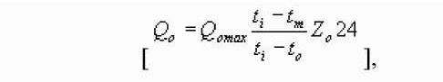
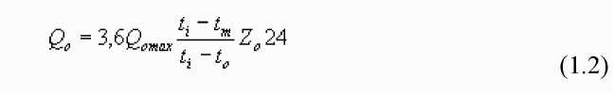

где Qomax - максимальный тепловой поток (тепловая нагрузка) на отопление, МВт(Гкал/ч);
ti - средняя расчетная температура внутреннего воздуха отапливаемых зданий, принимается для новых зданий, имеющих повышенные теплозащитные характеристики 20 °С;
tm - средняя температура наружного воздуха за расчетный период, °С, принимается для планирования по СНиП 23-01-99, фактическая - по данным местной метеостанции;
to - расчетная температура наружного воздуха для проектирования отопления, °С, принимается по СНиП 23-01-99 или по СНиП 2.01.01-82
(в зависимости от года постройки) для наиболее холодной пятидневки обеспеченностью 0,92 или по данным местной метеостанции;
Zo - продолжительность работы системы отопления за расчетный период, сут., принимается для планирования по СНиП 23-01-99 (период со средней суточной температурой наружного воздуха < +8 °С), фактическая - по фактической продолжительности работы системы отопления;
Z0 - продолжительность работы системы отопления в сутки, ч; 3,6 - переводной коэффициент.
При отсутствии проектных данных максимальный тепловой поток Qomax,
МВт (Гкал/ч), может быть определен по формуле укрупненных расчетов:
Количество теплоты Qo, ГДж (Гкал), при укрупненном расчете может определяться по формуле:
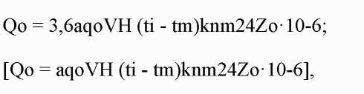
(1.4) (14а)

в формулах (1.3) и (1.4):

a - поправочный коэффициент, учитывающий район строительства здания, принимается по таблице 1.6:
Таблица 1.6. - Поправочный коэффициент, учитывающий район строительства здания.
q₀ - удельная отопительная характеристика здания при t₀= -30 °С, Вт/(м °С) (ккал/(м ч °С)), для общественных зданий по таблицам 1.7, 1.8, 1.9, для производственных зданий по таблицам 1.10, 1.11:
Таблица 1.7. - Удельные отопительные характеристики жилых зданий, построенных до 1930 г.

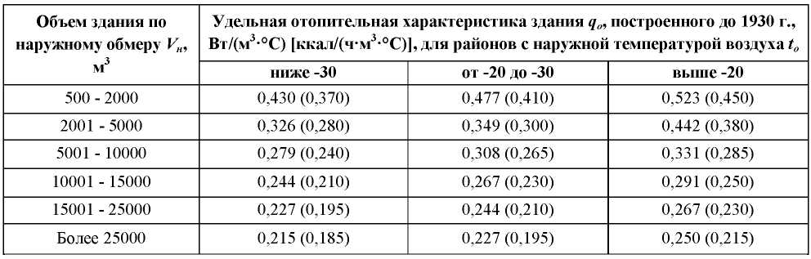
Таблица 1.8. - Удельная отопительная характеристика qо для жилых зданий постройки 1930 - 1958 г.г. и после 1958 г.
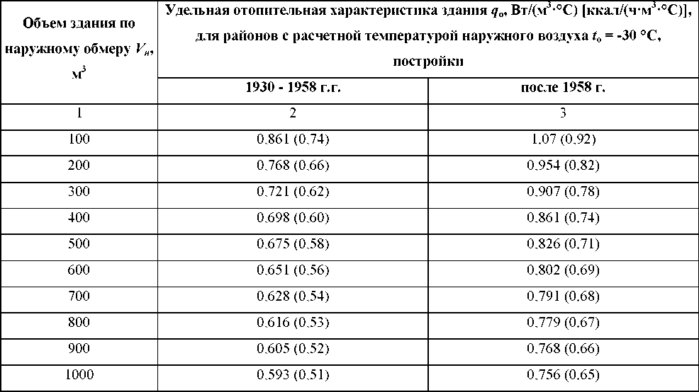

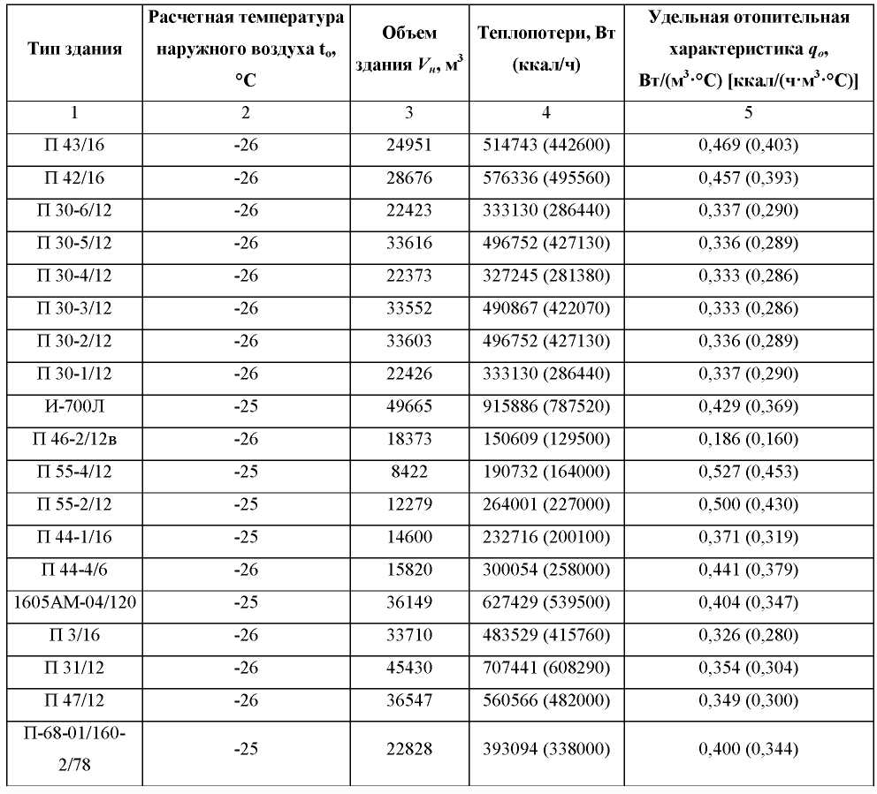
Таблица 1.9. - Удельная отопительная характеристика qo жилых зданий по типовым проектам.

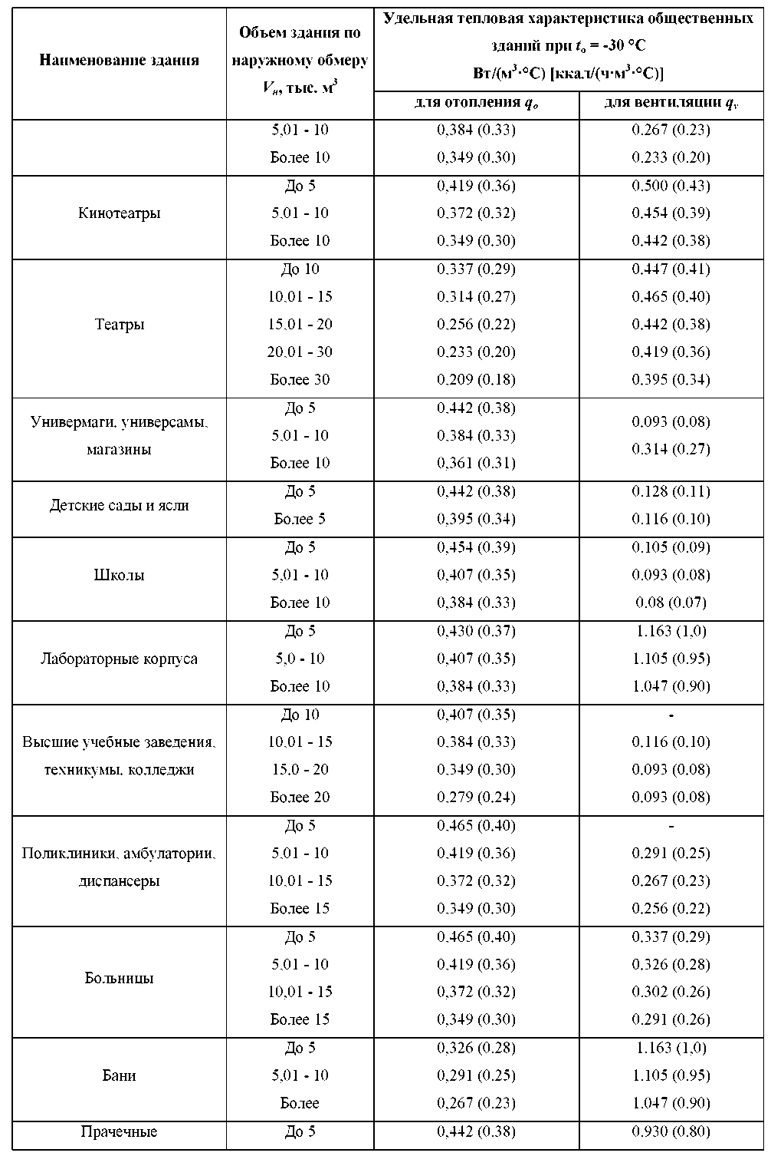
Таблица 1.10. - Удельные тепловые характеристики для отопления qo и вентиляции qv для общественных зданий.

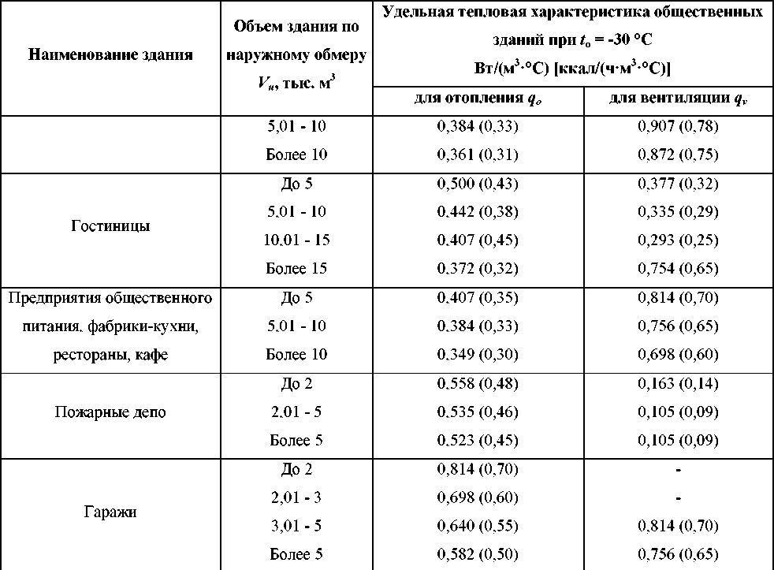

Таблица 1.11. - Удельные тепловые характеристики для отопления qo и вентиляции qv для производственных зданий.
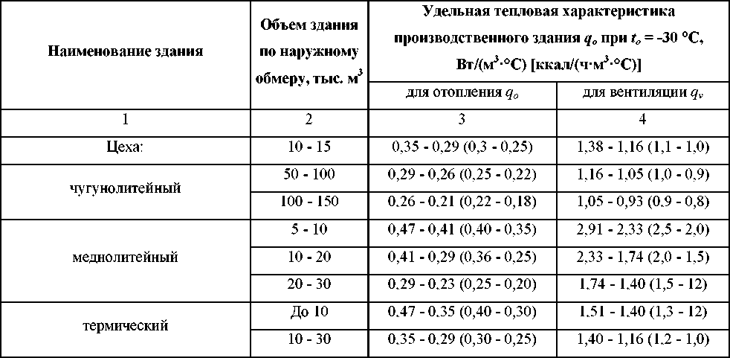

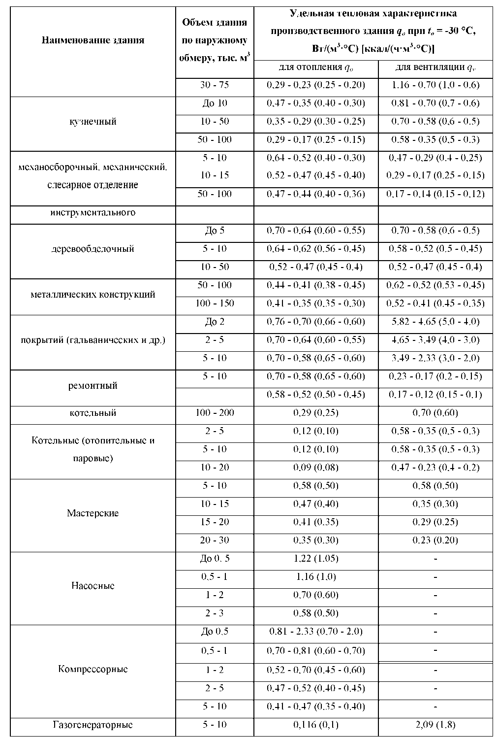

V_{H} - объем здания по наружному обмеру выше отметки ±0,000 (надземная часть).

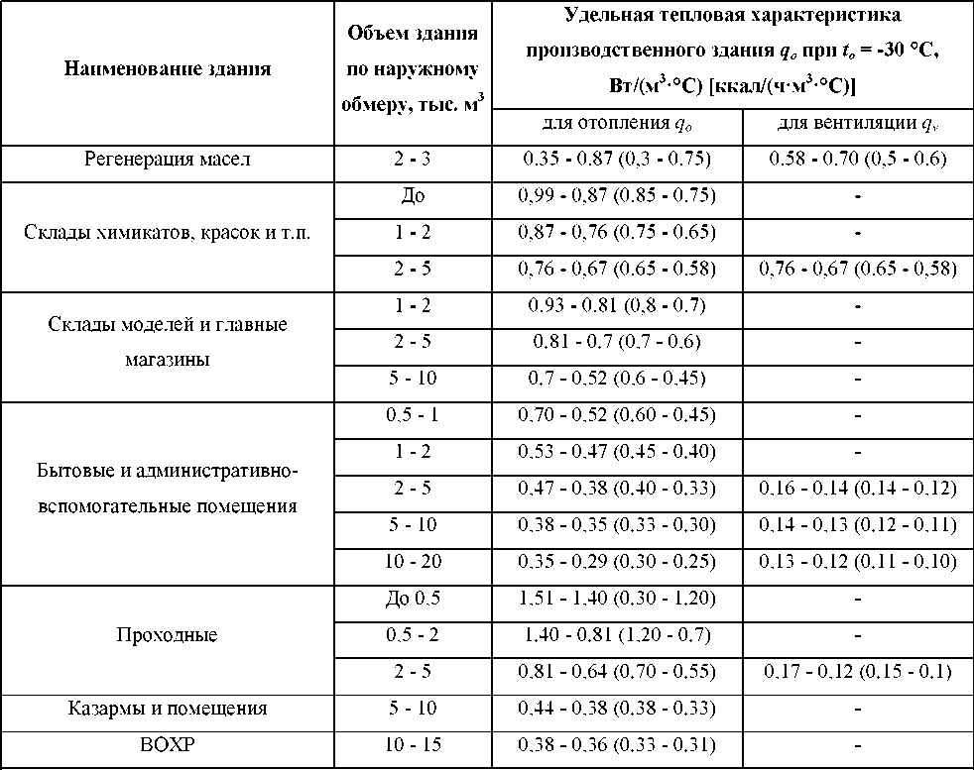

k_{nm} - повышающий коэффициент для учета потерь теплоты теплопроводами, проложенными в неотапливаемых помещениях, принимается в соответствии со СНиП 2.04.05-91* равным 1,05;
t_{m} - средняя температура наружного воздуха за расчетный период, °С.
Расход теплоты на горячее водоснабжение в общем случае определяется по формуле:
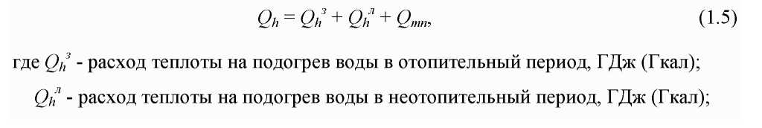

Q_{mn} - потери тепла системой горячего водоснабжения, ГДж (Гкал).

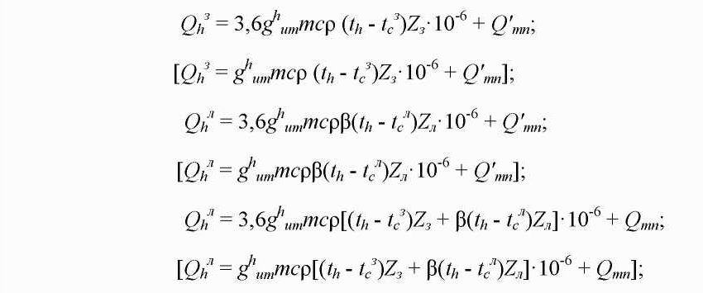

в формулах 1.6-1.8:
g^{h}_{um} - норма расхода горячей воды на горячее водоснабжение на единицу измерения для потребителя, принимается для жилых зданий по табл. 21 СНиП 2.04.01-85* или по утвержденным местными органами власти, л/(сут.чел);
m - количество единиц измерения, отнесенное к суткам или сменам (число жителей, учащихся в учебных заведениях, мест в больнице и т.п.);
t_{h} - средняя температура горячей воды принимается для закрытой системы теплоснабжения равной 55 °С, для открытой - 65 °С, при этом норма расхода горячей воды принимается с коэффициентом 0,85 ;
c - удельная теплоемкость горячей воды, принимается равной 4,187 кДж/(кг°С) (1ккал/(кг°С));
р - плотность горячей воды, принимается равной 1 кг/л;
t_{c}³- температура холодной (водопроводной) воды в отопительном периоде, при отсутствии данных принимается равной 5 °С;
С - температура холодной (водопроводной) воды в неотопительном периоде, при отсутствии данных принимается равной 15 °С;
Z₃, Z_{n}- продолжительность работы системы горячего водоснабжения соответственно в отопительном и неотопительном периодах, сут.;
в - коэффициент, учитывающий изменение среднего расхода воды на горячее водоснабжение в неотопительный период по отношению к отопительному периоду, принимаемый при отсутствии данных для жилищно- коммунального сектора равным 0,8 (для курортов в = 1,2 - 1,5), для предприятий - 1 .

Существующие и перспективные объемы потребления тепловой энергии (мощности) и теплоносителя по каждому источнику теплоснабжения представлены в таблице 1.12.
Таблица 1.12. – Существующие и перспективные объемы потребления тепловой энергии по каждому источнику теплоснабжения

Показатель | 2025 год  (факт) | 2026 год  (план) | 2027 год  (план) | 2028 год  (план) | 2029 год  (план) | 2030 год  (план)
Котельная № 1 МУП «ЖКХ» Островского района
Отпуск ТЭ, Гкал | 48 037 | 43 495 | 41 974 | 41 974 | 41 974 | 41 974
Потери ТЭ, Гкал | 14 799 | 8 196 | 8 196 | 8 196 | 8 196 | 8 196
Полезный отпуск ТЭ, Гкал | 30 238 | 35 299 | 33 778 | 33 778 | 33 778 | 33 778
Котельная № 2 МУП «ЖКХ» Островского района
Отпуск ТЭ, Гкал | 120 | 129 | 129 | 129 | 129 | 129
Потери ТЭ, Гкал | 5 | 6 | 6 | 6 | 6 | 6
Полезный отпуск ТЭ, Гкал | 115 | 123 | 123 | 123 | 123 | 123
Котельная № 4 МУП «ЖКХ» Островского района
Отпуск ТЭ, Гкал | 29 340 | 24 845 | 24 356 | 24 356 | 24 356 | 24 356
Потери ТЭ, Гкал | 10 027 | 5 138 | 5 138 | 5 138 | 5 138 | 5 138
Полезный отпуск ТЭ, Гкал | 19 313 | 19 707 | 19 218 | 19 218 | 19 218 | 19 218
Котельная № 5 МУП «ЖКХ» Островского района
Отпуск ТЭ, Гкал | 1 177 | 1 036 | 1 001 | 1 001 | 1 001 | 1 001
Потери ТЭ, Гкал | 500 | 321 | 321 | 321 | 321 | 321
Полезный отпуск ТЭ, Гкал | 677 | 715 | 680 | 680 | 680 | 680
Котельная № 6 МУП «ЖКХ» Островского района
Отпуск ТЭ, Гкал | 328 | 336 | 336 | 336 | 336 | 336
Потери ТЭ, Гкал | 0 | 0 | 0 | 0 | 0 | 0
Полезный отпуск ТЭ, Гкал | 328 | 336 | 336 | 336 | 336 | 336
Котельная № 7 МУП «ЖКХ» Островского района
Отпуск ТЭ, Гкал | 371 | 409 | 409 | 409 | 409 | 409
Потери ТЭ, Гкал | 0 | 0 | 0 | 0 | 0 | 0
Полезный отпуск ТЭ, Гкал | 371 | 409 | 409 | 409 | 409 | 409
Котельная № 9 МУП «ЖКХ» Островского района
Отпуск ТЭ, Гкал | 1 229 | 1 156 | 1 112 | 1 112 | 1 112 | 1 112
Потери ТЭ, Гкал | 300 | 149 | 149 | 149 | 149 | 149
Полезный отпуск ТЭ, Гкал | 929 | 1 007 | 963 | 963 | 963 | 963
Котельная № 10 МУП «ЖКХ» Островского района
Отпуск ТЭ, Гкал | 762 | 649 | 626 | 626 | 626 | 626
Потери ТЭ, Гкал | 360 | 215 | 215 | 215 | 215 | 215
Полезный отпуск ТЭ, Гкал | 402 | 434 | 411 | 411 | 411 | 411
Котельная № 11 МУП «ЖКХ» Островского района
Отпуск ТЭ, Гкал | 859 | 785 | 788 | 788 | 788 | 788
Потери ТЭ, Гкал | 188 | 134 | 134 | 134 | 134 | 134
Полезный отпуск ТЭ, Гкал | 671 | 651 | 654 | 654 | 654 | 654
Котельная № 12 МУП «ЖКХ» Островского района
Отпуск ТЭ, Гкал | 412 | 378 | 368 | 368 | 368 | 368
Потери ТЭ, Гкал | 108 | 65 | 65 | 65 | 65 | 65
Полезный отпуск ТЭ, Гкал | 304 | 313 | 303 | 303 | 303 | 303
Котельная № 13 МУП «ЖКХ» Островского района
Отпуск ТЭ, Гкал | 292 | 306 | 306 | 306 | 306 | 306
Потери ТЭ, Гкал | 36 | 42 | 42 | 42 | 42 | 42
Полезный отпуск ТЭ, Гкал | 256 | 264 | 264 | 264 | 264 | 264
Котельная № 14 МУП «ЖКХ» Островского района
Отпуск ТЭ, Гкал | 586 | 572 | 572 | 572 | 572 | 572
Потери ТЭ, Гкал | 83 | 94 | 94 | 94 | 94 | 94
Полезный отпуск ТЭ, Гкал | 503 | 478 | 478 | 478 | 478 | 478
Котельная № 15 МУП «ЖКХ» Островского района
Отпуск ТЭ, Гкал | 216 | 224 | 217 | 217 | 217 | 217
Потери ТЭ, Гкал | 3 | 3 | 3 | 3 | 3 | 3
Полезный отпуск ТЭ, Гкал | 213 | 221 | 214 | 214 | 214 | 214
Котельная № 16 МУП «ЖКХ» Островского района
Отпуск ТЭ, Гкал | 682 | 624 | 619 | 619 | 619 | 619
Потери ТЭ, Гкал | 180 | 117 | 117 | 117 | 117 | 117
Полезный отпуск ТЭ, Гкал | 502 | 507 | 502 | 502 | 502 | 502
Котельная № 18 МУП «ЖКХ» Островского района
Отпуск ТЭ, Гкал | 381 | 359 | 359 | 359 | 359 | 359
Потери ТЭ, Гкал | 30 | 32 | 32 | 32 | 32 | 32
Полезный отпуск ТЭ, Гкал | 351 | 327 | 327 | 327 | 327 | 327
Котельная № 19 МУП «ЖКХ» Островского района
Отпуск ТЭ, Гкал | 2 964 | 2 377 | 2 312 | 2 312 | 2 312 | 2 312
Потери ТЭ, Гкал | 979 | 354 | 354 | 354 | 354 | 354
Полезный отпуск ТЭ, Гкал | 1985 | 2 023 | 1 958 | 1 958 | 1 958 | 1 958
Котельная № 20 МУП «ЖКХ» Островского района
Отпуск ТЭ, Гкал | 477 | 472 | 472 | 472 | 472 | 472
Потери ТЭ, Гкал | 42 | 39 | 39 | 39 | 39 | 39
Полезный отпуск ТЭ, Гкал | 435 | 433 | 433 | 433 | 433 | 433
Котельная № 21 МУП «ЖКХ» Островского района
Отпуск ТЭ, Гкал | 3 126 | 2 812 | 2 812 | 2 812 | 2 812 | 2 812
Потери ТЭ, Гкал | 679 | 401 | 401 | 401 | 401 | 401
Полезный отпуск ТЭ, Гкал | 2 447 | 2 411 | 2 411 | 2 411 | 2 411 | 2 411
Котельная № 22 МУП «ЖКХ» Островского района
Отпуск ТЭ, Гкал | 286 | 281 | 281 | 281 | 281 | 281
Потери ТЭ, Гкал | 0 | 0 | 0 | 0 | 0 | 0
Полезный отпуск ТЭ, Гкал | 286 | 281 | 281 | 281 | 281 | 281
Котельная № 23 МУП «ЖКХ» Островского района
Отпуск ТЭ, Гкал | 114 | 114 | 114 | 114 | 114 | 114
Потери ТЭ, Гкал | 9 | 9 | 9 | 9 | 9 | 9
Полезный отпуск ТЭ, Гкал | 105 | 105 | 105 | 105 | 105 | 105
Котельная № 24 МУП «ЖКХ» Островского района
Отпуск ТЭ, Гкал | 151 | 156 | 156 | 156 | 156 | 156
Потери ТЭ, Гкал | 0 | 0 | 0 | 0 | 0 | 0
Полезный отпуск ТЭ, Гкал | 151 | 156 | 156 | 156 | 156 | 156
Котельная № 26 МУП «ЖКХ» Островского района
Отпуск ТЭ, Гкал | 71 | 75 | 75 | 75 | 75 | 75
Потери ТЭ, Гкал | 0 | 0 | 0 | 0 | 0 | 0
Полезный отпуск ТЭ, Гкал | 71 | 75 | 75 | 75 | 75 | 75
Котельная № 28 МУП «ЖКХ» Островского района
Отпуск ТЭ, Гкал | 64 | 78 | 78 | 78 | 78 | 78
Потери ТЭ, Гкал | 0 | 0 | 0 | 0 | 0 | 0
Полезный отпуск ТЭ, Гкал | 64 | 78 | 78 | 78 | 78 | 78
Котельная № 29 МУП «ЖКХ» Островского района
Отпуск ТЭ, Гкал | 16 | 14 | 16 | 16 | 16 | 16
Потери ТЭ, Гкал | 0 | 0 | 0 | 0 | 0 | 0
Полезный отпуск ТЭ, Гкал | 16 | 14 | 16 | 16 | 16 | 16
Котельная № 30 МУП «ЖКХ» Островского района
Отпуск ТЭ, Гкал | 80 | 86 | 86 | 86 | 86 | 86
Потери ТЭ, Гкал | 0 | 0 | 0 | 0 | 0 | 0
Полезный отпуск ТЭ, Гкал | 80 | 86 | 86 | 86 | 86 | 86
Котельная № 22 ЖКС № 3 (г. Тверь) филиала ФГБУ «ЦЖКУ» МО РФ по ВКС
Отпуск ТЭ, Гкал | 3 167 | 3 148 | 3 148 | 3 148 | 3 148 | 3 148
Потери ТЭ, Гкал | 679 | 683 | 683 | 683 | 683 | 683
Полезный отпуск ТЭ, Гкал | 2 488 | 2 465 | 2 465 | 2 465 | 2 465 | 2 465
Котельная ДТВУ-2 (филиал ОАО «РЖД»)
Отпуск ТЭ, Гкал | 1 482 | 1 550 | 1 455 | 1 455 | 1 455 | 1 455
Потери ТЭ, Гкал | 78 | 35 | 79 | 79 | 79 | 79
Полезный отпуск ТЭ, Гкал | 1 404 | 1 515 | 1 376 | 1 376 | 1 376 | 1 376
Котельная № 51 ООО «Теплоэнерго Псков»
Отпуск ТЭ, Гкал | 10 050 | 8 713 | 8 545 | 8 545 | 8 545 | 8 545
Потери ТЭ, Гкал | 4 200 | 2 722 | 2 722 | 2 722 | 2 722 | 2 722
Полезный отпуск ТЭ, Гкал | 5 850 | 5 991 | 5 823 | 5 823 | 5 823 | 5 823
Котельная ООО «Теплый остров»
Отпуск ТЭ, Гкал | 32 820 | 45 880 | 45 880 | 45 880 | 45 880 | 45 880
Потери ТЭ, Гкал | - | - | - | - | - | -
Полезный отпуск ТЭ, Гкал | 32 820 | 45 880 | 45 880 | 45 880 | 45 880 | 45 880
Котельная МАУ «ПЖРЭУ» Островского района
Отпуск ТЭ, Гкал | 304 | 304 | 304 | 304 | 304 | 304
Потери ТЭ, Гкал | 0 | 0 | 0 | 0 | 0 | 0
Полезный отпуск ТЭ, Гкал | 304 | 304 | 304 | 304 | 304 | 304

  - Существующие и перспективные объемы потребления тепловой энергии (мощности) и теплоносителя объектами, расположенными в производственных зонах, на каждом этапе.
Производственные зоны предназначены для размещения промышленных, коммунальных и складских объектов и объектов инженерной и транспортной инфраструктуры для обеспечения деятельности производственных объектов. В производственную зону включается и территория санитарно-защитных зон самих объектов.
В результате сбора исходных данных, проектов строительства новых промышленных предприятий с использованием тепловой энергии в технологических процессах в виде горячей воды или пара не выявлено.
В настоящий момент существующие предприятия не имеют проектов расширения или увеличения мощности производства в существующих границах. Запланированные преобразования на территории промышленных предприятий имеют административную направленность и не окажут влияния на уровни потребления тепловой энергии города.
Кроме того, при увеличении потребления тепловой энергии промышленные предприятия могут устанавливать собственные источники тепловой энергии, которые работают для покрытия необходимых тепловых нагрузок на отопление, вентиляцию и ГВС производственных и административных корпусов, а также для выработки тепловой энергии в виде пара или горячей воды на различные технологические цели. Аналогичная ситуация характерна и для строительства новых промышленных предприятий.
Перспективные объекты коммунально-складского назначения не будут потреблять тепловую энергию в виде пара на технологические нужды.
Отпуск тепловой энергии таким потребителям будет осуществляться с горячей водой и расходоваться на обеспечение нужд отопления, вентиляции и ГВС.

  - Существующие и перспективные величины средневзвешенной плотности тепловой нагрузки в каждом расчетном элементе территориального деления, зоне действия каждого источника тепловой энергии, каждой системе теплоснабжения и по поселению, муниципальному округу, городскому округу, городу федерального значения.

Суммарная тепловая нагрузка потребителей тепловой энергии на территории Островского муниципального округа представлена в таблице 1.13.
Таблица 1.13. – Суммарная тепловая нагрузка потребителей тепловой энергии на территории Островского муниципального округа

№ п/п | Теплоснабжающая организация | Котельная | Суммарная тепловая нагрузка, Гкал/час
№ п/п | Теплоснабжающая организация | Котельная | всего, Гкал/час | в т.ч. на отопление, Гкал/час | в т.ч. на ГВС, Гкал/час
1. | МУП «ЖКХ» Островского района | Котельная № 1 | 18,399 | 16,821 | 1,578
1. | МУП «ЖКХ» Островского района | Котельная № 2 | 0,061 | 0,051 | 0,010
1. | МУП «ЖКХ» Островского района | Котельная № 4 | 9,186 | 8,369 | 0,817
1. | МУП «ЖКХ» Островского района | Котельная № 5 | 0,349 | 0,317 | 0,032
1. | МУП «ЖКХ» Островского района | Котельная № 6 | 0,189 | 0,189 | 0,000
1. | МУП «ЖКХ» Островского района | Котельная № 7 | 0,223 | 0,223 | 0,000
1. | МУП «ЖКХ» Островского района | Котельная № 9 | 0,605 | 0,605 | 0,000
1. | МУП «ЖКХ» Островского района | Котельная № 10 | 0,205 | 0,205 | 0,000
1. | МУП «ЖКХ» Островского района | Котельная № 11 | 0,421 | 0,421 | 0,000
1. | МУП «ЖКХ» Островского района | Котельная № 12 | 0,162 | 0,162 | 0,000
1. | МУП «ЖКХ» Островского района | Котельная № 13 | 0,139 | 0,139 | 0,000
1. | МУП «ЖКХ» Островского района | Котельная № 14 | 0,244 | 0,244 | 0,000
1. | МУП «ЖКХ» Островского района | Котельная № 15 | 0,106 | 0,106 | 0,000
1. | МУП «ЖКХ» Островского района | Котельная № 16 | 0,262 | 0,262 | 0,000
1. | МУП «ЖКХ» Островского района | Котельная № 18 | 0,131 | 0,131 | 0,000
1. | МУП «ЖКХ» Островского района | Котельная № 19 | 0,956 | 0,868 | 0,088
1. | МУП «ЖКХ» Островского района | Котельная № 20 | 0,229 | 0,229 | 0,000
1. | МУП «ЖКХ» Островского района | Котельная № 21 | 1,590 | 1,590 | 0,000
1. | МУП «ЖКХ» Островского района | Котельная № 22 | 0,139 | 0,139 | 0,000
1. | МУП «ЖКХ» Островского района | Котельная № 23 | 0,090 | 0,090 | 0,000
1. | МУП «ЖКХ» Островского района | Котельная № 24 | 0,073 | 0,073 | 0,000
1. | МУП «ЖКХ» Островского района | Котельная № 26 | 0,035 | 0,035 | 0,000
1. | МУП «ЖКХ» Островского района | Котельная № 28 | 0,036 | 0,036 | 0,000
1. | МУП «ЖКХ» Островского района | Котельная № 29 | 0,040 | 0,040 | 0,000
1. | МУП «ЖКХ» Островского района | Котельная № 30 | 0,042 | 0,042 | 0,000
2. | ЖКС № 3 (г. Тверь) филиала ФГБУ «ЦЖКУ» МО РФ по ВКС | Котельная № 22 | 1,200 | 1,068 | 0,132
3. | ДТВУ-2 (филиал ОАО «РЖД») | Котельная | 0,487 | 0,487 | 0,000
4. | ООО «Теплоэнерго Псков» | Котельная № 51 | 2,821 | 2,686 | 0,135*  *среднечас.
5. | ООО «Теплый остров» | Котельная | 15,248 | 13,691 | 1,557
6. | МАУ «ПЖРЭУ» Псковской области | Котельная | 0,202 | 0,117 | 0,085
Суммарная тепловая нагрузка потребителей по Островскому муниципальному округу |  |  | 53,870 | 49,436 | 4,434

Информация о площади зоны действия источников тепловой нагрузки (км²) отсутствует.
Изменение существующей плотности тепловой нагрузки не планируется.

Раздел 2. СУЩЕСТВУЮЩИЕ И ПЕРСПЕКТИВНЫЕ БАЛАНСЫ ТЕПЛОВОЙ МОЩНОСТИ ИСТОЧНИКОВ ТЕПЛОВОЙ ЭНЕРГИИ И ТЕПЛОВОЙ НАГРУЗКИ ПОТРЕБИТЕЛЕЙ
  - Описание существующих и перспективных зон действия систем теплоснабжения и источников тепловой энергии.
Постановлением Администрации Островского района от 31.05.2023
№ 468 «О присвоении статуса единой теплоснабжающей организации на территории муниципального образования «Островский район» зоны деятельности теплоснабжающих организаций ООО «Газпром теплоэнерго Псков» и МУП «ЖКХ» Островского района установлены в соответствии с территориями в границах систем теплоснабжения котельных, расположенных на территории муниципального образования.
Расширение зон действия систем теплоснабжения на перспективу не планируется.
Зона действия котельной № 1 МУП «ЖКХ» Островского района представлена на рисунке 1.
Рисунок 1 – Зона действия котельной № 1 МУП «ЖКХ» Островского района.
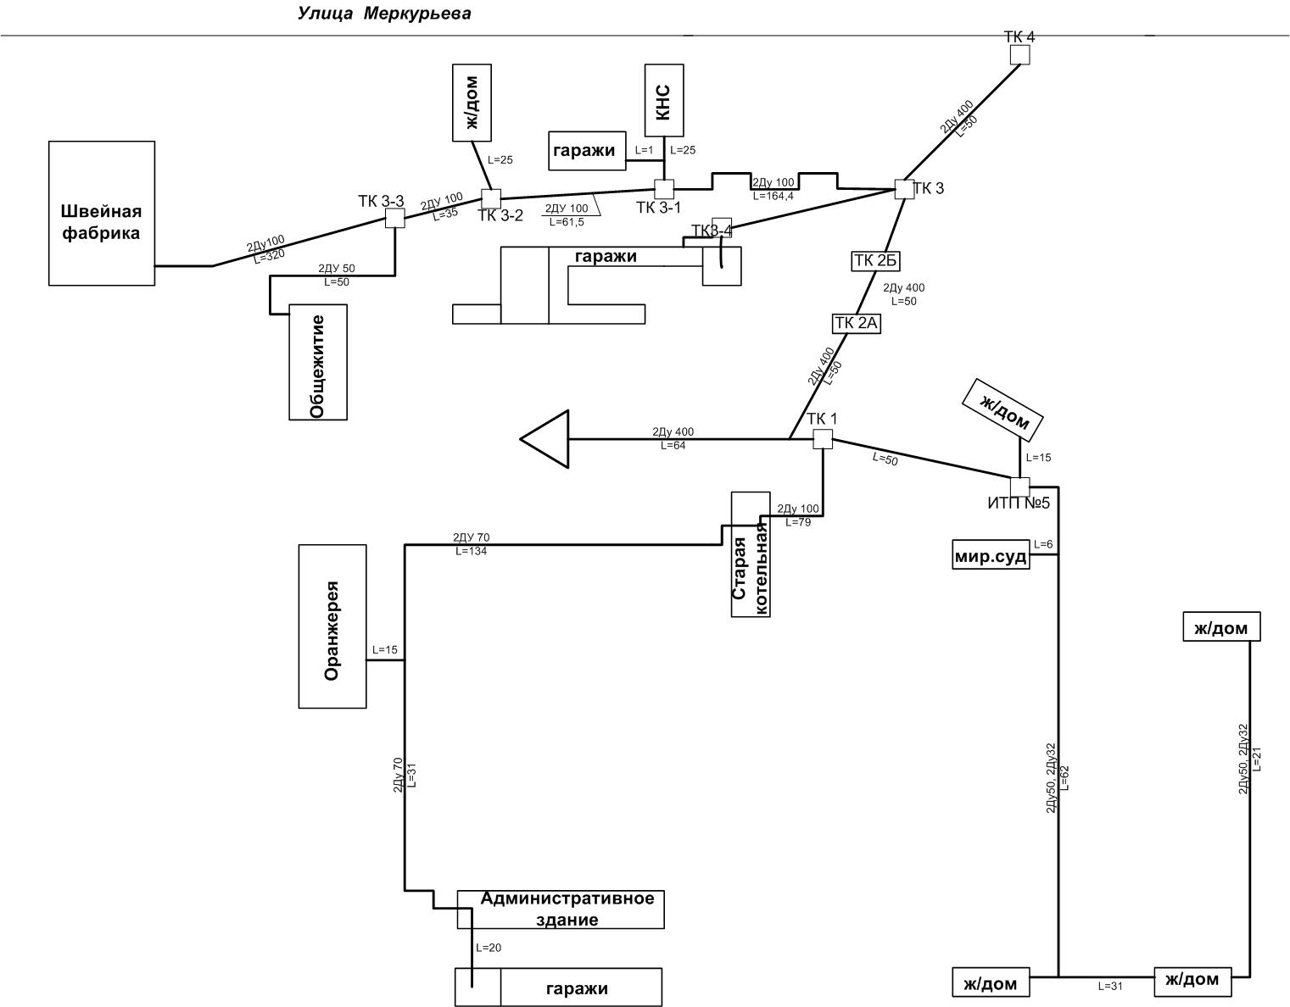

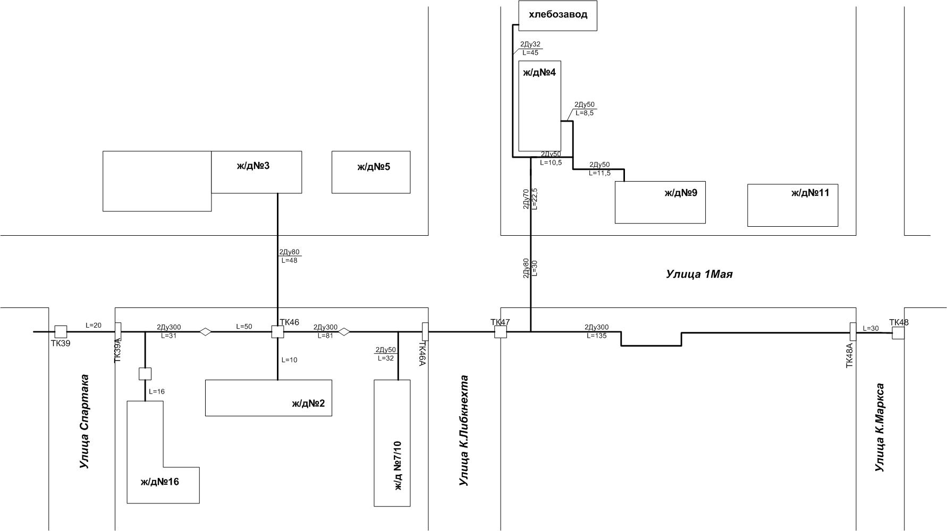
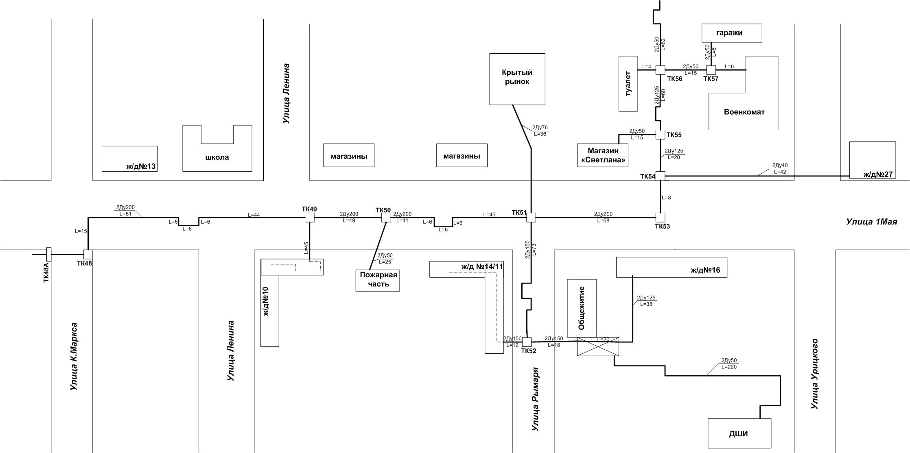
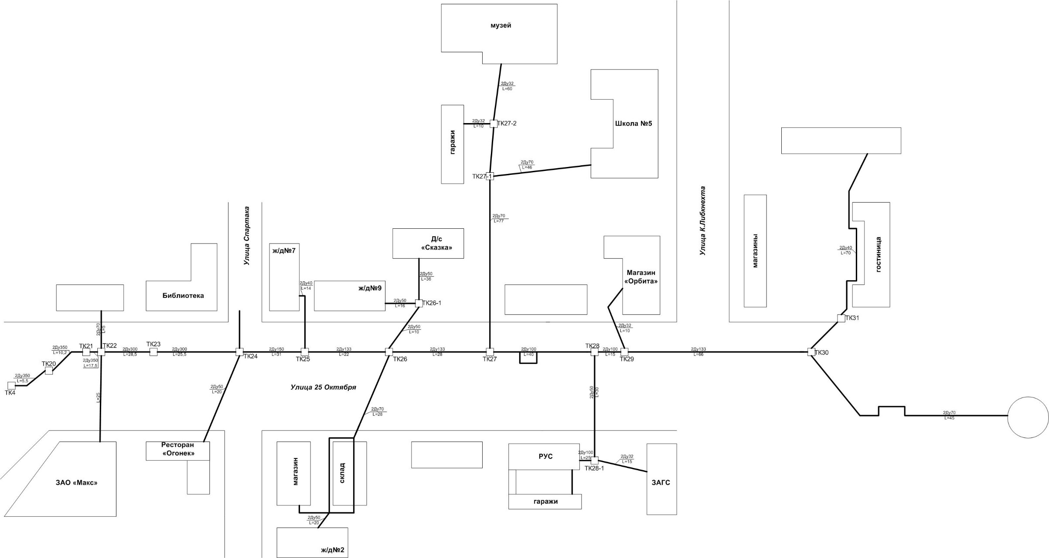
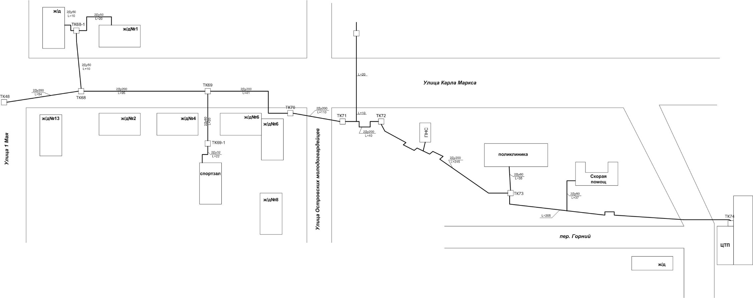
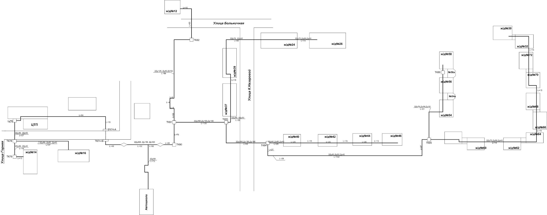
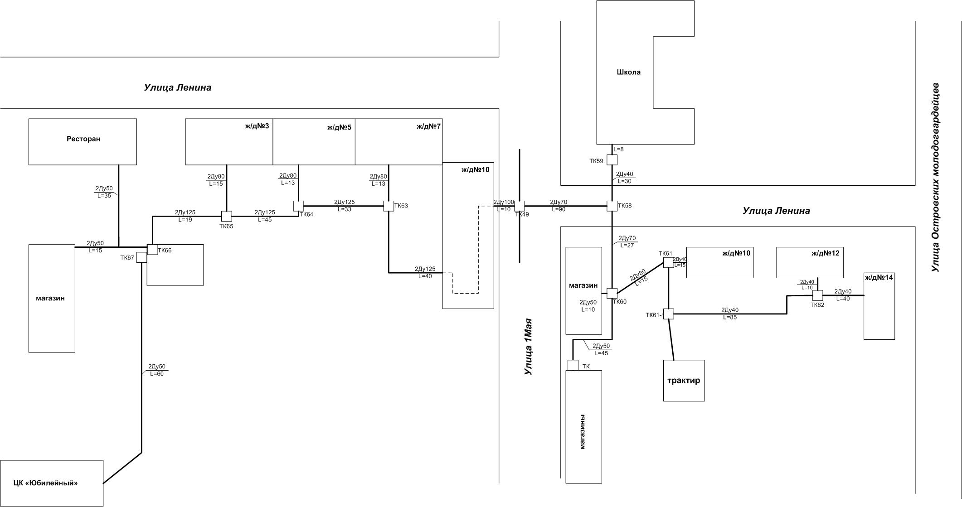

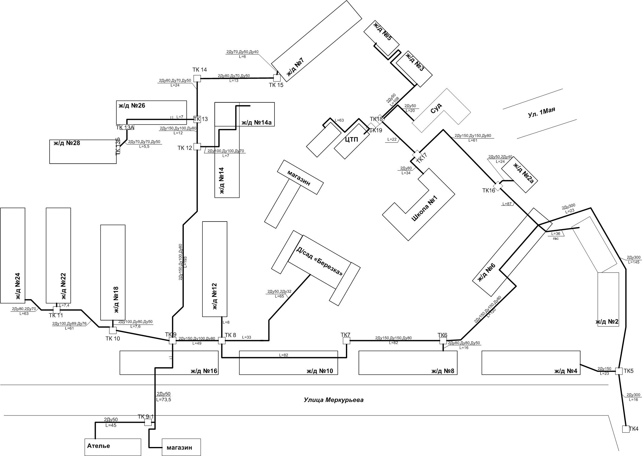
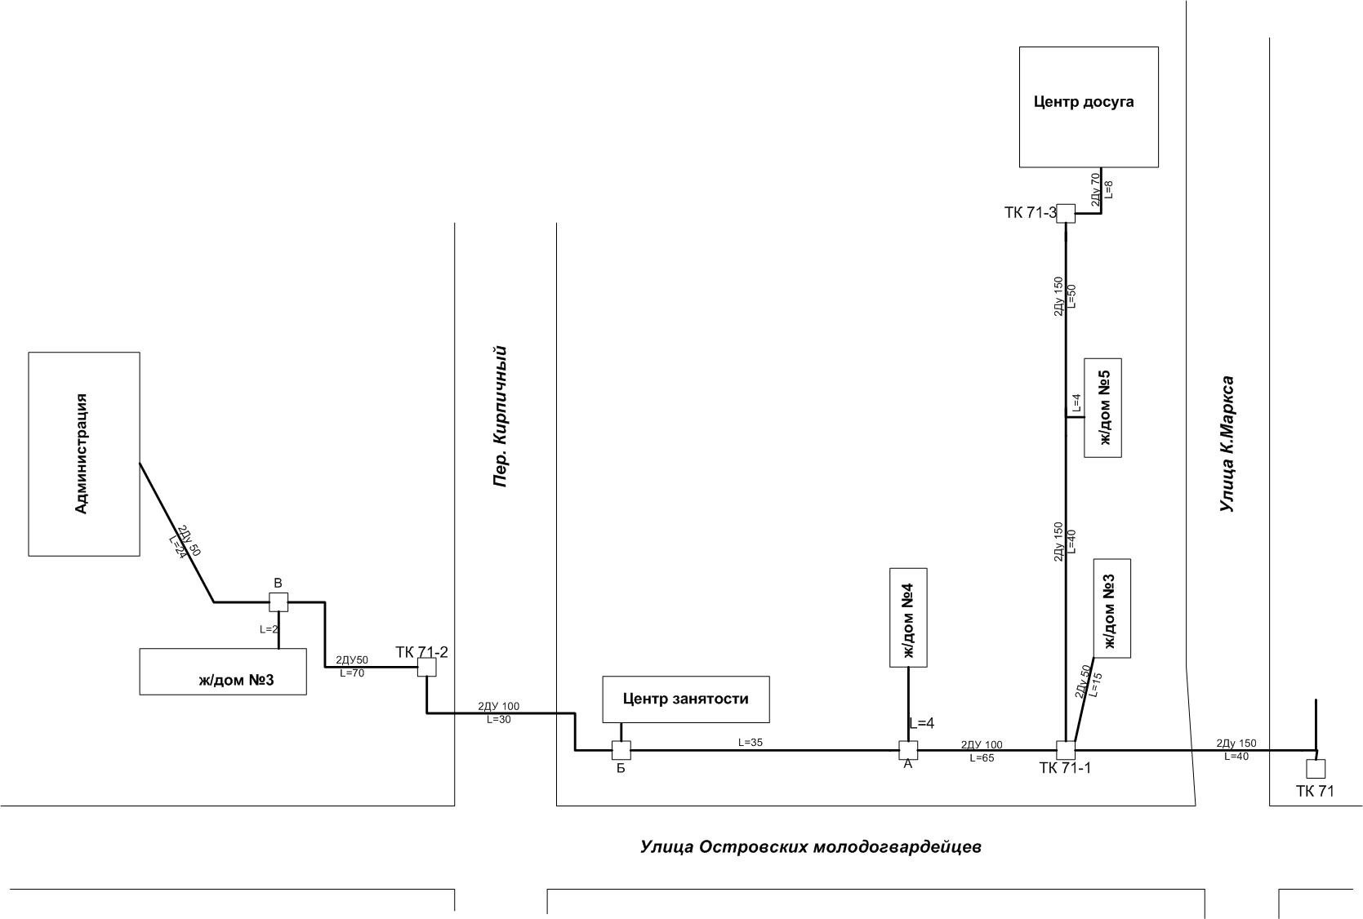
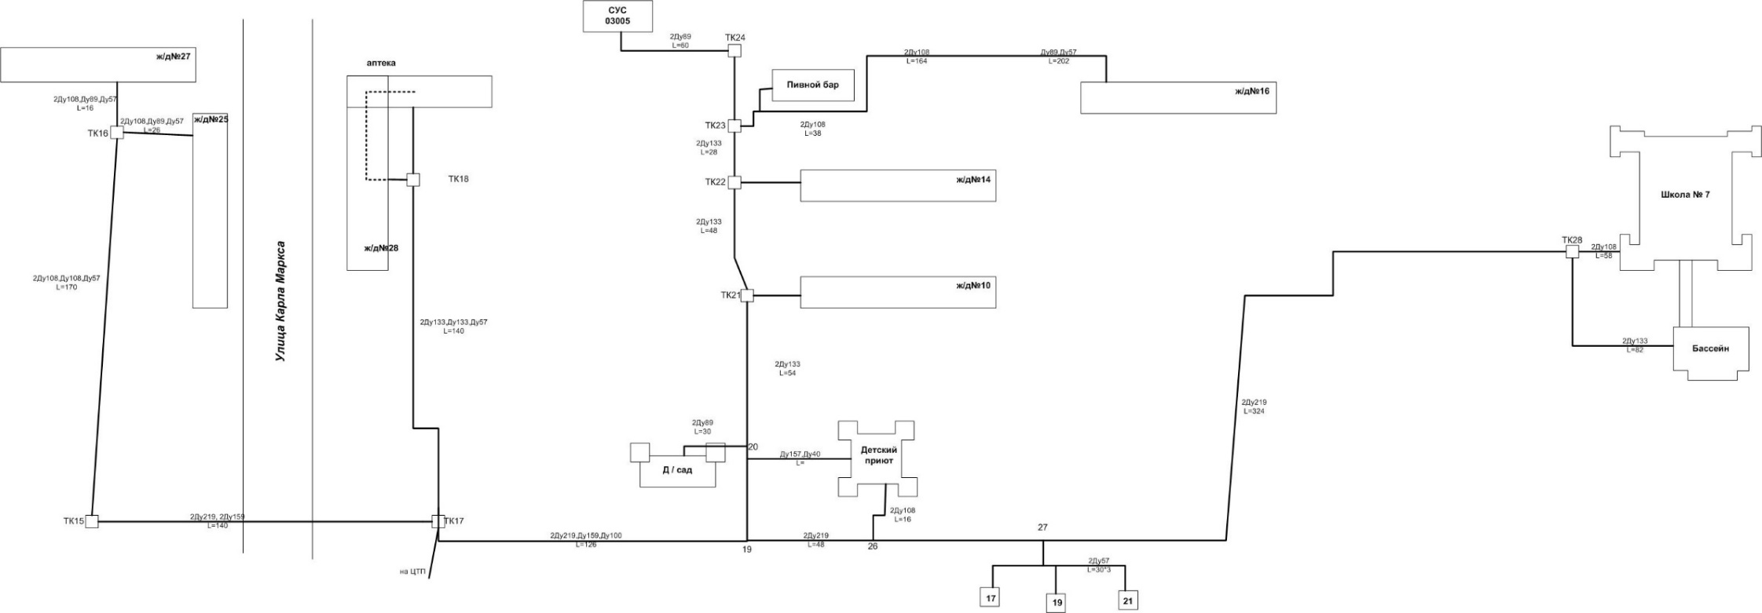
Зона действия котельной № 2 МУП «ЖКХ» Островского района представлена на рисунке 2.
Рисунок 2 – Зона действия котельной № 2 МУП «ЖКХ» Островского района.

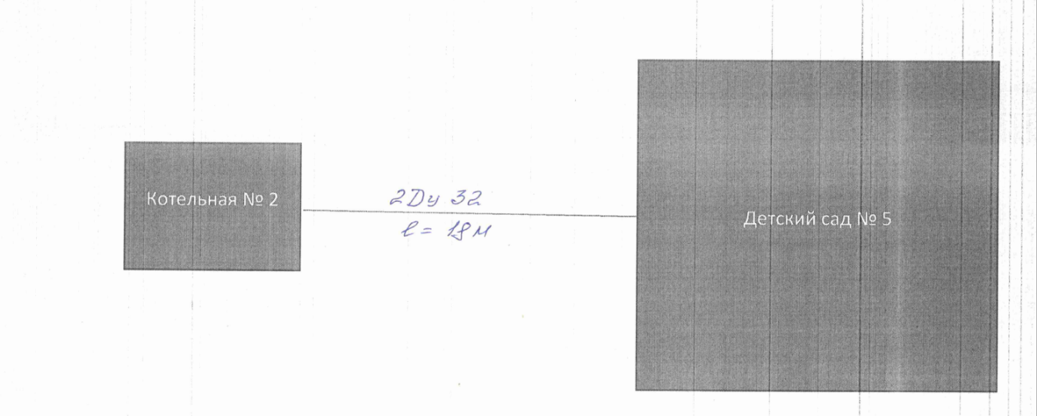

Зона действия котельной № 4 МУП «ЖКХ» Островского района представлена на рисунке 4.
Рисунок 4 – Зона действия котельной № 4 МУП «ЖКХ» Островского района.
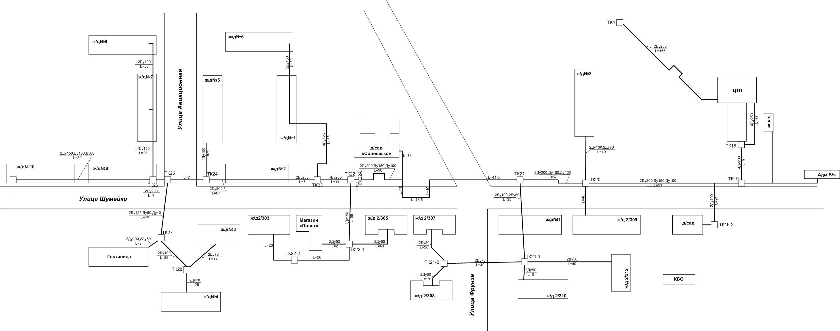

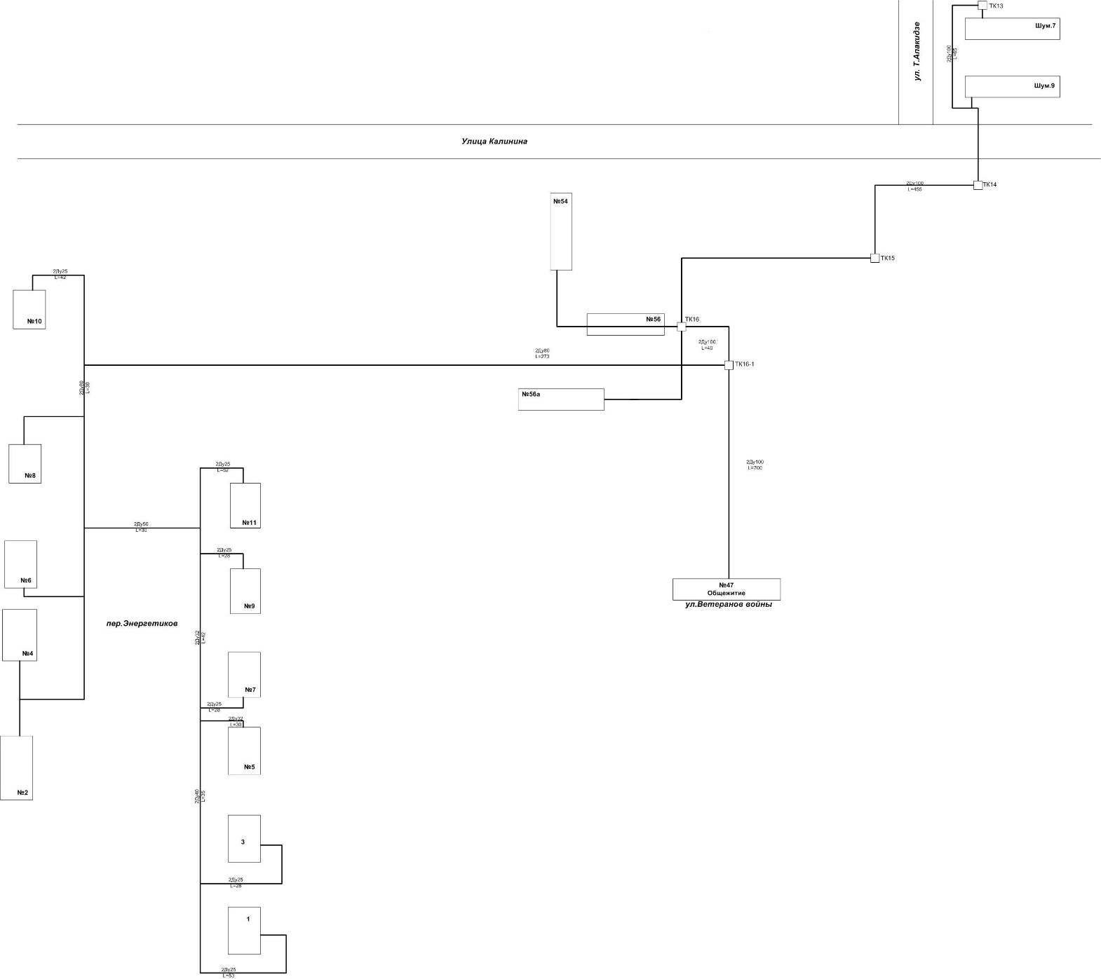
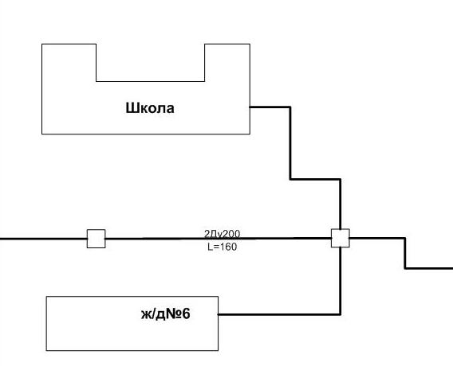

Зона действия котельной № 5 МУП «ЖКХ» Островского района представлена на рисунке 5.
Рисунок 5 – Зона действия котельной № 5 МУП «ЖКХ» Островского района.
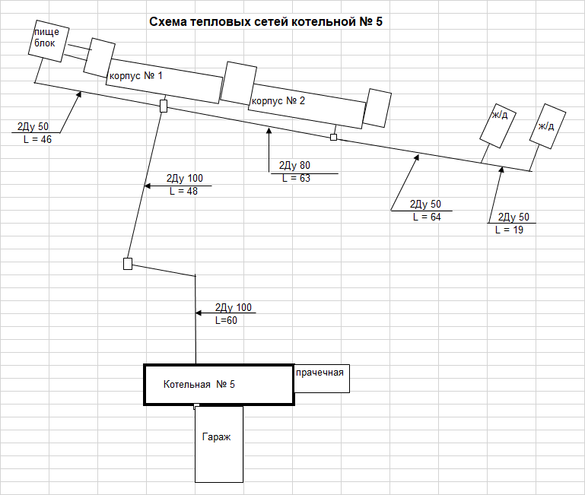

Зона действия котельной № 6 МУП «ЖКХ» Островского района - территория Государственного бюджетного профессионального образовательного учреждения Псковской области «Островский многопрофильный колледж» (ГБПОУ ПО «ОМК»), т.к. котельная находится в непосредственной близости к учебному корпусу.
Зона действия котельной № 7 МУП «ЖКХ» Островского района - территория Муниципального бюджетного образовательного учреждения «Средняя школа № 3» Островского муниципального округа, т.к. котельная находится в непосредственной близости к зданию школы.
Зона действия котельной № 9 МУП «ЖКХ» Островского района представлена на рисунке 6.
Рисунок 6 – Зона действия котельной № 9 МУП «ЖКХ» Островского района.

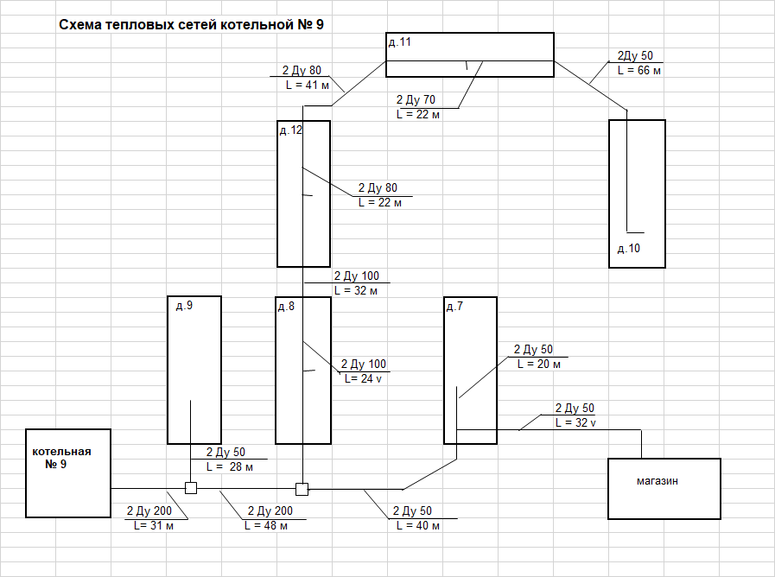
Зона действия котельной № 10 МУП «ЖКХ» Островского района представлена на рисунке 7.
Рисунок 7 – Зона действия котельной № 10 МУП «ЖКХ» Островского района.
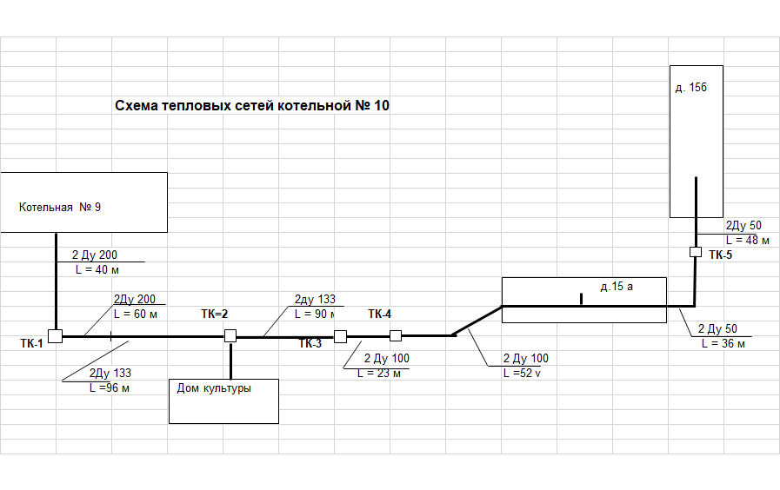
Зона действия котельной № 11 МУП «ЖКХ» Островского района представлена на рисунке 8.
Рисунок 8 – Зона действия котельной № 11 МУП «ЖКХ» Островского района.

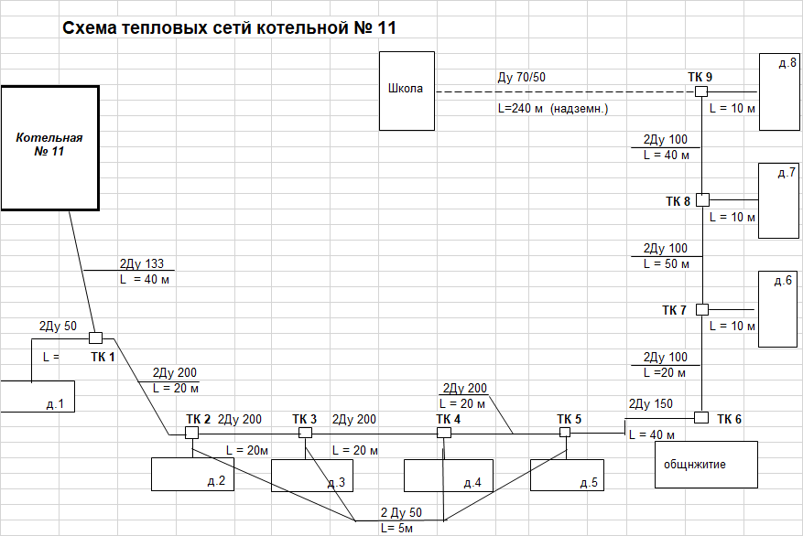

Зона действия котельной № 12 МУП «ЖКХ» Островского района представлена на рисунке 9.
Рисунок 9 – Зона действия котельной № 12 МУП «ЖКХ» Островского района.

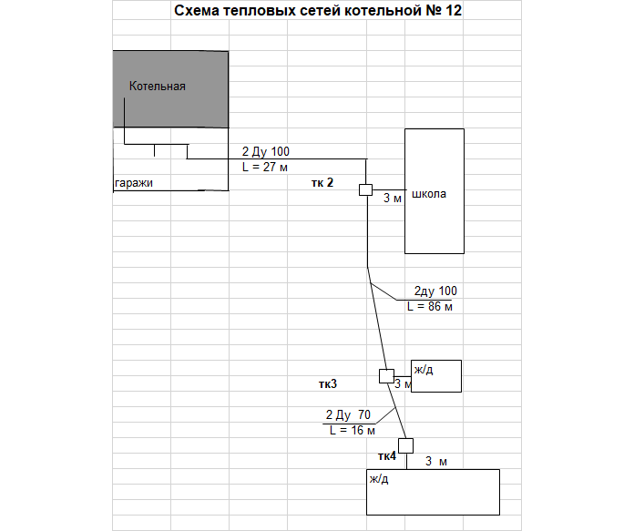

Зона действия котельной № 13 МУП «ЖКХ» Островского района представлена на рисунке 10.
Рисунок 10 – Зона действия котельной № 13 МУП «ЖКХ» Островского района.

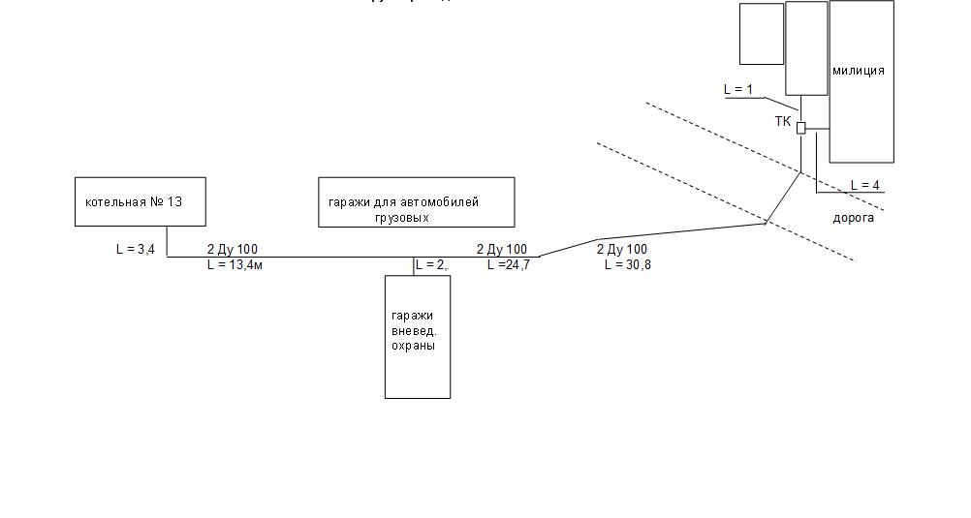
Зона действия котельной № 14 МУП «ЖКХ» Островского района представлена на рисунке 11.
Рисунок 11 – Зона действия котельной № 14 МУП «ЖКХ» Островского района.
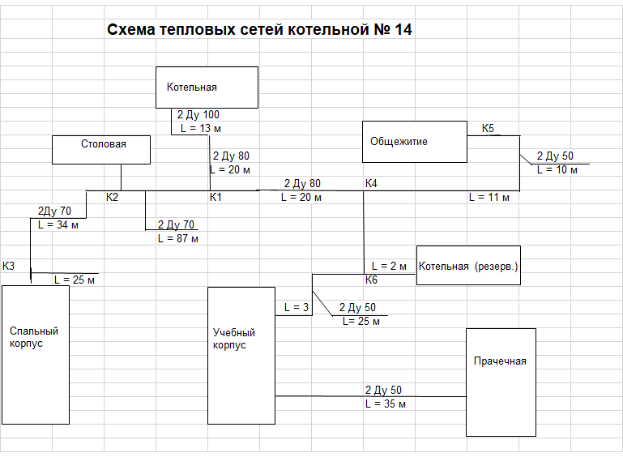
Зона действия котельной № 15 МУП «ЖКХ» Островского района представлена на рисунке 12.
Рисунок 12 – Зона действия котельной № 15 МУП «ЖКХ» Островского района.
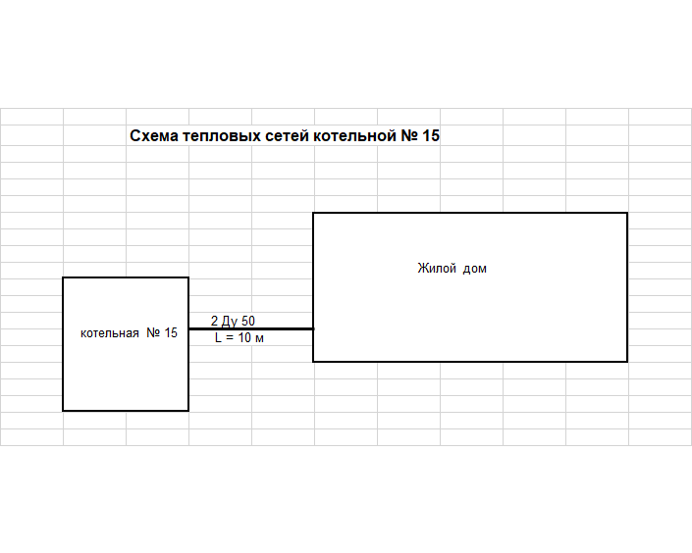
Зона действия котельной № 16 МУП «ЖКХ» Островского района представлена на рисунке 13.
Рисунок 13 – Зона действия котельной № 16 МУП «ЖКХ» Островского района.

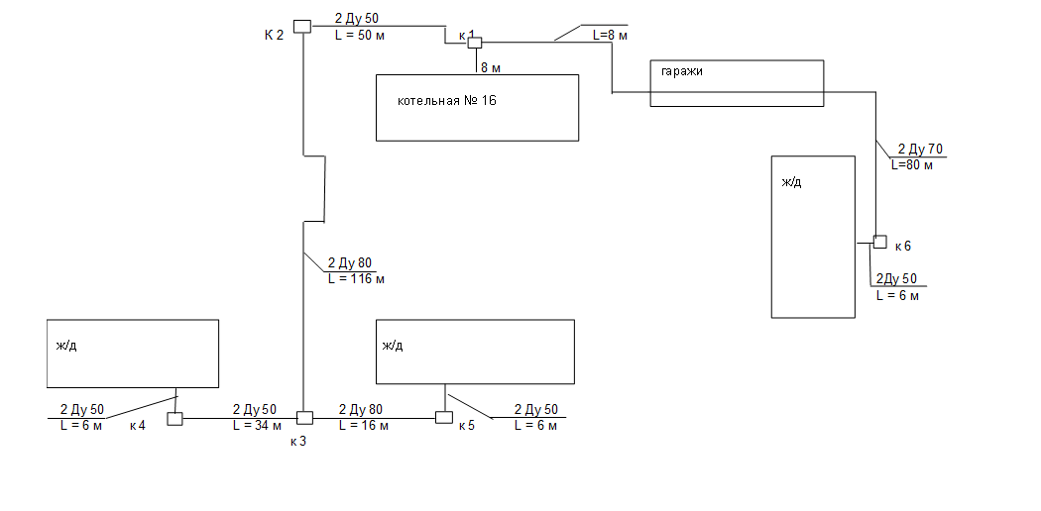
Зона действия котельной № 18 МУП «ЖКХ» Островского района представлена на рисунке 14.
Рисунок 14 – Зона действия котельной № 18 МУП «ЖКХ» Островского района.
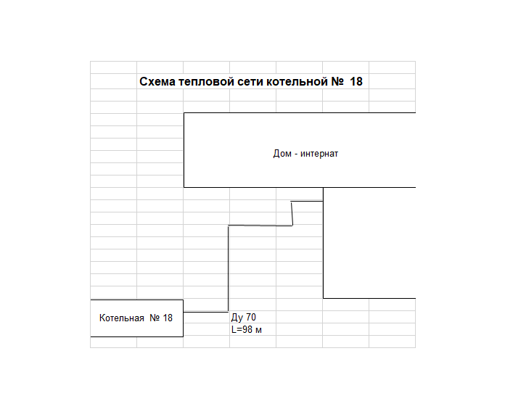
Зона действия котельной № 19 МУП «ЖКХ» Островского района представлена на рисунке 15.
Рисунок 15 – Зона действия котельной № 19 МУП «ЖКХ» Островского района.

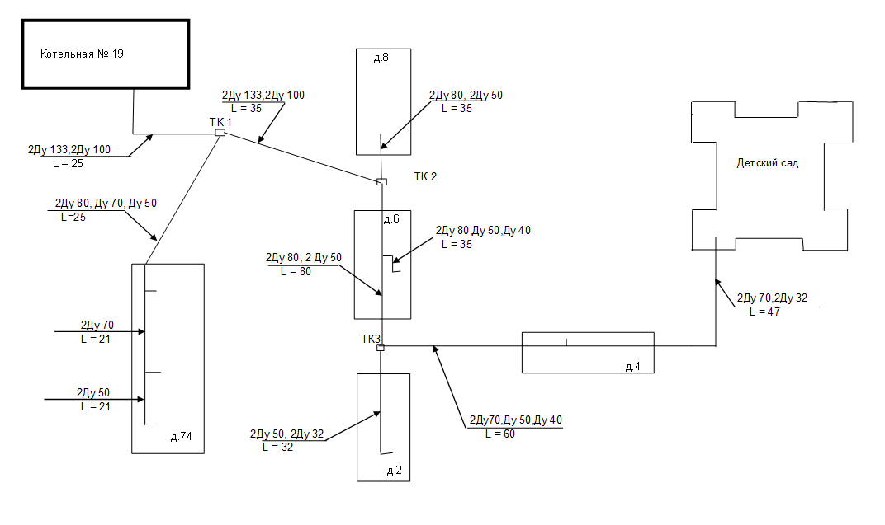
Зона действия котельной № 20 МУП «ЖКХ» Островского района представлена на рисунке 16.
Рисунок 16 – Зона действия котельной № 20 МУП «ЖКХ» Островского района.
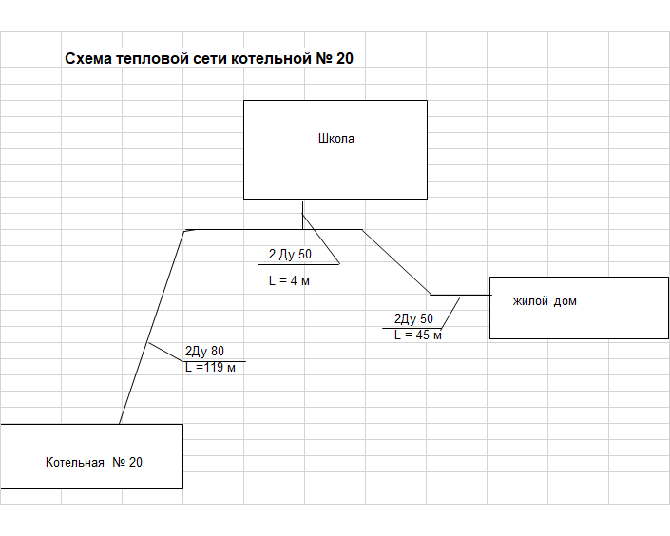
Зона действия котельной № 21 МУП «ЖКХ» Островского района представлена на рисунке 17.
Рисунок 17 – Зона действия котельной № 21 МУП «ЖКХ» Островского района.
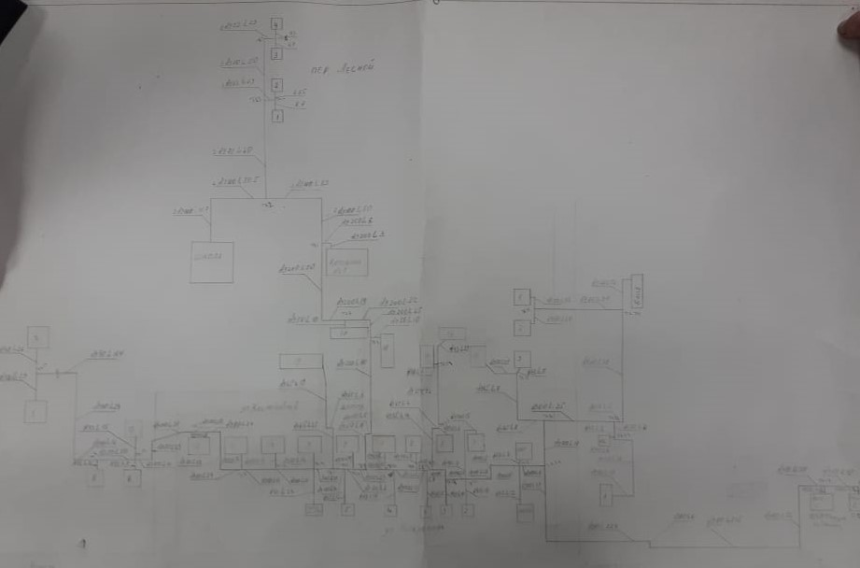

Зона действия котельной № 22 МУП «ЖКХ» Островского района –
с. Воронцово СП «Воронцовская волость» Островского муниципального округа, т.к. котельная находится в непосредственной близости к потребителям тепловой энергии.
Зона действия котельной № 23 МУП «ЖКХ» Островского района представлена на рисунке 18.
Рисунок 18 – Зона действия котельной № 23 МУП «ЖКХ» Островского района.
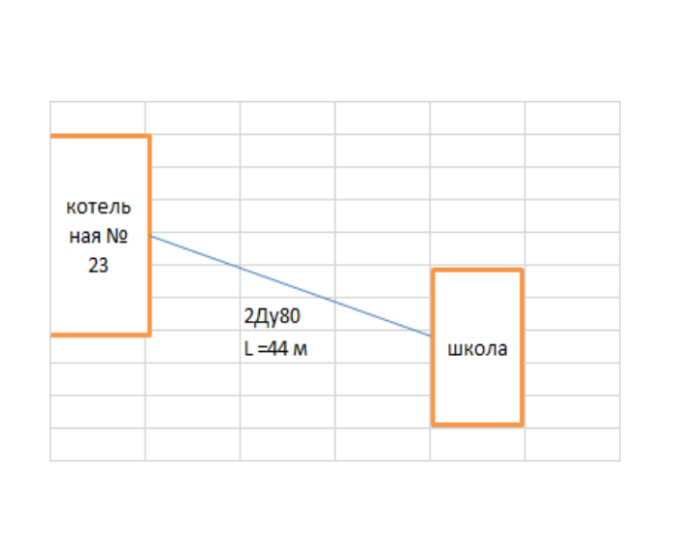
Зона действия котельной № 24 МУП «ЖКХ» Островского района – дер. Рубилово СП «Бережанская волость» Островского муниципального округа, т.к. котельная находится в непосредственной близости к потребителям тепловой энергии.
Зона действия котельной № 26 МУП «ЖКХ» Островского района –
дер. Дуловка СП «Островская волость» Островского муниципального округа, ул. Звездная, т.к. котельная находится в непосредственной близости к потребителям тепловой энергии.
Зона действия котельной № 28 МУП «ЖКХ» Островского района – дер. Елины СП «Бережанская волость» Островского муниципального округа, т.к. котельная находится в непосредственной близости к потребителям тепловой энергии.
Зона действия котельной № 29 МУП «ЖКХ» Островского района –
дер. Заборовье СП «Горайская волость» Островского муниципального округа, т.к. котельная находится в непосредственной близости к потребителям тепловой энергии.
Зона действия котельной № 30 МУП «ЖКХ» Островского района –
с. Подмогилье СП «Воронцовская волость» Островского муниципального округа, т.к. котельная находится в непосредственной близости к потребителям тепловой энергии.
Зона действия котельной № 22 ЖКС № 3 (г. Тверь) филиала ФГБУ «ЦЖКУ» МО РФ по ВКС представлена на рисунке 19.
Рисунок 19 – Зона действия котельной № 22 ЖКС № 3 (г. Тверь) филиала ФГБУ «ЦЖКУ» МО РФ по ВКС.

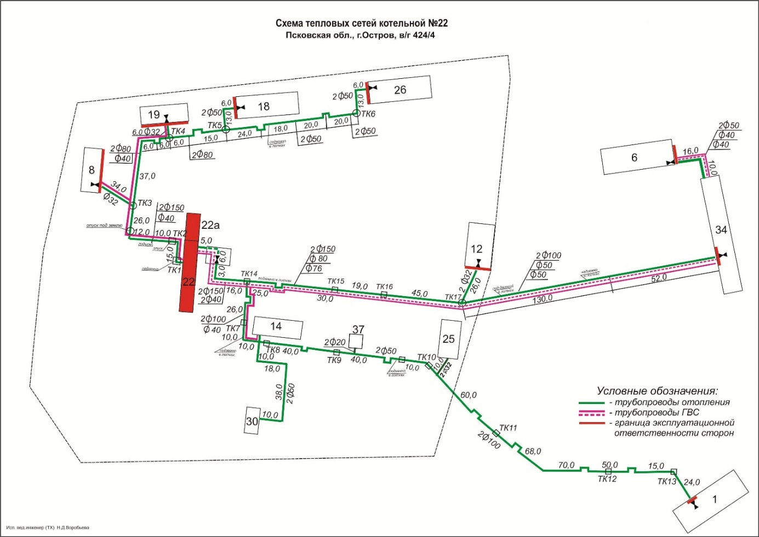

Зона действия котельной ДТВУ-2 (филиал ОАО «РЖД») представлена на рисунке 20.
Рисунок 20 – Зона действия котельной ДТВУ-2 (филиал ОАО «РЖД»)

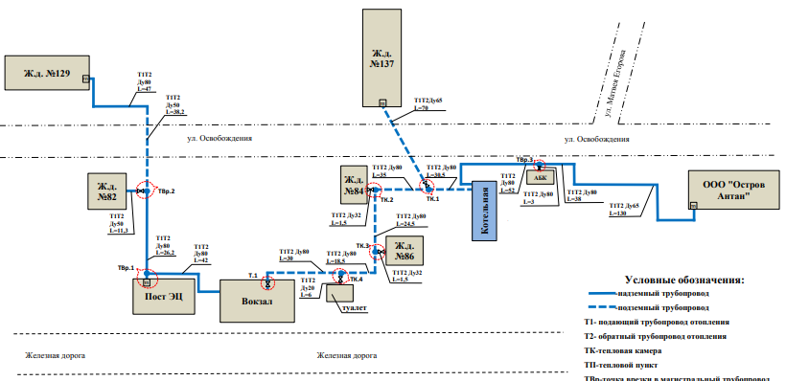

Зона действия котельной № 51 ООО «Теплоэнерго Псков» представлена на рисунке 21.
Рисунок 21 – Зона действия котельной № 51 ООО «Теплоэнерго Псков».

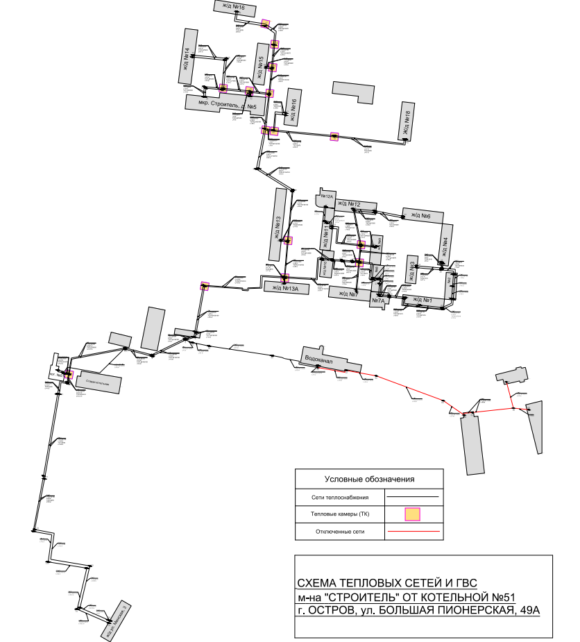

Зона действия котельной МАУ «ПЖРЭУ» Островского района представлена на рисунке 22.
Рисунок 22 – Зона действия котельной МАУ «ПЖРЭУ» Островского района.
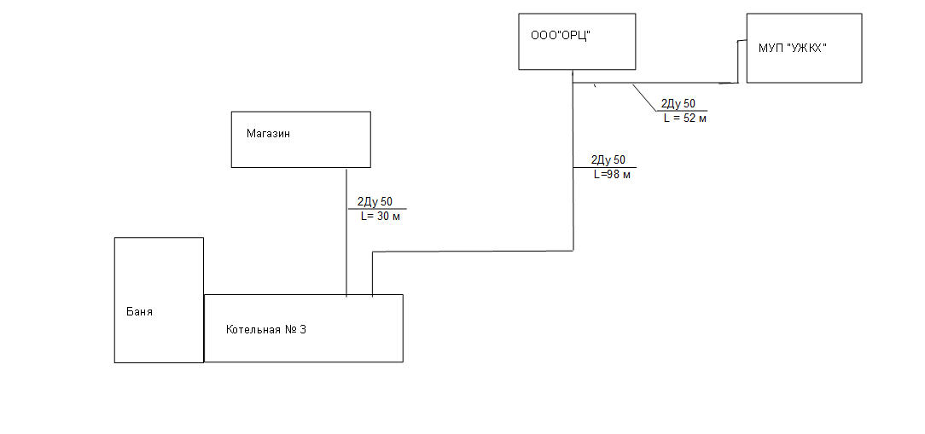
Зона деятельности котельной ООО «Теплый остров» - территория военного городка «Остров-3».
Сети теплоснабжения и горячего водоснабжения на территории военного городка «Остров-3» находятся в хозяйственном ведении МУП «ЖКХ» Островского района. Схема сетей представлена на рисунке23.
Рисунок 23 – Схема сетей МУП «ЖКХ» Островского района на территории военного городка «Остров-3»

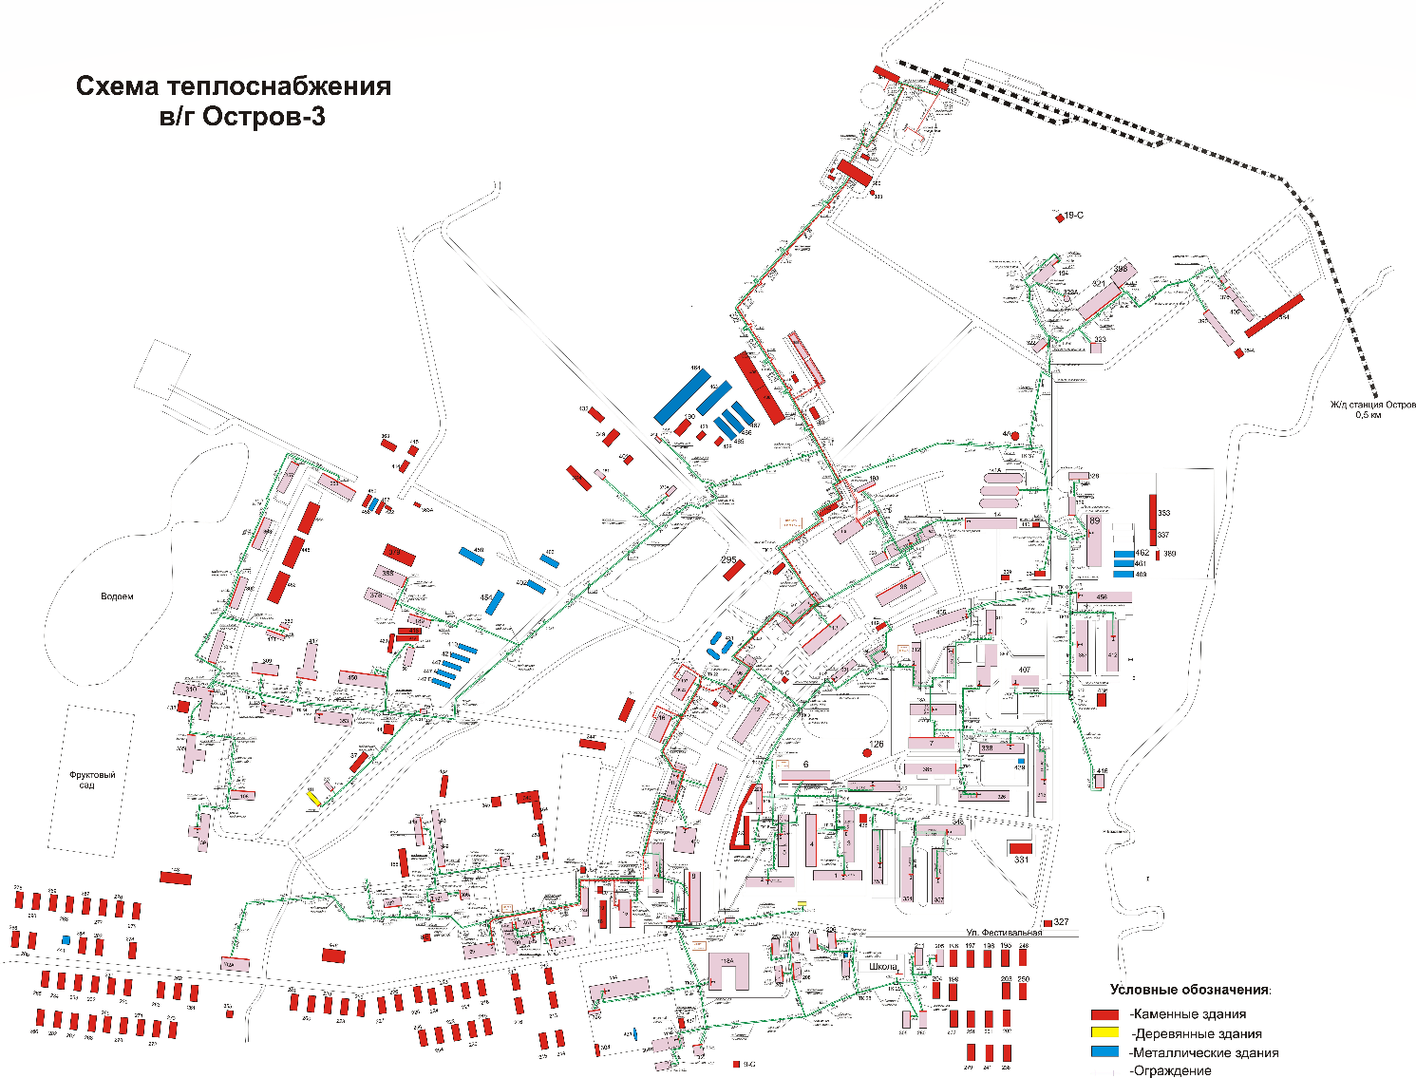

  - Описание существующих и перспективных зон действия индивидуальных источников тепловой энергии.

Централизованное теплоснабжение предусмотрено для существующей застройки. Под индивидуальным теплоснабжением понимается, в частности, печное отопление, теплоснабжение от индивидуальных (квартирных) котлов. По существующему состоянию системы теплоснабжения индивидуальное теплоснабжение применяется в индивидуальном малоэтажном жилом фонде. Поквартирное отопление в многоквартирных многоэтажных жилых зданиях по состоянию базового года разработки схемы теплоснабжения не предусмотрено и на перспективу не планируется. Схемой теплоснабжения не предусмотрено использование индивидуального теплоснабжения.

  - Существующие и перспективные балансы тепловой мощности и тепловой нагрузки потребителей в зонах действия источников тепловой энергии, в том числе работающих на единую тепловую сеть, на каждом этапе.

Балансы располагаемой тепловой мощности и присоединенной тепловой нагрузки по состоянию на 2026 год и последующие года представлены в таблице 2.1.

Таблица 2.1. - Баланс располагаемой тепловой мощности

и присоединенной нагрузки.

Котельная | Установленная мощность, Гкал/ч | Тепловая нагрузка потребителей, Гкал/ч | Резерв (дефицит) тепловой мощности, Гкал/ч | Тепловые потери в сетях, Гкал
МУП «ЖКХ» Островского района
Котельная № 1 | 21,700 | 18,399 | 3,301 | 8 196
Котельная № 2 | 0,077 | 0,061 | 0,016 | 6
Котельная № 4 | 12,900 | 9,186 | 3,714 | 5 138
Котельная № 5 | 2,110 | 0,349 | 1,761 | 321
Котельная № 6 | 0,600 | 0,189 | 0,411 | 0
Котельная № 7 | 0,600 | 0,223 | 0,377 | 0
Котельная № 9 | 1,680 | 0,605 | 1,075 | 149
Котельная № 10 | 1,740 | 0,205 | 1,535 | 215
Котельная № 11 | 1,350 | 0,421 | 0,929 | 134
Котельная № 12 | 0,560 | 0,162 | 0,398 | 65
Котельная № 13 | 0,600 | 0,139 | 0,461 | 42
Котельная № 14 | 0,860 | 0,244 | 0,616 | 94
Котельная № 15 | 0,270 | 0,106 | 0,164 | 3
Котельная № 16 | 0,800 | 0,262 | 0,538 | 117
Котельная № 18 | 0,460 | 0,131 | 0,329 | 32
Котельная № 19 | 2,260 | 0,956 | 1,304 | 354
Котельная № 20 | 0,774 | 0,229 | 0,545 | 39
Котельная № 21 | 4,130 | 1,590 | 2,540 | 401
Котельная № 22 | 0,172 | 0,139 | 0,033 | 0
Котельная № 23 | 0,172 | 0,090 | 0,082 | 0
Котельная № 24 | 0,172 | 0,073 | 0,099 | 0
Котельная № 26 | 0,040 | 0,035 | 0,005 | 0
Котельная № 28 | 0,060 | 0,036 | 0,024 | 0
Котельная № 29 | 0,344 | 0,040 | 0,304 | 0
Котельная № 30 | 0,060 | 0,042 | 0,018 | 0
Котельная № 22 ЖКС № 3 (г. Тверь) филиала ФГБУ «ЦЖКУ» МО РФ по ВКС
Котельная № 22 | 2,829 | 1,200 | 1,629 | 683
Котельная ДТВУ-2 (ОАО «РЖД»)
Котельная | 1,080 | 0,487 | 0,593 | 35
Котельная № 51 ООО «Теплоэнерго Псков»
Котельная № 51 | 6,450 | 2,821 | 3,629 | 2 722
Котельная ООО «Теплый остров»
Котельная | 17,200 | 15,248 | 1,952 | -
Котельная МАУ «ПЖРЭУ» Островского района
Котельная | 1,200 | 0,202 | 0,998 | 0

Дефицит тепловой мощности по каждой котельной не наблюдается.
На территории Островского муниципального округа отсутствуют источники тепловой энергии, работающие на единую тепловую сеть.
Ряд систем теплоснабжения не может развиваться без проведения мероприятий:
- по реконструкции источников тепловой энергии;
- обоснованных решений по перераспределению тепловой нагрузки между источниками.
Информация по котлам источников теплоснабжения приведена в таблице 2.2.
Таблица 2.2. - Информация по котлам источников теплоснабжения.
Котельная | Марка котла | Вид топлива | Техническое состояние котла | КПД котла
МУП «ЖКХ» Островского района
Котельная № 1 | ДКВР 10/13 | Природный газ | Котел в рабочем состоянии | 91,0 %
Котельная № 1 | ДЕ 16/14 | Природный газ | Котел в рабочем состоянии | 91,0 %
Котельная № 1 | Viessmann | Природный газ | Котел в рабочем состоянии | 91,0 %
Котельная № 2 | Vaillant turbo TEC plus VU332/3-5 | Природный газ | Котел в рабочем состоянии | 83,0 %
Котельная № 2 | Vaillant turbo TEC plus VU332/3-5 | Природный газ | Котел в рабочем состоянии | 83,0 %
Котельная № 2 | Vaillant turbo TEC plus VU332/3-5 | Природный газ | Котел в рабочем состоянии | 83,0 %
Котельная № 4 | ДКВР 10/13 | Природный газ | Котел в рабочем состоянии | 74,0 %
Котельная № 4 | КВГМ 3-15-115П | Природный газ | Котел в рабочем состоянии | 93,0 %
Котельная № 4 | Vitomax LW M 62 C | Природный газ | Котел в рабочем состоянии | 93,0 %
Котельная № 5 | КВр 0,63 | Каменный уголь, дрова | Котел в рабочем состоянии | 80,0 %
Котельная № 5 | КВр 0,63 | Каменный уголь, дрова | Котел в рабочем состоянии | 80,0 %
Котельная № 5 | Е 1/9 | Каменный уголь, дрова | Котел в рабочем состоянии | 80,0 %
Котельная № 5 | КВР 0,5 | Каменный уголь, дрова | Котел в рабочем состоянии | 80,0 %
Котельная № 6 | КВТС 0,3 | Каменный уголь, дрова | Котел в рабочем состоянии | 63,0 %
Котельная № 6 | КВТС 0,3 | Каменный уголь, дрова | Котел в рабочем состоянии | 63,0 %
Котельная № 7 | КВТС 0,3 | Каменный уголь, дрова | Котел в рабочем состоянии | 63,0 %
Котельная № 7 | КВТС 0,3 | Каменный уголь, дрова | Котел в рабочем состоянии | 63,0 %
Котельная № 9 | КВТС 0,45 | Каменный уголь, дрова | Котел в рабочем состоянии | 75,0 %
Котельная № 9 | КВР 0,8 | Каменный уголь, дрова | Котел в рабочем состоянии | 75,0 %
Котельная № 9 | КВр 0,63 | Каменный уголь, дрова | Котел в рабочем состоянии | 75,0 %
Котельная № 10 | КВТС | Каменный уголь, дрова | Котел в рабочем состоянии | 75,0 %
Котельная № 10 | КВр 0,8 | Каменный уголь, дрова | Котел в рабочем состоянии | 75,0 %
Котельная № 10 | Е 1/9 | Каменный уголь, дрова | Котел в рабочем состоянии | 75,0 %
Котельная № 11 | КВТС 0,45 | Каменный уголь, дрова | Котел в рабочем состоянии | 78,0 %
Котельная № 11 | КВТС 0,45 | Каменный уголь, дрова | Котел в рабочем состоянии | 78,0 %
 | КВТС 0,45 | Каменный уголь, дрова | Котел в рабочем состоянии | 78,0 %
Котельная № 12 | Энергия 0,3 | Каменный уголь, дрова | Котел в рабочем состоянии | 78,0 %
Котельная № 12 | КВР 0,3 | Каменный уголь, дрова | Котел в рабочем состоянии | 78,0 %
Котельная № 13 | КВТС 0,3 | Каменный уголь, дрова | Котел в рабочем состоянии | 63,0 %
Котельная № 13 | КВР 0,35 | Каменный уголь, дрова | Котел в рабочем состоянии | 63,0 %
Котельная № 13 | Benekov R100 | Каменный уголь, дрова | Котел в рабочем состоянии | 65,0 %
Котельная № 14 | КВТС 0,5 | Каменный уголь, дрова | Котел в рабочем состоянии | 79,0 %
Котельная № 14 | КВТС 0,5 | Каменный уголь, дрова | Котел в рабочем состоянии | 79,0 %
Котельная № 15 | КВТС 0,1 | Каменный уголь, дрова | Котел в рабочем состоянии | 75,0 %
Котельная № 15 | КВр 0,17 | Каменный уголь, дрова | Котел в рабочем состоянии | 75,0 %
Котельная № 16 | КВТС 0,4 | Каменный уголь, дрова | Котел в рабочем состоянии | 65,0 %
Котельная № 16 | КВР 0,4 | Каменный уголь, дрова | Котел в рабочем состоянии | 63,0 %
Котельная № 18 | КВТС 0,2 | Каменный уголь, дрова | Котел в рабочем состоянии | 76,0 %
Котельная № 18 | КВр 0,3 | Каменный уголь, дрова | Котел в рабочем состоянии | 76,0 %
Котельная № 19 | КВ 1,0 | Каменный уголь, дрова | Котел в рабочем состоянии | 65,0 %
Котельная № 19 | КВ 1,0 | Каменный уголь, дрова | Котел в рабочем состоянии | 63,0 %
Котельная № 19 | КВр-0,63 | Каменный уголь, дрова | Котел в рабочем состоянии | 65,0 %
Котельная № 20 | КВТС 0,4 | Каменный уголь, дрова | Котел в рабочем состоянии | 75,0 %
Котельная № 20 | КВр 0,5 | Каменный уголь, дрова | Котел в рабочем состоянии | 75,0 %
Котельная № 21 | КВ-Рм 2,7-105 | Каменный уголь, дрова, щепа | Котел в рабочем состоянии | 75,0 %
Котельная № 21 | КВ-Рм 2,7-105 | Каменный уголь, дрова, щепа | Котел в рабочем состоянии | 75,0 %
Котельная № 21 | КВ-Р 0,8-95 | Каменный уголь, дрова, щепа | Котел в рабочем состоянии | 75,0 %
Котельная № 22 | КВТС 0,2 | Каменный уголь, дрова | Котел в рабочем состоянии | 73,0 %
Котельная № 22 | КВр 0,35 | Каменный уголь, дрова | Котел в рабочем состоянии | 73,0 %
Котельная № 23 | ТЭМ 100 | Каменный уголь, дрова, пеллеты | Котел в рабочем состоянии | 73,0 %
Котельная № 23 | Benekov R 100 | Каменный уголь, дрова, пеллеты | Котел в рабочем состоянии | 73,0 %
Котельная № 24 | ТЭМ 100 | Каменный уголь, дрова | Котел в рабочем состоянии | 73,0 %
Котельная № 24 | КВТС 0,1 | Каменный уголь, дрова | Котел в рабочем состоянии | 73,0 %
Котельная № 26 | КВТС 100 | Каменный уголь, дрова | Котел в рабочем состоянии | 73,0 %
Котельная № 26 | КВТ 125 | Каменный уголь, дрова | Котел в рабочем состоянии | 73,0 %
Котельная № 28 | ТЭМ 70 | Дрова, пеллеты | Котел в рабочем состоянии | 73,0 %
Котельная № 29 | Универсал 6М | Каменный уголь, дрова | Котел в рабочем состоянии | 73,0 %
Котельная № 29 | КВр 0,172 | Каменный уголь, дрова | Котел в рабочем состоянии | 73,0 %
Котельная № 30 | ТЭМ 70 | Каменный уголь, дрова | Котел в рабочем состоянии | 73,0 %
ЖКС № 3 (г. Тверь) филиала ФГБУ «ЦЖКУ» МО РФ по ВКС
Котельная № 22 | КП-0,6 | Каменный уголь | Котел в рабочем состоянии | 67,0 %
Котельная № 22 | КП-0,6 | Каменный уголь | Котел в рабочем состоянии | 67,0 %
Котельная № 22 | НИИСТУ-5 | Каменный уголь | Котел в рабочем состоянии | 72,0 %
Котельная № 22 | НИИСТУ-5 | Каменный уголь | Котел в рабочем состоянии | 72,0 %
Котельная № 22 | НИИСТУ-5 | Каменный уголь | Котел в рабочем состоянии | 72,0 %
Котельная № 22 | НИИСТУ-5 | Каменный уголь | Котел в рабочем состоянии | 67,0 %
ДТВУ-2 (филиал ОАО «РЖД»)
Котельная | КВ-Р-0,63-95 | Каменный уголь | Котел в рабочем состоянии | 80,01 %
Котельная | КВ-Р-0,63-95 | Каменный уголь | Котел в рабочем состоянии | 80,01 %
ООО «Теплоэнерго Псков»
Котельная № 51 | DUOTHERM 2500 | Природный газ | Котел в рабочем состоянии | 91,9 %
Котельная № 51 | DUOTHERM 2500 | Природный газ | Котел в рабочем состоянии | 91,8 %
Котельная № 51 | DUOTHERM 2500 | Природный газ | Котел в рабочем состоянии | 92,0 %
ООО «Теплый остров»
Котельная | Lavart Maser 5000 | Природный газ | Котел в рабочем состоянии | 91,9 %
Котельная | Lavart Maser 5000 | Природный газ | Котел в рабочем состоянии | 91,8 %
Котельная | Lavart Maser 5000 | Природный газ | Котел в рабочем состоянии | 91,8 %
Котельная | Lavart Maser 5000 | Природный газ | Котел в рабочем состоянии | 91,9 %
МАУ «ПЖРЭУ» Островского района
Котельная | Е 1/9 | Каменный уголь, дрова | Котел в рабочем состоянии | 64,0 %
Котельная | Е 1/9 | Каменный уголь, дрова | Котел в рабочем состоянии | 58,0 %

2.4. Перспективные балансы тепловой мощности источников тепловой энергии и тепловой нагрузки потребителей в случае, если зона действия источника тепловой энергии расположена в границах двух или более поселений, муниципальных округов, городских округов либо в границах городского округа (муниципального округа, поселения) и города федерального значения или городских округов (муниципальных округов, поселений) и города федерального значения, с указанием величины тепловой нагрузки для потребителей каждого поселения, муниципального округа, городского округа, города федерального значения.
Зоны действия источников тепловой энергии, расположенные в границах двух или более поселений, муниципальных округов, городских округов либо в границах городского округа (муниципального округа, поселения) и города федерального значения или городских округов (муниципальных округов, поселений) и города федерального значения, отсутствуют.

2.5. Радиус эффективного теплоснабжения, определяемый в соответствии с методическими указаниями по разработке схем теплоснабжения.

Алгоритм расчета радиуса эффективного теплоснабжения следующий:
Предельный радиус эффективного теплоснабжения определяется из следующего условия: если дисконтированный срок окупаемости капитальных затрат в строительство тепловой сети, необходимой для подключения объекта капитального строительства заявителя к существующим тепловым сетям системы теплоснабжения исполнителя превышает полезный срок службы тепловой сети, определенный в соответствии с Общероссийским классификатором основных фондов (ОК 013-94), то подключение объекта является нецелесообразным и объект заявителя находятся за пределами радиуса эффективного теплоснабжения.
Для тепловой нагрузки заявителя Qм.п.сумм <0,1 Гкал/ч, дисконтированный срок окупаемости капитальных затрат в строительство тепловой сети, необходимой для подключения объекта капитального строительства заявителя к существующим тепловым сетям исполнителя определяется в соответствии с формулой:

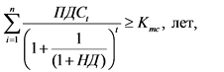
ДСОтс=

где:
ДСОтс - дисконтированный срок окупаемости инвестиций в строительство тепловой сети, лет;
n - число периодов окупаемости, лет;
ПДСt - приток денежных средств от операционной деятельности исполнителя по теплоснабжению объекта заявителя, подключенного к тепловой сети системы теплоснабжения исполнителя (без НДС), тыс. руб.;
НД - норма доходности инвестированного капитала;
Ктс -величина капитальных затрат в строительство тепловой сети от точки подключения к тепловым сетям системы теплоснабжения (без НДС).
Ко всем источникам тепловой энергии, расположенным на территории Островского муниципального округа, возможно присоединение дополнительных потребителей тепловой энергии в пределах резерва тепловой мощности в радиусе эффективного теплоснабжения.

Раздел 3. СУЩЕСТВУЮЩИЕ И ПЕРСПЕКТИВНЫЕ БАЛАНСЫ ТЕПЛОНОСИТЕЛЯ.

Перспективные объемы теплоносителя, необходимые для передачи теплоносителя от источника тепловой энергии до потребителя в каждой зоне действия источников тепловой энергии, прогнозировались исходя из следующих условий:
  - регулирование отпуска тепловой энергии в тепловые сети в зависимости от температуры наружного воздуха принято по регулированию отопительно-вентиляционной нагрузки с качественным методом регулирования с фактическими параметрами теплоносителя;
  - расчетный расход теплоносителя в тепловых сетях изменяется с темпом присоединения (подключения) суммарной тепловой нагрузки и с учетом реализации мероприятий по наладке режимов в системе транспорта теплоносителя;
  - сверхнормативный расход теплоносителя на компенсацию его потерь при передаче тепловой энергии по тепловым сетям будет сокращаться, темп сокращения будет зависеть от темпа работ по реконструкции ветхих и малонадежных тепловых сетей;
  - присоединение (подключение) всех потребителей во вновь создаваемых зонах теплоснабжения будет осуществляться по закрытой схеме присоединения систем горячего водоснабжения через индивидуальные тепловые пункты.
Дополнительная аварийная подпитка предусматривается согласно п. 6.17 СП 124.13330.2012 «Тепловые сети».
Производительность ВПУ для тепловых сетей соответствуют требованиям СП 124.13330.2012 «Тепловые сети», п. 6.16.

  - Существующие и перспективные балансы производительности водоподготовительных установок и максимального потребления теплоносителя теплопотребляющими установками потребителей.
Источником холодного водоснабжения котельных, расположенных в административных границах Островского муниципального округа, является городской водопровод.
Проектная производительность водоподготовительных установок превосходит существующую потребность, что позволяет наращивать теплопотребление без существенных вложений в водоподготовку.

  - Существующие и перспективные балансы производительности водоподготовительных установок источников тепловой энергии для компенсации потерь теплоносителя в аварийных режимах работы систем теплоснабжения.

Согласно СП 124.13330.2012 для открытых и закрытых систем теплоснабжения должна предусматриваться дополнительно аварийная подпитка химически необработанной и недеаэрированной водой, расход которой принимается в количестве 2 % объема воды в трубопроводах тепловых сетей и присоединенных к ним системах отопления, вентиляции и в системах горячего водоснабжения.
При возникновении аварийной ситуации на любом участке магистрального трубопровода возможно организовать обеспечение подпитки тепловой сети из зоны действия соседнего источника путем использования связи между магистральными трубопроводами источников.
При значительных повреждениях (разрыв магистралей) подпитка осуществляется сырой водой для поддержания циркуляции в системе.

Раздел 4. ОСНОВНЫЕ ПОЛОЖЕНИЯ МАСТЕР-ПЛАНА РАЗВИТИЯ СИСТЕМ ТЕПЛОСНАБЖЕНИЯ ПОСЕЛЕНИЯ, МУНИЦИПАЛЬНОГО ОКРУГА, ГОРОДСКОГО ОКРУГА, ГОРОДА ФЕДЕРАЛЬНОГО ЗНАЧЕНИЯ.

Мастер-план развития системы теплоснабжения выполняется для формирования варианта развития систем теплоснабжения Островского муниципального округа с учетом варианта развития в соответствии с утвержденной ранее схемой теплоснабжения и с учетом изменений в планах развития городского поселения. Мастер-план в схеме теплоснабжения выполняется в соответствии с Требованиями к схемам теплоснабжения (постановление Правительства Российской Федерации № 154 от 22.02.2012
«О требованиях к схемам теплоснабжения, порядку их разработки и утверждения»).

Разработка варианта развития систем теплоснабжения, включаемого в мастер-план, базируется на условии надежного обеспечения спроса на тепловую мощность и тепловую энергию существующих и перспективных потребителей тепловой энергии, определенных в соответствии с прогнозом развития строительных фондов городского поселения.
  - Описание сценариев развития теплоснабжения поселения, муниципального округа, городского округа, города федерального значения.

По состоянию на 2026 год на территории Островского муниципального округа отсутствуют источники с комбинированной выработкой тепловой и электрической энергии. Схемой теплоснабжения не предусматривается строительство на территории Островского муниципального округа источников с комбинированной выработкой тепловой и электрической энергии.
Основной вариант развития систем теплоснабжения Островского муниципального округа предполагает сохранение существующей системы теплоснабжения с плановой реконструкцией источников теплоснабжения по мере износа, либо неисправного состояния основного и вспомогательного оборудования в процессе эксплуатации. Развитие тепловых сетей выполняется только для ремонта и замены существующих тепловых сетей. Это сохранит существующую выработку тепловой энергии с возможностью подключения новых потребителей.

  - Обоснование выбора приоритетного сценария развития теплоснабжения поселения, муниципального округа, городского округа, города федерального значения.

На котельных большая часть оборудования выработала расчетный срок эксплуатации и не может обеспечить надежность и качество теплоснабжения объектов бюджетной и социальной сферы.
Схемой теплоснабжения предусматривается техническое перевооружение в существующих зданиях котельных с целью повышения надежности и эффективности работы оборудования.
Таким образом, вариант развития системы теплоснабжения на территории Островского муниципального округа предлагает сравнительно малые капиталовложения с небольшим сроком окупаемости, что не значительно повлияет на увеличение динамики роста тарифов на тепловую энергию.

РАЗДЕЛ 5. ПРЕДЛОЖЕНИЯ ПО СТРОИТЕЛЬСТВУ, РЕКОНСТРУКЦИИ, ТЕХНИЧЕСКОМУ ПЕРЕВООРУЖЕНИЮ И (ИЛИ) МОДЕРНИЗАЦИИ ИСТОЧНИКОВ ТЕПЛОВОЙ ЭНЕРГИИ.

5.1. Предложения по строительству источников тепловой энергии, обеспечивающих перспективную тепловую нагрузку на осваиваемых территориях поселения, муниципального округа, городского округа, города федерального значения, для которых отсутствует возможность и (или) целесообразность передачи тепловой энергии от существующих или реконструируемых источников тепловой энергии, обоснованное расчетами ценовых (тарифных) последствий для потребителей (в ценовых зонах теплоснабжения – обоснованное расчетами ценовых (тарифных) последствий для потребителей, если реализацию товаров в сфере теплоснабжения с использованием такого источника тепловой энергии планируется осуществлять по регулируемым ценам (тарифам), и (или) обоснованная анализом индикаторов развития системы теплоснабжения поселения, муниципального округа, городского округа, города федерального значения, если реализация товаров в сфере теплоснабжения с использованием такого источника тепловой энергии будет осуществляться по ценам, определяемым по соглашению сторон договора поставки тепловой энергии (мощности) и (или) теплоносителя) и радиуса эффективного теплоснабжения.

Предложения по строительству источников тепловой энергии на территории Островского муниципального округа представлены в таблице 5.1.
Таблица 5.1 – Предложения по строительству источников тепловой энергии на территории Островского муниципального округа

№ п/п | Наименование мероприятия | Год реализации | Общая стоимость,  тыс. руб. | в т.ч. средства
 |  |  |  | федерального бюджета,  тыс. руб. | регионального бюджета,  тыс. руб. | местного бюджета,  тыс. руб.
1 | Строительство блочно-модульной котельной (далее БМК) на природном газе вблизи котельной № 1 г. Острове | 2028 | 124 740,1152 | 121 022,8597 | 2 469,8543 | 1 247,4012
2 | Строительство БМК на природном газе вблизи дома № 74 по ул. Освобождения в г. Острове | 2029 | 76 464,5730 | 74 185,9288 | 1 513,9985 | 764,6457
3 | Строительство БМК на природном газе (взамен ЦТП № 1) вблизи дома № 3 по ул. Освобождения в г. Острове | 2029 | 56 129,7831 | 54 457,1156 | 1 111,3697 | 561,2978
4 | Строительство БМК на природном газе (взамен ЦТП № 2) на пер. Горный в г. Острове | 2030 | 58 599,4515 | 56 853,1879 | 1 160,2691 | 585,9945
 | ИТОГО: |  | 315 933,9228 | 306 519,092 | 6 255, 4916 | 3 159,3392

5.2. Предложения по реконструкции источников тепловой энергии, обеспечивающих перспективную тепловую нагрузку в существующих и расширяемых зонах действия источников тепловой энергии.

Предложения по реконструкции источников тепловой энергии, обеспечивающих перспективную тепловую нагрузку в существующих и расширяемых зонах действия источников тепловой энергии отсутствуют.

5.3. Предложения по техническому перевооружению и (или) модернизации источников тепловой энергии с целью повышения эффективности работы систем теплоснабжения.

Один из вариантов развития системы теплоснабжения на территории Островского муниципального округа предполагает сохранение существующей системы теплоснабжения с плановой реконструкцией (модернизацией) источников теплоснабжения по мере износа, либо неисправного состояния основного и вспомогательного оборудования в процессе эксплуатации.

5.4. Графики совместной работы источников тепловой энергии, функционирующих в режиме комбинированной выработки электрической и тепловой энергии и котельных.

Источники тепловой энергии, функционирующие в режиме комбинированной выработки электрической и тепловой энергии, на территории Островского муниципального округа отсутствуют.

5.5. Меры по выводу из эксплуатации, консервации и демонтажу избыточных источников тепловой энергии, а также источников тепловой энергии, выработавших нормативный срок службы, в случае если продление срока службы технически невозможно или экономически нецелесообразно.

Вывод из эксплуатации, консервация и демонтаж избыточных источников тепловой энергии, а также источников тепловой энергии, выработавших нормативный срок службы на расчётный период Схемы теплоснабжения не запланирован.
Постановлением Администрации Островского района от 19.03.2025
№ 192 «Об утверждении Административного регламента предоставления муниципальной услуги «Согласование вывода источников тепловой энергии, тепловых сетей в ремонт и из эксплуатации» утвержден Административный регламент предоставления муниципальной услуги «Согласование вывода источников тепловой энергии, тепловых сетей в ремонт и из эксплуатации», который определяет порядок согласования вывода источников тепловой энергии, тепловых сетей в ремонт и из эксплуатации.

5.6. Меры по переоборудованию котельных в источники тепловой энергии, функционирующие в режиме комбинированной выработки электрической и тепловой энергии.

Переоборудование котельных в источники тепловой энергии, функционирующие в режиме комбинированной выработки электрической и тепловой энергии, не целесообразно.

5.7. Меры по переводу котельных, размещенных в существующих и расширяемых зонах действия источников тепловой энергии, функционирующих в режиме комбинированной выработки электрической и тепловой энергии, в пиковый режим работы, либо по выводу их из эксплуатации.

Источники тепловой энергии, функционирующие в режиме комбинированной выработки электрической и тепловой энергии, на территории Островского муниципального округа отсутствуют.

5.8. Температурный график отпуска тепловой энергии для каждого источника тепловой энергии или группы источников тепловой энергии в системе теплоснабжения, работающей на общую тепловую сеть, и оценка затрат при необходимости его изменения.

Котельные №№ 1, 4 МУП «ЖКХ» Островского района работают в соответствии с температурным графиком 110/70, со срезкой при +8 град. Температурный график работы котельных представлен на рисунке 24.
Рисунок 24 - Температурный график работы котельных №№ 1, 4
МУП «ЖКХ» Островского района.

Температура наружного воздуха, ⁰С | Температура теплоносителя в подающем трубопроводе, ⁰С |  | Температура теплоносителя в обратном трубопроводе, ⁰С
+8 | 70 | 43,9 | 50,6 | 34,8
+7 | 70 | 46,2 | 50,3 | 36,1
+6 | 70 | 48,3 | 49,9 | 37,4
+5 | 70 | 50,4 | 49,4 | 38,6
+4 | 70 | 52,6 | 48,9 | 39,8
+3 | 70 | 54,6 | 48,7 | 41,0
+2 | 70 | 56,6 | 48,2 | 42,1
+1 | 70 | 58,8 | 47,8 | 43,3
0 | 70 | 60,9 | 47,3 | 44,4
-1 | 70 | 62,9 | 47,0 | 45,5
-2 | 70 | 64,8 | 46,6 | 46,6
-3 | 70 |  | 47,7
-4 | 70 |  | 48,8
-5 | 70,7 |  | 49,8
-6 | 72,6 |  | 50,9
-7 | 74,6 |  | 51,9
-8 | 76,6 |  | 52,9
-9 | 78,5 |  | 53,9
-10 | 80,4 |  | 55,0
-11 | 82,3 |  | 55,9
-12 | 84,2 |  | 56,9
-13 | 86,0 |  | 57,9
-14 | 88,0 |  | 58,9
-15 | 89,9 |  | 59,8
-16 | 91,7 |  | 60,8
-17 | 93,5 |  | 61,7
-18 | 95,5 |  | 62,7
-19 | 97,3 |  | 63,7
-20 | 99,0 |  | 64,5
-21 | 100,9 |  | 65,4
-22 | 102,7 |  | 66,4
-23 | 104,6 |  | 67,3
-24 | 106,4 |  | 68,2
-25 | 108,1 |  | 69,1
-26 | 110,0 |  | 70,0

Котельная № 2 МУП «ЖКХ» Островского района работает в соответствии с температурным графиком 80/60, со срезкой при +8 град. Температурный график работы котельной представлен на рисунке 24.
Рисунок 25 - Температурный график работы котельной № 2
МУП «ЖКХ» Островского района.

Температура наружного воздуха, ⁰С | Температура теплоносителя в подающем трубопроводе, ⁰С | Температура теплоносителя в обратном трубопроводе, ⁰С
+8 | 40 | 35
+7 | 41 | 35
+6 | 42 | 36
+5 | 44 | 37
+4 | 45 | 38
+3 | 46 | 39
+2 | 48 | 40
+1 | 49 | 41
0 | 50 | 41
-1 | 51 | 42
-2 | 52 | 42
-3 | 54 | 44
-4 | 55 | 45
-5 | 56 | 45
-6 | 57 | 46
-7 | 59 | 47
-8 | 60 | 48
-9 | 61 | 48
-10 | 62 | 49
-11 | 63 | 50
-12 | 64 | 50
-13 | 66 | 52
-14 | 67 | 52
-15 | 68 | 53
-16 | 69 | 53
-17 | 70 | 54
-18 | 71 | 54
-19 | 72 | 55
-20 | 73 | 56
-21 | 75 | 57
-22 | 76 | 58
-23 | 77 | 58
-24 | 78 | 59
-25 | 79 | 59
-26 | 80 | 60

Котельные №№ 5, 6, 7, 9, 10, 11, 12, 13, 14, 15, 16, 18, 19, 20, 21, 22, 23, 24, 26, 28, 29, 30 МУП «ЖКХ» Островского района работают в соответствии с температурным графиком 95/70, со срезкой при +8 град. Температурный график работы котельных представлен на рисунке 26.
Рисунок 26 - Температурный график работы котельных
№№ 5, 6, 7, 9, 10, 11, 12, 13, 14, 15, 16, 18, 19, 20, 21, 22, 23, 24, 26, 28, 29, 30 МУП «ЖКХ» Островского района.

Температура наружного воздуха, ⁰С | Температура теплоносителя в подающем трубопроводе, ⁰С | Температура теплоносителя в обратном трубопроводе, ⁰С
+8 | 45 | 36
+7 | 45 | 37
+6 | 46 | 38
+5 | 47 | 39
+4 | 49 | 41
+3 | 52 | 42
+2 | 53 | 43
+1 | 54 | 44
0 | 55 | 45
-1 | 57 | 46
-2 | 59 | 47
-3 | 60 | 48
-4 | 62 | 49
-5 | 64 | 49
-6 | 65 | 51
-7 | 67 | 52
-8 | 69 | 53
-9 | 70 | 54
-10 | 72 | 55
-11 | 75 | 56
-12 | 76 | 57
-13 | 77 | 58
-14 | 78 | 59
-15 | 80 | 60
-16 | 81 | 61
-17 | 83 | 62
-18 | 85 | 63
-19 | 86 | 64
-20 | 88 | 65
-21 | 89 | 66
-22 | 91 | 67
-23 | 92 | 68
-24 | 94 | 69
-25 | 95 | 70
-26 | 95 | 70

Котельная № 22 ЖКС № 3 (г. Тверь) филиала ФГБУ «ЦЖКУ» МО РФ по ВКС работает в соответствии с температурным графиком 95/70, со срезкой при +8 град. Температурный график работы котельной представлен на рисунке 27.
Рисунок 27 - Температурный график работы котельной № 22
ЖКС № 3 (г. Тверь) филиала ФГБУ «ЦЖКУ» МО РФ по ВКС.

Температура наружного воздуха, ⁰С | Температура теплоносителя в подающем трубопроводе, ⁰С | Температура теплоносителя в обратном трубопроводе, ⁰С
+8 | 40,5 | 34,8
+7 | 42,3 | 36,0
+6 | 44,2 | 37,3
+5 | 46,0 | 38,6
+4 | 47,7 | 39,8
+3 | 49,5 | 40,9
+2 | 51,2 | 42,1
+1 | 53,0 | 43,2
0 | 54,7 | 44,4
-1 | 56,3 | 45,5
-2 | 58,0 | 46,6
-3 | 59,6 | 47,7
-4 | 61,3 | 48,8
-5 | 62,9 | 49,9
-6 | 64,5 | 50,1
-7 | 66,1 | 51,9
-8 | 67,7 | 53,0
-9 | 69,3 | 54,0
-10 | 70,9 | 55,0
-11 | 72,4 | 56,0
-12 | 74,0 | 57,0
-13 | 75,5 | 57,9
-14 | 77,1 | 58,9
-15 | 78,6 | 59,9
-16 | 80,1 | 60,8
-17 | 81,6 | 61,8
-18 | 83,2 | 62,7
-19 | 84,7 | 63,7
-20 | 86,2 | 64,6
-21 | 87,7 | 65,5
-22 | 89,1 | 66,4
-23 | 90,6 | 67,3
-24 | 92,0 | 68,2
-25 | 93,5 | 69,1
-26 | 95,0 | 70,0

Котельная ДТВУ-2 (филиал ОАО «РЖД») работает в соответствии с температурным графиком 95/70, со срезкой при +8 град. Температурный график работы котельной представлен на рисунке 28.
Рисунок 28 - Температурный график работы котельной
ДТВУ-2 (филиал ОАО «РЖД»).

Температура наружного воздуха, ⁰С | Температура теплоносителя в подающем трубопроводе, ⁰С | Температура теплоносителя в обратном трубопроводе, ⁰С
+8 | 40 | 34
+7 | 42 | 36
+6 | 44 | 37
+5 | 46 | 38
+4 | 47 | 39
+3 | 49 | 40
+2 | 51 | 42
+1 | 52 | 43
0 | 54 | 44
-1 | 56 | 45
-2 | 57 | 46
-3 | 59 | 47
-4 | 61 | 48
-5 | 62 | 49
-6 | 63 | 50
-7 | 65 | 51
-8 | 67 | 52
-9 | 68 | 53
-10 | 70 | 54
-11 | 71 | 55
-12 | 73 | 56
-13 | 75 | 57
-14 | 76 | 58
-15 | 77 | 59
-16 | 79 | 60
-17 | 80 | 61
-18 | 82 | 62
-19 | 83 | 63
-20 | 85 | 64
-21 | 86 | 65
-22 | 88 | 66
-23 | 89 | 67
-24 | 91 | 67
-25 | 92 | 68
-26 | 93 | 69
-27 | 95 | 70

Котельная № 51 ООО «Теплоэнерго Псков» работает в соответствии с температурным графиком 95/70, со срезкой при +14 град. Температурный график работы котельной представлен на рисунке 29.
Рисунок 29 - Температурный график работы котельной № 51
ООО «Теплоэнерго Псков».

Температура наружного воздуха, ⁰С | Температура теплоносителя в подающем трубопроводе, ⁰С | Температура теплоносителя в обратном трубопроводе, ⁰С
+14 | 28,6 | 26,3
+13 | 30,7 | 27,9
+12 | 40,0 | 36,6
+11 | 40,0 | 36,0
+10 | 40,0 | 35,5
+9 | 40,0 | 34,9
+8 | 40,6 | 34,9
+7 | 42,4 | 36,2
+6 | 44,2 | 37,4
+5 | 46,0 | 38,6
+4 | 47,8 | 39,8
+3 | 49,5 | 41,0
+2 | 51,3 | 42,2
+1 | 53,0 | 43,3
0 | 54,7 | 44,4
-1 | 56,3 | 45,5
-2 | 58,0 | 46,6
-3 | 59,7 | 47,7
-4 | 61,3 | 48,8
-5 | 62,9 | 49,9
-6 | 64,5 | 50,9
-7 | 66,1 | 51,9
-8 | 67,7 | 53,0
-9 | 69,3 | 54,0
-10 | 70,9 | 55,0
-11 | 72,4 | 56,0
-12 | 74,0 | 57,0
-13 | 75,5 | 57,9
-14 | 77,1 | 58,9
-15 | 78,6 | 59,9
-16 | 80,1 | 60,8
-17 | 81,7 | 61,8
-18 | 83,2 | 62,7
-19 | 84,7 | 63,6
-20 | 86,2 | 64,6
-21 | 87,6 | 65,5
-22 | 89,1 | 66,4
-23 | 90,6 | 67,3
-24 | 92,1 | 68,2
-25 | 93,5 | 69,1
-26 | 95,0 | 70,0

Котельная ООО «Теплый остров» работает в соответствии с температурным графиком 95/70, со срезкой при +10 град. Температурный график работы котельной представлен на рисунке 30.
Рисунок 30 - Температурный график работы котельной
ООО «Теплый остров».

Температура наружного воздуха, ⁰С | Температура теплоносителя в подающем трубопроводе, ⁰С | Температура теплоносителя в обратном трубопроводе, ⁰С | Примечание
+10 | 65 | 50 | При безветренной погоде температуру теплоносителя в подающем трубопроводе допускается снижать на 10 %.  При сильном (шквальном) ветре температуру теплоносителя в прямом трубопроводе допускается повышать на 10 %.
+9 | 65 | 50
+8 | 65 | 50
+7 | 65 | 50
+6 | 65 | 50
+5 | 65 | 50
+4 | 65 | 50
+3 | 65 | 50
+2 | 65 | 50
+1 | 65 | 50
0 | 65 | 50
-1 | 65 | 50
-2 | 65 | 50
-3 | 65 | 50
-4 | 65 | 50
-5 | 65 | 51
-6 | 66 | 52
-7 | 67 | 53
-8 | 69 | 54
-9 | 71 | 55
-10 | 73 | 56
-11 | 75 | 58
-12 | 77 | 59
-13 | 78 | 59
-14 | 79 | 60
-15 | 81 | 61
-16 | 82 | 62
-17 | 84 | 64
-18 | 85 | 64
-19 | 87 | 65
-20 | 89 | 66
-21 | 90 | 67
-22 | 91 | 68
-23 | 92 | 68
-24 | 93 | 69
-25 | 94 | 69
-26 | 95 | 70

Котельная МАУ «ПЖРЭУ» Островского района работает в соответствии с температурным графиком 95/70, со срезкой при +8 град. Температурный график работы котельной представлен на рисунке 31.
Рисунок 31 - Температурный график работы котельной МАУ «ПЖРЭУ» Островского района.

Температура наружного воздуха, ⁰С | Температура теплоносителя в подающем трубопроводе, ⁰С | Температура теплоносителя в обратном трубопроводе, ⁰С
+8 | 45 | 36
+7 | 45 | 37
+6 | 46 | 38
+5 | 47 | 39
+4 | 49 | 41
+3 | 52 | 42
+2 | 53 | 43
+1 | 54 | 44
0 | 55 | 45
-1 | 57 | 46
-2 | 59 | 47
-3 | 60 | 48
-4 | 62 | 49
-5 | 64 | 49
-6 | 65 | 51
-7 | 67 | 52
-8 | 69 | 53
-9 | 70 | 54
-10 | 72 | 55
-11 | 75 | 56
-12 | 76 | 57
-13 | 77 | 58
-14 | 78 | 59
-15 | 80 | 60
-16 | 81 | 61
-17 | 83 | 62
-18 | 85 | 63
-19 | 86 | 64
-20 | 88 | 65
-21 | 89 | 66
-22 | 91 | 67
-23 | 92 | 68
-24 | 94 | 69
-25 | 95 | 70
-26 | 95 | 70
Изменение температурных графиков работы котельных теплоснабжающих организаций нецелесообразно.

5.9. Предложения по перспективной установленной тепловой мощности каждого источника тепловой энергии с предложениями по сроку ввода в эксплуатацию новых мощностей.

Предложения по перспективной установленной тепловой мощности каждого источника тепловой энергии с предложениями по сроку ввода в эксплуатацию новых мощностей отсутствуют.

5.10. Предложения по вводу новых и реконструкции существующих источников тепловой энергии с использованием возобновляемых источников энергии, а также местных видов топлива.

Ввод новых и реконструкция существующих источников тепловой энергии с использованием возобновляемых источников энергии на территории Островского муниципального округа нецелесообразны.

РАЗДЕЛ 6. ПРЕДЛОЖЕНИЯ ПО СТРОИТЕЛЬСТВУ, РЕКОНСТРУКЦИИ И (ИЛИ) МОДЕРНИЗАЦИИ ТЕПЛОВЫХ СЕТЕЙ.

6.1. Предложения по строительству, реконструкции и (или) модернизации тепловых сетей, обеспечивающих перераспределение тепловой нагрузки из зон с дефицитом располагаемой тепловой мощности источников тепловой энергии в зоны с резервом располагаемой тепловой мощности источников тепловой энергии (использование существующих резервов).

Предложения по строительству, реконструкции и (или) модернизации тепловых сетей, обеспечивающих перераспределение тепловой нагрузки из зон с дефицитом располагаемой тепловой мощности источников тепловой энергии в зоны с резервом располагаемой мощности источников тепловой энергии (использование существующих резервов), отсутствуют ввиду отсутствия зон с дефицитом располагаемой тепловой мощности источников тепловой энергии.

6.2. Предложения по строительству, реконструкции и (или) модернизации тепловых сетей для обеспечения перспективных приростов тепловой нагрузки в осваиваемых районах поселения, муниципального округа, городского округа, города федерального значения под жилищную, комплексную или производственную застройку.

Предложения по строительству, реконструкции и (или) модернизации тепловых сетей для обеспечения перспективных приростов тепловой нагрузки в осваиваемых районах поселения, городского округа, города федерального значения под жилищную, комплексную или производственную застройку отсутствуют ввиду отсутствия осваиваемых районов поселения.

6.3. Предложения по строительству, реконструкции и (или) модернизации тепловых сетей в целях обеспечения условий, при наличии которых существует возможность поставок тепловой энергии потребителям от различных источников тепловой энергии при сохранении надежности теплоснабжения.

Предложения по строительству, реконструкции и (или) модернизации тепловых сетей в целях обеспечения условий, при наличии которых существует возможность поставок тепловой энергии потребителям от различных источников тепловой энергии при сохранении надежности теплоснабжения, отсутствуют.

6.4. Предложения по строительству, реконструкции и (или) модернизации тепловых сетей для повышения эффективности функционирования системы теплоснабжения, в том числе за счет перевода котельных в пиковый режим работы или ликвидации котельных.

Предложения по строительству, реконструкции и (или) модернизации тепловых сетей для повышения эффективности функционирования системы теплоснабжения, в том числе за счет перевода котельных в пиковый режим работы или ликвидации котельных отсутствуют.
Ликвидация котельных на территории Островского муниципального округа не планируется, перевод котельных в пиковый режим работы не предусматривается.

6.5. Предложения по строительству, реконструкции и (или) модернизации тепловых сетей для обеспечения нормативной надежности теплоснабжения потребителей.

Основной технической и технологической проблемой, относящейся к теплоснабжению Островского муниципального округа, является высокая степень физического износа оборудования и тепловых сетей предприятий.
В 2026 году на территории Островского муниципального округа выполняются следующие мероприятия:
1. Строительство тепловых сетей от камеры № 4-5 до Центра единоборств и подключению (технологическому присоединению) к центральной сети теплоснабжения.
Между МУП «ЖКХ» Островского района и ИО МС Администрацией Островского района заключен Договор № 330 от 24.12.2025 на выполнение работ по объекту: строительство тепловых сетей от камеры № 4-5 до Центра единоборств и подключению (технологическому присоединению) к центральной сети теплоснабжения.
Подключение данного объекта к системе теплоснабжения осуществляется с учетом следующих характеристик:
- подключаемый объект капитального строительства многоквартирного жилого дома, расположенный по адресу: Псковская область, м. р-н Островский, г. Остров, ул. Меркурьева, вблизи д. 28.
- расход тепловой энергии модульного зала для единоборств не должен превышать 0,4-0,6 Гкал/час,
- местоположение точек подключения к системе теплоснабжения: проектируемая тепловая камера на границе земельного участка строящегося здания модульного зала для единоборств.
Единица измерения - условная единица (усл. ед.), объем-1 усл. ед.
Технические мероприятия, выполняемые сторонами для осуществления подключения, а также иные технические параметры (точки подключения, максимальные часовые и среднечасовые тепловые нагрузки подключаемого объекта по видам теплоносителей и видам теплопотребления, схемы подключения теплопотребляющих установок, параметры теплоносителей и др.) определяются в соответствии с условиями подключения объекта к системе теплоснабжения.
Плата за подключение на момент заключения настоящего Договора составляет 2 673 183 (Два миллиона шестьсот семьдесят три тысячи сто восемьдесят три) рубля 88 коп., в том числе НДС в сумме 445 530 руб. 65 коп.
Источник финансирования - бюджет муниципального района «Островский район» в виде субсидии из областного бюджета.
Срок выполнения работ по настоящему договору - до 01.10.2026 года включительно.
В рамках данного договора будет осуществлено строительство тепловых сетей протяженностью 0,404 км.
2. Замена участка тепловых сетей от котельной № 4 МУП «ЖКХ» Островского района в микрорайоне «Остров-2»:
Между Администрацией Островского муниципального округа и ООО «Альфагазмонтаж» заключен муниципальный контракт
№ 01576000033260000170001 от 06.04.2026 на выполнение работ по замене участка тепловых сетей от котельной № 4 МУП «ЖКХ» в микрорайоне «Остров-2».
Цена Контракта составляет 13 349 433,27 (тринадцать миллионов триста сорок девять тысяч четыреста тридцать три) рубля 27 копеек, в том числе НДС по налоговой ставке 22%, что составляет 2 407 274,85 (два миллиона четыреста семь тысяч двести семьдесят четыре рубля 85 копеек).
Источник финансирования: Бюджет Островского муниципального округа.
Сроки выполнения работ по Объекту:
- Начало выполнения работ: с даты подписания Контракта
- Окончание выполнения работ – 01.08.2026 год (включительно).
В рамках данного муниципального контракта будет осуществлена замена участка тепловых сетей протяженностью 0,68 км.
Кроме того, ввиду высокого физического износа отдельных участков тепловых сетей на территории г. Острова, необходимо выполнить мероприятия по капитальному ремонту отдельных участков сетей теплоснабжения. Данные мероприятия приведены в таблице 6.1.
Таблица 6.1. - Предполагаемые мероприятия по капитальному ремонту тепловых сетей на территории Островского муниципального округа

№ п/п | Наименование мероприятия | Ориентировочный срок реализации | Ориентировочная стоимость, тыс. руб.
1 | Капитальный ремонт участка тепловой сети по ул. 25 Октября и по ул. Спартака | 2028 год | 28 610,1
2 | Капитальный ремонт участка тепловой сети по ул. К. Маркса вдоль жилых домов №№ 2, 4, 6 | 2029 год | 23 895,2
3 | Капитальный ремонт участка тепловой сети по ул. 1 Мая вдоль жилых домов №№ 13, 10, 14, 16, 27 | 2030 год | 47 790,3
 | ИТОГО: |  | 100 295,6

Также в 2026 году планируется подключение к инженерным сетям здания Островского городского суда, расположенного по адресу: г. Остров, ул. Загородная, здания Отдела министерства внутренних дел РФ по Островскому району, расположенного по адресу: г. Остров, ул. Ветеранов Войны, д. 49, а также здания Центра единоборств, расположенного по адресу: г. Остров, ул. Меркурьева, вблизи д. 28.

РАЗДЕЛ 7. ПРЕДЛОЖЕНИЯ ПО ПЕРЕВОДУ ОТКРЫТЫХ СИСТЕМ ТЕПЛОСНАБЖЕНИЯ (ГОРЯЧЕГО ВОДОСНАБЖЕНИЯ), ОТДЕЛЬНЫХ УЧАСТКОВ ТАКИХ СИСТЕМ НА ЗАКРЫТЫЕ СИСТЕМЫ ГОРЯЧЕГО ВОДОСНАБЖЕНИЯ.

7.1. Предложения по переводу существующих открытых систем теплоснабжения (горячего водоснабжения), отдельных участков таких систем на закрытые системы горячего водоснабжения, для осуществления которого необходимо строительство индивидуальных и (или) центральных тепловых пунктов при наличии у потребителей внутридомовых систем горячего водоснабжения.

Предложения по переводу существующих открытых систем теплоснабжения (горячего водоснабжения), отдельных участков таких систем на закрытые системы горячего водоснабжения, для осуществления которого необходимо строительство индивидуальных и (или) центральных тепловых пунктов при наличии у потребителей внутридомовых систем горячего водоснабжения, отсутствуют ввиду отсутствия открытых систем теплоснабжения (горячего водоснабжения) на территории Островского муниципального округа.

7.2. Предложения по переводу существующих открытых систем теплоснабжения (горячего водоснабжения), отдельных участков таких систем на закрытые системы горячего водоснабжения, для осуществления которого отсутствует необходимость строительства индивидуальных и (или) центральных тепловых пунктов по причине отсутствия у потребителей внутридомовых систем горячего водоснабжения.

Предложения по переводу существующих открытых систем теплоснабжения (горячего водоснабжения), отдельных участков таких систем на закрытые системы горячего водоснабжения, для осуществления которого отсутствует необходимость строительства индивидуальных и (или) центральных тепловых пунктов по причине отсутствия у потребителей внутридомовых систем горячего водоснабжения, отсутствуют на территории Островского муниципального округа.

РАЗДЕЛ 8. ПЕРСПЕКТИВНЫЕ ТОПЛИВНЫЕ БАЛАНСЫ.

8.1. Перспективные топливные балансы для каждого источника тепловой энергии по видам основного, резервного и аварийного топлива на каждом этапе.

Перспективные топливные балансы для каждого источника тепловой энергии по видам топлива представлены в таблице 8.1.
Таблица 8.1. – Перспективные топливные балансы для каждого источника тепловой энергии.
Котельная | 2025 год  (факт) |  | 2026 год  (план) |  | 2027 год  (план) |  | 2028 год  (план) |  |  | 2029 год  (план) |  |  | 2030 год  (план)
Котельная | Годовая выработка тепловой энергии, тыс. Гкал | Годовой расход условного топлива, тыс.т.у.т. | Годовая выработка тепловой энергии, тыс. Гкал | Годовой расход условного топлива, тыс.т.у.т. | Годовая выработка тепловой энергии, тыс. Гкал | Годовой расход условного топлива, тыс.т.у.т. | Годовая выработка тепловой энергии, тыс. Гкал | Годовой расход условного топлива, тыс.т.у.т. | Годовая выработка тепловой энергии, тыс. Гкал |  | Годовой расход условного топлива, тыс.т.у.т. | Годовая выработка тепловой энергии, тыс. Гкал |  | Годовой расход условного топлива, тыс.т.у.т.
МУП «ЖКХ» Островского района
Котельная № 1 | 48,037 | 7,823 | 43,495 | 7,100 | 41,974 | 6,851 | 41,974 | 6,851 | 41,974 |  | 6,851 | 41,974 |  | 6,851
Котельная № 2 | 0,120 | 0,017 | 0,129 | 0,022 | 0,129 | 0,021 | 0,129 | 0,021 | 0,129 |  | 0,021 | 0,129 |  | 0,021
Котельная № 4 | 29,340 | 4,785 | 24,845 | 4,057 | 24,356 | 3,977 | 24,356 | 3,977 | 24,356 |  | 3,977 | 24,356 |  | 3,977
Котельная № 5 | 1,177 | 0,261 | 1,036 | 0,233 | 1,001 | 0,226 | 1,001 | 0,226 | 1,001 |  | 0,226 | 1,001 |  | 0,226
Котельная № 6 | 0,328 | 0,069 | 0,336 | 0,116 | 0,336 | 0,116 | 0,336 | 0,116 | 0,336 |  | 0,116 | 0,336 |  | 0,116
Котельная № 7 | 0,371 | 0,076 | 0,409 | 0,091 | 0,409 | 0,091 | 0,409 | 0,091 | 0,409 |  | 0,091 | 0,409 |  | 0,091
Котельная № 9 | 1,229 | 0,310 | 1,156 | 0,310 | 1,112 | 0,297 | 1,112 | 0,297 | 1,112 |  | 0,297 | 1,112 |  | 0,297
Котельная № 10 | 0,762 | 0,192 | 0,649 | 0,180 | 0,626 | 0,173 | 0,626 | 0,173 | 0,626 |  | 0,173 | 0,626 |  | 0,173
Котельная № 11 | 0,859 | 0,202 | 0,785 | 0,185 | 0,788 | 0,186 | 0,788 | 0,186 | 0,788 |  | 0,186 | 0,788 |  | 0,186
Котельная № 12 | 0,412 | 0,103 | 0,378 | 0,095 | 0,368 | 0,092 | 0,368 | 0,092 | 0,368 |  | 0,092 | 0,368 |  | 0,092
Котельная № 13 | 0,292 | 0,062 | 0,306 | 0,071 | 0,306 | 0,071 | 0,306 | 0,071 | 0,306 |  | 0,071 | 0,306 |  | 0,071
Котельная № 14 | 0,586 | 0,148 | 0,572 | 0,140 | 0,572 | 0,140 | 0,572 | 0,140 | 0,572 |  | 0,140 | 0,572 |  | 0,140
Котельная № 15 | 0,216 | 0,057 | 0,224 | 0,058 | 0,217 | 0,056 | 0,217 | 0,056 | 0,217 |  | 0,056 | 0,217 |  | 0,056
Котельная № 16 | 0,682 | 0,159 | 0,624 | 0,146 | 0,619 | 0,145 | 0,619 | 0,145 | 0,619 |  | 0,145 | 0,619 |  | 0,145
Котельная № 18 | 0,381 | 0,102 | 0,359 | 0,095 | 0,359 | 0,095 | 0,359 | 0,095 | 0,359 |  | 0,095 | 0,359 |  | 0,095
Котельная № 19 | 2,964 | 0,676 | 2,377 | 0,537 | 2,312 | 0,523 | 2,312 | 0,523 | 2,312 |  | 0,523 | 2,312 |  | 0,523
Котельная № 20 | 0,477 | 0,122 | 0,472 | 0,118 | 0,472 | 0,118 | 0,472 | 0,118 | 0,472 |  | 0,118 | 0,472 |  | 0,118
Котельная № 21 | 3,126 | 0,619 | 2,812 | 0,563 | 2,812 | 0,563 | 2,812 | 0,563 | 2,812 |  | 0,563 | 2,812 |  | 0,563
Котельная № 22 | 0,286 | 0,074 | 0,281 | 0,071 | 0,281 | 0,071 | 0,281 | 0,071 | 0,281 |  | 0,071 | 0,281 |  | 0,071
Котельная № 23 | 0,114 | 0,031 | 0,114 | 0,031 | 0,114 | 0,031 | 0,114 | 0,031 | 0,114 |  | 0,031 | 0,114 |  | 0,031
Котельная № 24 | 0,151 | 0,032 | 0,156 | 0,036 | 0,156 | 0,036 | 0,156 | 0,036 | 0,156 |  | 0,036 | 0,156 |  | 0,036
Котельная № 26 | 0,071 | 0,018 | 0,075 | 0,018 | 0,075 | 0,018 | 0,075 | 0,018 | 0,075 |  | 0,018 | 0,075 |  | 0,018
Котельная № 28 | 0,064 | 0,300 | 0,078 | 0,019 | 0,078 | 0,019 | 0,078 | 0,019 | 0,078 |  | 0,019 | 0,078 |  | 0,019
Котельная № 29 | 0,016 | 0,020 | 0,014 | 0,04 | 0,016 | 0,04 | 0,016 | 0,04 | 0,016 |  | 0,04 | 0,016 |  | 0,04
Котельная № 30 | 0,080 | 0,022 | 0,086 | 0,023 | 0,086 | 0,023 | 0,086 | 0,023 | 0,086 |  | 0,023 | 0,086 |  | 0,023
ЖКС № 3 (г. Тверь) филиала ФГБУ «ЦЖКУ» МО РФ по ВКС
Котельная № 22 | 3,167 | 1,284 | 3,148 | 0,717 | 3,148 | 0,717 | 3,148 | 0,717 | 3,148 |  | 0,717 | 3,148 |  | 0,717
ДТВУ-2 (филиал ОАО «РЖД»)
Котельная | 1,482 | 0,325 | 1,550 | 0,301 | 1,455 | 0,320 | 1,455 | 0,320 | 1,455 |  | 0,320 | 1,455 |  | 0,320
ООО «Теплоэнерго Псков»
Котельная № 51 | 10,050 | 1,579 | 8,713 | 1,377 | 8,545 | 1,351 | 8,545 | 1,351 | 8,545 |  | 1,351 | 8,545 |  | 1,351
ООО «Теплый остров»
Котельная | 32,810 | 5,317 | 45,880 | 7,134 | 45,880 | 7,099 | 45,880 | 7,099 | 45,880 |  | 7,099 | 45,880 |  | 7,099
МАУ «ПЖРЭУ» Островского района
Котельная | 0,304 | 0,102 | 0,304 | 0,102 | 0,304 | 0,102 | 0,304 | 0,102 | 0,304 |  | 0,102 | 0,304 |  | 0,102

8.2. Потребляемые источником тепловой энергии виды топлива, включая местные виды топлива, а также используемые возобновляемые источники энергии.

Потребляемые источниками тепловой энергии виды топлива представлены в таблице 8.2.
Таблица 8.2. - Потребляемые источниками тепловой энергии виды топлива.
Наименование котельной | Вид топлива (основное/резервное)
МУП «ЖКХ» Островского района
Котельная № 1 | Природный газ (мазут)
Котельная № 2 | Природный газ (дизельное топливо)
Котельная № 4 | Природный газ (мазут)
Котельная № 5 | Каменный уголь, дрова
Котельная № 6 | Каменный уголь, дрова
Котельная № 7 | Каменный уголь, дрова
Котельная № 9 | Каменный уголь, дрова, щепа
Котельная № 10 | Каменный уголь, дрова
Котельная № 11 | Каменный уголь, дрова
Котельная № 12 | Каменный уголь, дрова
Котельная № 13 | Каменный уголь, дрова
Котельная № 14 | Каменный уголь, дрова
Котельная № 15 | Каменный уголь, дрова
Котельная № 16 | Каменный уголь, дрова
Котельная № 18 | Каменный уголь, дрова
Котельная № 19 | Каменный уголь, дрова
Котельная № 20 | Каменный уголь, дрова
Котельная № 21 | Каменный уголь, дрова, щепа
Котельная № 22 | Каменный уголь, дрова
Котельная № 23 | Каменный уголь, дрова, пеллеты
Котельная № 24 | Каменный уголь, дрова
Котельная № 26 | Каменный уголь, дрова
Котельная № 28 | Каменный уголь, дрова, пеллеты
Котельная № 29 | Каменный уголь, дрова
Котельная № 30 | Каменный уголь, дрова
ЖКС № 3 (г. Тверь) филиала ФГБУ «ЦЖКУ» МО РФ по ВКС
Котельная № 22 | Каменный уголь
ДТВУ-2 (филиал ОАО «РЖД»)
Котельная | Каменный уголь
ООО «Теплоэнерго Псков»
Котельная № 51 | Природный газ (дизельное топливо)
ООО «Теплый остров»
Котельная | Природный газ (дизельное топливо)
МАУ «ПЖРЭУ» Островского района
Котельная | Каменный уголь, дрова

8.3. Виды топлива (в случае, если топливом является уголь, - вид ископаемого угля в соответствии с Межгосударственным стандартом ГОСТ 25543-2013 «Угли бурые, каменные и антрациты. Классификация по генетическим и технологическим параметрам»), их доля и значение низшей теплоты сгорания топлива, используемые для производства тепловой энергии по каждой системе теплоснабжения.

На котельных МУП «ЖКХ» Островского района, расположенных на территории Островского муниципального округа, используются следующие виды топлива: природный газ, каменный уголь, дрова, пеллеты, щепа.
Каменный уголь используется в качестве топлива на котельных №№ 5, 6, 7, 9, 10, 11, 12, 13, 14, 15, 16, 18, 19, 20, 21, 22, 23, 24, 26, 28, 29, 30 МУП «ЖКХ» Островского района, расположенных на территории Островского муниципального округа.
Низшая теплота сгорания каменного угля, используемого на котельных МУП «ЖКХ» Островского района, составляет в среднем 5500 кКал/кг (каменный уголь поставляет АО «УК «Разрез Степной», ООО «Восточно-Бейский разрез»).
Каменный уголь используется на котельной № 22 ЖКС № 3 (г. Тверь) филиала ФГБУ «ЦЖКУ» МО РФ по ВКС. Низшая теплота сгорания каменного угля, используемого на котельной № 22 ЖКС № 3 (г. Тверь) филиала ФГБУ «ЦЖКУ» МО РФ по ВКС, составляет 5216 кКал/кг (каменный уголь поставляет АО «УК «Кузбассразрезуголь»).
Каменный уголь используется на котельной ДТВУ-2 (филиала ОАО «РЖД»). Низшая теплота сгорания каменного угля, используемого на котельной ДТВУ-2 (филиал ОАО «РЖД»), составляет 6514 кКал/кг (каменный уголь поставляет АО «УК «Кузбассразрезуголь»).

8.4. Преобладающий в поселении, муниципальном округе, городском округе вид топлива, определяемый по совокупности всех систем теплоснабжения, находящихся в соответствующем поселении, муниципальном округе, городском округе.

Преобладающий на территории Островского муниципального округа вид используемого топлива – природный газ.
Преобладающие виды топлива, используемые на источниках теплоснабжения сельских поселений Островского муниципального округа – каменный уголь и дрова.

8.5. Приоритетное направление развития топливного баланса поселения, муниципального округа, городского округа.

Один из вариантов развития системы теплоснабжения на территории Островского муниципального округа предполагает сохранение существующей системы теплоснабжения с плановой реконструкцией (модернизацией) источников теплоснабжения по мере износа, либо неисправного состояния основного и вспомогательного оборудования в процессе эксплуатации. Таким образом, топливный баланс существенно не изменится.
В случае строительства новых блочно-модульных котельных на территории Островского муниципального округа значительно увеличится расход топлива – природный газ, потребление твердого топлива (каменный уголь и дрова) сократится.

РАЗДЕЛ 9. ИНВЕСТИЦИИ В СТРОИТЕЛЬСТВО, РЕКОНСТРУКЦИЮ, ТЕХНИЧЕСКОЕ ПЕРЕВООРУЖЕНИЕ И (ИЛИ) МОДЕРНИЗАЦИЮ.

9.1. Предложения по величине необходимых инвестиций в строительство, реконструкцию, техническое перевооружение и (или) модернизацию источников тепловой энергии на каждом этапе.

Один из вариантов развития системы теплоснабжения на территории Островского муниципального округа предполагает сохранение существующей системы теплоснабжения с плановой реконструкцией (модернизацией) источников теплоснабжения по мере износа, либо неисправного состояния основного и вспомогательного оборудования в процессе эксплуатации.

9.2. Предложения по величине необходимых инвестиций в строительство, реконструкцию, техническое перевооружение и (или) модернизацию тепловых сетей, насосных станций и тепловых пунктов на каждом этапе.

Предложения по величине необходимых инвестиций в строительство, реконструкцию, техническое перевооружение и (или) модернизацию тепловых сетей, насосных станций и тепловых пунктов отсутствуют.
Предложения по величине необходимых инвестиций в строительство, реконструкцию, техническое перевооружение и (или) модернизацию тепловых сетей, насосных станций и тепловых пунктов на территории сельских поселений Островского муниципального округа отсутствуют.

9.3. Предложения по величине инвестиций в строительство, реконструкцию, техническое перевооружение и (или) модернизацию в связи с изменениями температурного графика и гидравлического режима работы системы теплоснабжения на каждом этапе.

Предложения по величине инвестиций в строительство, реконструкцию, техническое перевооружение и (или) модернизацию в связи с изменениями температурного графика и гидравлического режима работы системы теплоснабжения на территории Островского муниципального округа, отсутствуют.

9.4. Предложения по величине необходимых инвестиций для перевода открытой системы теплоснабжения (горячего водоснабжения), отдельных участков такой системы на закрытую систему горячего водоснабжения на каждом этапе.

Предложения по величине необходимых инвестиций для перевода открытой системы теплоснабжения (горячего водоснабжения), отдельных участков такой системы на закрытую систему горячего водоснабжения отсутствуют ввиду отсутствия на территории Островского муниципального округа открытой системы теплоснабжения (горячего водоснабжения).

9.5. Оценка эффективности инвестиций по отдельным предложениям.

Администрацией Островского муниципального округа были заключены 4 муниципальных контракта на выполнение работ по строительству сетей и ЦТП в военном городке Остров-3. Вышеуказанные муниципальные контракты исполнены.
Реализация мероприятий позволила увеличить надежность и качество теплоснабжения, а также позволила перейти от открытой системы теплоснабжения (горячего водоснабжения) к закрытой системе теплоснабжения.

9.6. Величина фактически осуществленных инвестиций в строительство, реконструкцию, техническое перевооружение и (или) модернизацию объектов теплоснабжения за базовый период и базовый период актуализации.

Основной технической и технологической проблемой, относящейся к теплоснабжению Островского муниципального округа, является высокая степень физического износа оборудования и тепловых сетей предприятий.
Часть тепловых сетей военного городка Острова-3 были построены в 1976-1982 годах. Степень физического износа составляла 95 %. Сети имели высокую аварийность и низкую эффективность в виду значительного износа теплоизоляционных материалов на отдельных участках. Отдельные участки тепловых сетей были проложены подземным бесканальным способом, без тепловой изоляции. В результате этого на тепловых сетях постоянно возникали многочисленные аварии, которые влекли за собой прекращение подачи теплоэнергии в жилые дома, школы, детские сады, учреждения Министерства Обороны. Запорная арматура зачастую не менялась и находилась в неисправном состоянии.
Стоимость реконструкции существующих тепловых сетей в военном городке Остров-3 значительно выше стоимости строительства новых сетей. Кроме того, технологически выполнить реконструкцию существующих тепловых сетей не представлялось возможным ввиду отсутствия возможности прокладки сетей в существующих коридорах.
В 2025 году в рамках государственной программы Псковской области «Модернизация систем коммунальной инфраструктуры Псковской области», утвержденной постановлением Правительства Псковской области от 02.05.2024 № 149, на территории военного городка Остров-3 построено 5 ЦТП и 15,1 км сетей теплоснабжения и горячего водоснабжения. Выполненные мероприятия в рамках государственной программы Псковской области «Модернизация систем коммунальной инфраструктуры Псковской области» приведена в таблице 9.1.

Таблица 9.1. - Выполненные мероприятия в рамках государственной программы Псковской области «Модернизация систем коммунальной инфраструктуры Псковской области».

№ п/п | Наименование мероприятия | Протяженность, м | Стоимость работ, руб. | Дата принятия в эксплуатацию
1 | «Строительство ЦТП №№ 2, 3 с прокладкой трубопроводов системы горячего водоснабжения на территории войсковой части 35700 в военном городке «Остров-3» | 3 480,02 | 130 384 500,00 | 19.09.2025
2 | «Строительство ЦТП №№ 4, 5, 6 с прокладкой трубопроводов системы горячего водоснабжения к домам №№ 1-23 в военном городке «Остров-3». | 7 078,2 | 235 398 820,00 | 19.09.2025
3 | «Строительство тепловых сетей от котельной до здания Дома офицеров, ТК № 31, ТК № 10 в военном городке «Остров-3» | 9 698 | 266 369 131,86 | 18.12.2024
4 | «Строительство внутриквартальной системы отопления к жилым домам №№ 1-23 и внутриквартальной системы отопления на территории войсковой части 35700 в военном городке «Остров-3» | 13 847 | 517 881 861,64 | 18.12.2024
 | ИТОГО: | 34 103,22 | 1 150 034 313,50 | -

Мероприятия, выполненные в рамках проекта модернизации коммунальной инфраструктуры, позволили решить проблемы с устранением открытого водоразбора, сверхнормативными потерями теплоносителя и привели к повышению надежности и эффективности системы теплоснабжения и горячего водоснабжения.
В 2025 году в рамках субсидии из Федерального бюджета на территории военного городка Остров-3 выполнен капитальный ремонт сетей водоснабжения и водоотведения. Стоимость выполненных работ составила 377 678 620 руб. Отремонтировано 16,282 км сетей водоснабжения и 13,201 км сетей водоотведения.

РАЗДЕЛ 10. РЕШЕНИЕ О ПРИСВОЕНИИ СТАТУСА ЕДИНОЙ ТЕПЛОСНАБЖАЮЩЕЙ ОРГАНИЗАЦИИ (ОРГАНИЗАЦИЯМ).

10.1. Решение о присвоении статуса единой теплоснабжающей организации (организациям).

В соответствии со статьей 6 Федерального закона Российской Федерации от 27 июля 2010 года № 190-ФЗ «О теплоснабжении»:
Единая теплоснабжающая организация в системе теплоснабжения (далее – единая теплоснабжающая организация) – теплоснабжающая организация, которая определяется в схеме теплоснабжения федеральным органом исполнительной власти, уполномоченным Правительством Российской Федерации на реализацию государственной политики в сфере теплоснабжения, или органом местного самоуправления на основании критериев и в порядке, которые установлены правилами организации теплоснабжения, утвержденными Правительством Российской Федерации.
В соответствии с требованиями к схемам теплоснабжения, порядку их разработки и утверждения, утвержденными Постановлением Правительства Российской Федерации от 22.02.2012 № 154, определение в схеме теплоснабжения единой теплоснабжающей организации (организаций) осуществляется в соответствии с критериями и порядком определения единой теплоснабжающей организации установленным Правительством Российской Федерации.
Согласно постановлению Администрации Островского района от 31.05.2023 № 468 «О присвоении статуса единой теплоснабжающей организации на территории муниципального образования «Остров» в целях обеспечения гарантированного предоставления услуг теплоснабжения всем потребителям, расположенным в пределах существующих систем теплоснабжения муниципального образования «Остров», в соответствии с Федеральным законом Российской Федерации от 27 июля 2010 года № 190-ФЗ «О теплоснабжении», Правилами организации теплоснабжения в Российской Федерации, утвержденными Постановлением Правительства РФ от 08.08.2012 № 808, руководствуясь ст. 14 Федерального закона Российской Федерации от 06.10.2003 № 131-ФЗ «Об общих принципах организации местного самоуправления в Российской Федерации» статус единой теплоснабжающей организации на территории муниципального образования «Островский муниципальный округ» в границах зон деятельности котельных присвоен:
1. МУП «ЖКХ» Островского района (в границах зон деятельности котельных №№ 1, 2, 4, 5, 6, 7, 9, 10, 11, 12, 13, 14, 15, 16, 18, 19, 20, 21, 22, 23, 24, 26, 28, 29, 30);
2. ООО «Газпром теплоэнерго Псков» (в границах зоны деятельности котельной № 51).
Согласно пункту 11 Раздела II Правил организации теплоснабжения, утвержденных Постановлением Правительства РФ от 08.08.2012 № 808 «Об организации теплоснабжения в Российской Федерации и о внесении изменений в некоторые акты Правительства Российской Федерации» в случае, если организациями не подано ни одной заявки на присвоение статуса единой теплоснабжающей организации, статус единой теплоснабжающей организации присваивается организации, владеющей в соответствующей зоне деятельности источниками тепловой энергии с наибольшей рабочей тепловой мощностью и (или) тепловыми сетями с наибольшей тепловой емкостью.
Таким образом, постановлением Администрации Островского района от 18.09.2025 № 687 «О присвоении статуса единой теплоснабжающей организации на территории муниципального образования «Островский муниципальный округ» статус единой теплоснабжающей организации на территории муниципального образования «Островский муниципальный округ» присвоен ООО «Теплый остров» в зоне деятельности котельной.

10.2. Реестр зон деятельности единой теплоснабжающей организации (организаций).

Реестр зон деятельности единой теплоснабжающей организации (организаций) на территории Островского муниципального округа отсутствует.
Зоны действия теплоснабжающих организаций на территории Островского муниципального округа отражены в таблице 10.1.
Таблица 10.1. - Зоны действия теплоснабжающих организаций на территории Островского муниципального округа.

№ ТО | Наименование ТО | Код зоны действия | Источник тепловой энергии в зоне действия
1. | МУП «ЖКХ» Островского района | 01 | Котельная № 1
1. | МУП «ЖКХ» Островского района | 01 | Котельная № 2
1. | МУП «ЖКХ» Островского района | 01 | Котельная № 4
1. | МУП «ЖКХ» Островского района | 01 | Котельная № 5
1. | МУП «ЖКХ» Островского района | 01 | Котельная № 6
1. | МУП «ЖКХ» Островского района | 01 | Котельная № 7
1. | МУП «ЖКХ» Островского района | 01 | Котельная № 9
1. | МУП «ЖКХ» Островского района | 01 | Котельная № 10
1. | МУП «ЖКХ» Островского района | 01 | Котельная № 11
1. | МУП «ЖКХ» Островского района | 01 | Котельная № 12
1. | МУП «ЖКХ» Островского района | 01 | Котельная № 13
1. | МУП «ЖКХ» Островского района | 01 | Котельная № 14
1. | МУП «ЖКХ» Островского района | 01 | Котельная № 15
1. | МУП «ЖКХ» Островского района | 01 | Котельная № 16
1. | МУП «ЖКХ» Островского района | 01 | Котельная № 18
1. | МУП «ЖКХ» Островского района | 01 | Котельная № 19
1. | МУП «ЖКХ» Островского района | 01 | Котельная № 20
1. | МУП «ЖКХ» Островского района | 01 | Котельная № 21
1. | МУП «ЖКХ» Островского района | 01 | Котельная № 22
1. | МУП «ЖКХ» Островского района | 01 | Котельная № 23
1. | МУП «ЖКХ» Островского района | 01 | Котельная № 24
1. | МУП «ЖКХ» Островского района | 01 | Котельная № 26
1. | МУП «ЖКХ» Островского района | 01 | Котельная № 28
1. | МУП «ЖКХ» Островского района | 01 | Котельная № 29
1. | МУП «ЖКХ» Островского района | 01 | Котельная № 30
2. | ЖКС № 3 (г. Тверь) филиала ФГБУ «ЦЖКУ» МО РФ по ВКС | 02 | Котельная № 22
3. | ДТВУ-2 (филиал ОАО «РЖД») | 03 | Котельная
4. | ООО «Теплоэнерго Псков» | 04 | Котельная № 51
5. | ООО «Теплый остров» | 05 | Котельная
6. | МАУ «ПЖРЭУ» | 06 | Котельная

10.3. Основания, в том числе критерии, в соответствии с которыми теплоснабжающей организации присвоен статус единой теплоснабжающей организации.

Определение статуса единой теплоснабжающей организации для проектируемых зон действия планируемых к строительству источников тепловой энергии должно быть выполнено в ходе актуализации схемы теплоснабжения, после определения источников инвестиций.
Критериями присвоения статуса единой теплоснабжающей организации являются:
- владение на праве собственности или ином законном основании источниками тепловой энергии с наибольшей рабочей тепловой мощностью и (или) тепловыми сетями с наибольшей емкостью в границах зоны деятельности единой теплоснабжающей организации;
- размер собственного капитала;
- способность в лучшей мере обеспечить надежность теплоснабжения в соответствующей системе теплоснабжения.
Для определения указанных критериев органы местного самоуправления поселений, городских округов, органы местного самоуправления муниципального района (в отношении сельских поселений, расположенных на территории соответствующего муниципального района, если иное не установлено законом субъекта Российской Федерации), органы исполнительной власти городов федерального значения, федеральный орган исполнительной власти при разработке и утверждении схемы теплоснабжения вправе запрашивать у теплоснабжающих и теплосетевых организаций соответствующие сведения.
Обязанности единой теплоснабжающей организации определены и установлены постановлением Правительства Российской Федерации от 08.08.2012 № 808 «Об организации теплоснабжения в Российской Федерации и о внесении изменений в некоторые законодательные акты Правительства Российской Федерации». В соответствии с приведенным документом единая теплоснабжающая организация обязана:
- заключать и исполнять договоры теплоснабжения с любыми обратившимися к ней потребителями тепловой энергии, теплопотребляющие установки которых находятся в данной системе теплоснабжения при условии соблюдения указанными потребителями выданных им в соответствии с законодательством о градостроительной деятельности технических условий подключения к тепловым сетям;
- заключать и исполнять договоры поставки тепловой энергии (мощности) и (или) теплоносителя в отношении объема тепловой нагрузки, распределенной в соответствии со схемой теплоснабжения;
- заключать и исполнять договоры оказания услуг по передаче тепловой энергии, теплоносителя в объеме, необходимом для обеспечения теплоснабжения потребителей тепловой энергии с учетом потерь тепловой энергии, теплоносителя при их передаче.

10.4. Информация о поданных теплоснабжающими организациями заявках на присвоение статуса единой теплоснабжающей организации.

Теплоснабжающей организацией ООО «Теплоэнерго Псков» (ранее – ООО «Газпром теплоэнерго Псков») в 2023 году в Администрацию Островского района направлен пакет документов и заявка на присвоение статуса единой теплоснабжающей организации на территории муниципального образования «Островский район» в соответствии с границами зон деятельности котельной № 51 (исх. № 1908 от 07.03.2023).
Заявки от теплоснабжающих организаций на присвоение статуса единой теплоснабжающей организации в 2026 году, источники теплоснабжения которых расположены на территории Островского муниципального округа, в Администрацию Островского муниципального округа не поступали.

10.5. Реестр систем теплоснабжения, содержащий перечень теплоснабжающих организаций, действующих в каждой системе теплоснабжения, расположенных в границах поселения, муниципального округа, городского округа, города федерального значения.

Реестр систем теплоснабжения, содержащий перечень теплоснабжающих организаций в границах Островского муниципального округа, представлен в таблице 10.2.
Таблица 10.2. - Реестр систем теплоснабжения, содержащий перечень теплоснабжающих организаций в границах Островского муниципального округа.

№ системы теплоснабжения | Наименование источников тепловой энергии в системе теплоснабжения | Теплоснабжающие (теплосетевые организации в границах системы теплоснабжения | Объекты систем теплоснабжения в обслуживании теплоснабжающей (теплосетевой) организации | № зоны деятельности | Утвержденная ТО
1 | Котельная № 1 | МУП «ЖКХ» Островского района | Источники тепловой энергии, тепловые сети | 01 | МУП «ЖКХ» Островского района
2 | Котельная № 2
3 | Котельная № 4
4 | Котельная № 5
5 | Котельная № 6
6 | Котельная № 7
7 | Котельная № 9
8 | Котельная № 10
9 | Котельная № 11
10 | Котельная № 12
11 | Котельная № 13
12 | Котельная № 14
13 | Котельная № 15
14 | Котельная № 16
15 | Котельная № 18
16 | Котельная № 19
17 | Котельная № 20
18 | Котельная № 21
19 | Котельная № 22
20 | Котельная № 23
21 | Котельная № 24
22 | Котельная № 26
23 | Котельная № 28
24 | Котельная № 29
25 | Котельная № 30
26 | Котельная № 22 | ЖКС № 3 (г. Тверь) филиала ФГБУ «ЦЖКУ» МО РФ по ВКС | Источник тепловой энергии, тепловые сети | 02 | ЖКС № 3 (г. Тверь) филиала ФГБУ «ЦЖКУ» МО РФ по ВКС
27 | Котельная | ДТВУ-2 (филиал ОАО «РЖД») | Источник тепловой энергии, тепловые сети | 03 | ДТВУ-2 (филиал ОАО «РЖД»)
28 | Котельная № 51 | ООО «Теплоэнерго Псков» | Источник тепловой энергии, тепловые сети | 04 | ООО «Теплоэнерго Псков»
29 | Котельная | ООО «Теплый остров» | Источник тепловой энергии | 05 | ООО «Теплый остров»
30 | Котельная | МАУ «ПЖРЭУ» Островского района | Источник тепловой энергии | 06 | МАУ «ПЖРЭУ» Островского района

РАЗДЕЛ 11. РЕШЕНИЯ О РАСПРЕДЕЛЕНИИ ТЕПЛОВОЙ НАГРУЗКИ МЕЖДУ ИСТОЧНИКАМИ ТЕПЛОВОЙ ЭНЕРГИИ.

В связи с тем, что все источники тепловой энергии имеют резерв мощности и обеспечивают требуемые гидравлические параметры теплоносителя у потребителей, производить перераспределение тепловой нагрузки между источниками в эксплуатационном режиме не имеет смысла.
Предлагаемое к реализации распределение тепловой нагрузки представлено в таблице 11.1.
Таблица 11.1. - Распределение тепловой нагрузки между источниками тепловой энергии.

Котельная | Подключенная тепловая нагрузка, Гкал/ч
Котельная | 2025 год | 2026 год | 2027 год | 2028 год | 2029 год | 2030 год

МУП «ЖКХ» Островского района
Котельная № 1 | 18,399 | 18,399 | 18,399 | 18,399 | 18,399 | 18,399
Котельная № 2 | 0,061 | 0,061 | 0,061 | 0,061 | 0,061 | 0,061
Котельная № 4 | 9,186 | 9,186 | 9,186 | 9,186 | 9,186 | 9,186
Котельная № 5 | 0,349 | 0,349 | 0,349 | 0,349 | 0,349 | 0,349
Котельная № 6 | 0,189 | 0,189 | 0,189 | 0,189 | 0,189 | 0,189
Котельная № 7 | 0,223 | 0,223 | 0,223 | 0,223 | 0,223 | 0,223
Котельная № 9 | 0,605 | 0,605 | 0,605 | 0,605 | 0,605 | 0,605
Котельная № 10 | 0,205 | 0,205 | 0,205 | 0,205 | 0,205 | 0,205
Котельная № 11 | 0,421 | 0,421 | 0,421 | 0,421 | 0,421 | 0,421
Котельная № 12 | 0,162 | 0,162 | 0,162 | 0,162 | 0,162 | 0,162
Котельная № 13 | 0,139 | 0,139 | 0,139 | 0,139 | 0,139 | 0,139
Котельная № 14 | 0,244 | 0,244 | 0,244 | 0,244 | 0,244 | 0,244
Котельная № 15 | 0,106 | 0,106 | 0,106 | 0,106 | 0,106 | 0,106
Котельная № 16 | 0,262 | 0,262 | 0,262 | 0,262 | 0,262 | 0,262
Котельная № 18 | 0,131 | 0,131 | 0,131 | 0,131 | 0,131 | 0,131
Котельная № 19 | 0,956 | 0,956 | 0,956 | 0,956 | 0,956 | 0,956
Котельная № 20 | 0,229 | 0,229 | 0,229 | 0,229 | 0,229 | 0,229
Котельная № 21 | 1,590 | 1,590 | 1,590 | 1,590 | 1,590 | 1,590
Котельная № 22 | 0,139 | 0,139 | 0,139 | 0,139 | 0,139 | 0,139
Котельная № 23 | 0,090 | 0,090 | 0,090 | 0,090 | 0,090 | 0,090
Котельная № 24 | 0,073 | 0,073 | 0,073 | 0,073 | 0,073 | 0,073
Котельная № 26 | 0,035 | 0,035 | 0,035 | 0,035 | 0,035 | 0,035
Котельная № 28 | 0,036 | 0,036 | 0,036 | 0,036 | 0,036 | 0,036
Котельная № 29 | 0,040 | 0,040 | 0,040 | 0,040 | 0,040 | 0,040
Котельная № 30 | 0,042 | 0,042 | 0,042 | 0,042 | 0,042 | 0,042

ЖКС № 3 (г. Тверь) филиала ФГБУ «ЦЖКУ» МО РФ по ВКС
Котельная № 22 | 1,200 | 1,200 | 1,200 | 1,200 | 1,200 | 1,200

ДТВУ-2 (филиал ОАО «РЖД»)
Котельная | 0,487 | 0,487 | 0,487 | 0,487 | 0,487 | 0,487

ООО «Теплоэнерго Псков»
Котельная № 51 | 2,821 | 2,821 | 2,821 | 2,821 | 2,821 | 2,821

ООО «Теплый остров»
Котельная | 15,248 | 15,248 | 15,248 | 15,248 | 15,248 | 15,248

МАУ «ПЖРЭУ» Островского района
Котельная | 0,202 | 0,202 | 0,202 | 0,202 | 0,202 | 0,202

РАЗДЕЛ 12. РЕШЕНИЯ ПО БЕСХОЗЯЙНЫМ ТЕПЛОВЫМ СЕТЯМ.

Согласно информации Комитета по управлению муниципальным имуществом Администрации Островского муниципального округа, бесхозяйные тепловые сети на территории Островского муниципального округа отсутствуют. Все тепловые сети на территории Островского муниципального округа обслуживаются теплоснабжающими предприятиями, в зонах действия чьих источников данные сети находятся.
В случае выявления при дальнейшей эксплуатации бесхозяйных тепловых сетей согласно п. 6, ст. 15 Федерального закона «О теплоснабжении» от 27.07.2010 № 190-ФЗ: «В случае выявления бесхозяйных тепловых сетей (тепловых сетей, не имеющих эксплуатирующей организации) орган местного самоуправления поселения или городского округа до признания права собственности на указанные бесхозяйные тепловые сети в течение тридцати дней с даты их выявления обязан определить теплосетевую организацию, тепловые сети которой непосредственно соединены с указанными бесхозяйными тепловыми сетями, или единую теплоснабжающую организацию в системе теплоснабжения, в которую входят указанные бесхозяйные тепловые сети и которая осуществляет содержание и обслуживание указанных бесхозяйных тепловых сетей. Орган регулирования обязан включить затраты на содержание и обслуживание бесхозяйных тепловых сетей в тарифы соответствующей организации на следующий период регулирования».

РАЗДЕЛ 13. СИНХРОНИЗАЦИЯ СХЕМЫ ТЕПЛОСНАБЖЕНИЯ СО СХЕМОЙ ГАЗОСНАБЖЕНИЯ И ГАЗИФИКАЦИИ СУБЪЕКТА РОССИЙСКОЙ ФЕДЕРАЦИИ И (ИЛИ) ПОСЕЛЕНИЯ, СХЕМОЙ И ПРОГРАММОЙ РАЗВИТИЯ ЭЛЕКТРОЭНЕРГЕТИЧЕСКИХ СИСТЕМ РОССИИ, А ТАКЖЕ СО СХЕМОЙ ВОДОСНАБЖЕНИЯ И ВОДООТВЕДЕНИЯ ПОСЕЛЕНИЯ, МУНИЦИПАЛЬНОГО ОКРУГА, ГОРОДСКОГО ОКРУГА, ГОРОДА ФЕДЕРАЛЬНОГО ЗНАЧЕНИЯ.

13.1. Описание решений (на основе утвержденной региональной (межрегиональной) программы газификации жилищно-коммунального хозяйства, промышленных и иных организаций) о развитии соответствующей системы газоснабжения в части обеспечения топливом источников тепловой энергии.

Региональная программа газификации Псковской области на 2017-2028 годы утверждена указом Губернатора Псковской области от 30.11.2016 №75-УГ (в ред. от 26.09.2025 № 169-УГ).
Основными целями Региональной программы является обеспечение надежного газоснабжения потребителей Псковской области и повышение уровня газификации.
План мероприятий Региональной программы газификации Псковской области на 2017-2028 годы в Островском муниципальном округе включает следующие мероприятия:
1. строительство газопровода межпоселкового от ГТС № 23 «Остров» - дер. Ногино – дер. Шенихово Островского района Псковской области, протяженностью 3,4 км, в том числе:
- строительство сети газораспределения д. Ногино Островского района Псковской области, протяженностью 0,7 км. Ориентировочная дата ввода в эксплуатацию – 2026 год;
- строительство сети газораспределения д. Шенихово Островского района Псковской области, протяженностью 1,8 км. Ориентировочная дата ввода в эксплуатацию – 2027 год.
2. строительство газопровода межпоселкового г. Остров – д. Заньково – д. Смоленка Островского района Псковской области, в том числе:
- строительство сети газораспределения д. Заньково Островского района Псковской области, протяженностью 4,6 км. Ориентировочная дата ввода в эксплуатацию – 2027 год.

13.2. Описание проблем организации газоснабжения источников тепловой энергии.

На территории Островского муниципального округа имеются котельные, работающие на природном газе.
Основные проблемы организации газоснабжения источников тепловой энергии можно разделить на несколько ключевых блоков:
- правовые,
- инфраструктурные,
- технологические,
- эксплуатационные,
- экономические.
Их взаимосвязь и общее влияние на систему теплоснабжения представлены в таблице 13.1.

Таблица 13.1. – Комплексная схема проблем газоснабжения.

Группа проблемы | Суть и причины | Влияние на систему теплоснабжения
Правовые и нормативные | Отсутствие утверждённых программ газификации, несогласованность документов и отсутствие требований для новых мощностей. | Невозможность планового перевода котельных на газ и риск создания избыточной/неработающей инфраструктуры.
Инфраструктурные | Высокая стоимость подведения сетей, отсутствие инфраструктуры в регионах и загрязнение на газопроводах. | Рост долговой нагрузки на теплоснабжающие организации и замедление развития газификации регионов.
Технологические и эксплуатационные | Аварийность на газопроводах, поставка некачественного газа, неудовлетворительное состояние учёта газа и неподготовленность персонала. | Нарушения в работе котельных, некорректный учёт топлива и остановки теплоснабжения в период пиковых нагрузок.
Экономические | Значительная разница цен на газ для населения и промышленности и износ котельного оборудования. | Высокие тарифы для конечных потребителей и значительные потери топлива при его производстве.
Организационные и межсистемные | Несинхронизация схем теплоснабжения, газоснабжения и электроэнергетики. | Неэффективное управление и энергетические дисбалансы, ведущие к перебоям в отопительный сезон.

Системное решение проблем требует не только правовых и технических мер, но и экономических стимулов для перехода на газ, а также модернизации устаревшей инфраструктуры и повышения квалификации персонала.

13.3. Предложения по корректировке утвержденной (разработке) региональной (межрегиональной) программы газификации жилищно-коммунального хозяйства, промышленных и иных организаций для обеспечения согласованности такой программы с указанными в схеме теплоснабжения решениями о развитии источников тепловой энергии в системах теплоснабжения.

При корректировке региональной программы газификации Псковской области предлагается учесть необходимость газификации населенных пунктов Островского муниципального округа и необходимость перевода котельных, работающих на твердом топливе, на природный газ.

13.4. Описание решений (вырабатываемых с учетом положений утвержденной схемы и программы развития электроэнергетических систем России, а в период до утверждения таких схемы и программы в 2023 году (в отношении технологически изолированных территориальных электроэнергетических систем в 2024 году) – также утвержденных схемы и программы развития Единой энергетической системы России, схемы и программы перспективного развития электроэнергетики субъекта Российской Федерации, на территории которого расположены соответствующая технологически изолированная территориальная электроэнергетическая система) по строительству, реконструкции, техническому перевооружению и (или) модернизации, выводу из эксплуатации источников тепловой энергии и решений по реконструкции, техническому перевооружению, модернизации, не связанных с увеличением установленной генерирующей мощности, и выводу из эксплуатации генерирующих объектов, включая входящее в их состав оборудование, функционирующее в режиме комбинированной выработки электрической и тепловой энергии, в части перспективных балансов тепловой мощности в схемах теплоснабжения.

Решения (вырабатываемые с учетом положений утвержденной схемы и программы развития Единой энергетической системы России) о строительстве, реконструкции, техническом перевооружении и (или) модернизации, выводе из эксплуатации источников тепловой энергии и генерирующих объектов, включая входящее в их состав оборудование, функционирующих в режиме комбинированной выработки электрической и тепловой энергии, в части перспективных балансов тепловой мощности в схемах теплоснабжения, отсутствуют.

13.5. Обоснованные предложения по строительству (реконструкции, связанной с увеличением установленной генерирующей мощности) генерирующих объектов, функционирующих в режиме комбинированной выработки электрической и тепловой энергии для обеспечения покрытия перспективных тепловых нагрузок для их рассмотрения при разработке схемы и программы развития электроэнергетических систем России, а также при разработке (актуализации) генеральной схемы размещения объектов электроэнергетики – при наличии таких предложений по результатам технико-экономического сравнения вариантов покрытия перспективных тепловых нагрузок.

Предложения по строительству генерирующих объектов, функционирующих в режиме комбинированной выработки электрической и тепловой энергии, указанных в схеме теплоснабжения, для их учета при разработке схемы и программы перспективного развития электроэнергетики субъекта Российской Федерации, схемы и программы развития Единой энергетической системы России, содержащие в том числе описание участия указанных объектов в перспективных балансах тепловой мощности и энергии, отсутствуют.

13.6. Описание решений (вырабатываемых с учетом положений утвержденной схемы водоснабжения поселения, муниципального округа, городского округа, города федерального значения, утвержденной единой схемы водоснабжения и водоотведения республики Крым) о развитии соответствующей системы водоснабжения в части, относящейся к системам теплоснабжения.

Решения (выработанные с учетом положений утвержденной схемы водоснабжения поселения, городского округа) о развитии соответствующей системы водоснабжения в части, относящейся к системам теплоснабжения, отсутствуют.

13.7. Предложения по корректировке утвержденной (разработке) схемы водоснабжения поселения, муниципального округа, городского округа, города федерального значения, единой системы водоснабжения и водоотведения республики Крым для обеспечения согласованности такой схемы и указанных в схеме теплоснабжения решений о развитии источников тепловой энергии и систем теплоснабжения.

В соответствии с изменениями и дополнениями, внесенными в Федеральный закон № 190-ФЗ от 27.07.2010 «О теплоснабжении» (последняя редакция) с 1 января 2022 года использование централизованных открытых систем теплоснабжения (горячего водоснабжения) для нужд горячего водоснабжения, осуществляемого путем отбора теплоносителя на нужды горячего водоснабжения, не допускается.
Мероприятия в части, относящейся к системам теплоснабжения и водоснабжения в вышеуказанной схеме, отсутствуют.

РАЗДЕЛ 14. ИНДИКАТОРЫ РАЗВИТИЯ СИСТЕМ ТЕПЛОСНАБЖЕНИЯ ПОСЕЛЕНИЯ, МУНИЦИПАЛЬНОГО ОКРУГА, ГОРОДСКОГО ОКРУГА, ГОРОДА ФЕДЕРАЛЬНОГО ЗНАЧЕНИЯ.

Расчет индикаторов, характеризующих динамику изменения спроса на тепловую мощность (тепловой нагрузки) в зоне действия системы теплоснабжения, должен осуществляться с учетом перспективного изменения этой зоны, за счет ее расширения. Изменение тепловой нагрузки в каждой системе теплоснабжения на территории Островского муниципального округа не планируется.
Индикаторы развития систем теплоснабжения разрабатываются в соответствии c Постановлением Правительства № 154 «Требования к схемам теплоснабжения, порядку их разработки и утверждения» и пунктом 79 Постановлением Правительства № 405 «О внесении изменений в некоторые акты Правительства Российской Федерации». В результате разработки в соответствии с пунктом 79 Постановления Правительства № 405 должны быть приведены результаты оценки существующих и перспективных значений следующих индикаторов развития систем теплоснабжения:
- количество прекращений подачи тепловой энергии, теплоносителя в результате технологических нарушений на тепловых сетях;
- количество прекращений подачи тепловой энергии, теплоносителя в результате технологических нарушений на источниках тепловой энергии;
- удельный расход условного топлива на единицу тепловой энергии, отпускаемой с коллекторов источников тепловой энергии (отдельно для тепловых электрических станций и котельных);
- отношение величины технологических потерь тепловой энергии, теплоносителя к материальной характеристике тепловой сети;
- коэффициент использования установленной тепловой мощности;
- удельная материальная характеристика тепловых сетей, приведенная к расчетной тепловой нагрузке;
- доля тепловой энергии, выработанной в комбинированном режиме (как отношение величины тепловой энергии, отпущенной из отборов турбоагрегатов, к общей величине выработанной тепловой энергии в границах поселения, городского округа, города федерального значения);
- удельный расход условного топлива на отпуск электрической энергии;
- коэффициент использования теплоты топлива (только для источников тепловой энергии, функционирующих в режиме комбинированной выработки электрической и тепловой энергии);
- доля отпуска тепловой энергии, осуществляемого потребителям по приборам учета, в общем объеме отпущенной тепловой энергии;
- средневзвешенный (по материальной характеристике) срок эксплуатации тепловых сетей;
- отношение материальной характеристики тепловых сетей, реконструированных за год, к общей материальной характеристике тепловых сетей (фактическое значение за отчетный период и прогноз изменения при реализации проектов, указанных в утвержденной схеме теплоснабжения);
- отношение установленной тепловой мощности оборудования источников тепловой энергии, реконструированного за год, к общей установленной тепловой мощности источников тепловой энергии (фактическое значение за отчетный период и прогноз изменения при реализации проектов, указанных в утвержденной схеме теплоснабжения) (для поселения, городского округа, города федерального значения).
Строительство источника тепловой энергии, функционирующего в режиме комбинированной выработки тепловой и электрической энергии, не планируется.
Значения индикаторов развития систем теплоснабжения представлены в таблице 14.1.
Таблица 14.1. – Значения индикаторов развития систем теплоснабжения.
Показатель | 2025 год | 2026 год | 2027 год | 2028 год | 2029 год | 2030 год
количество прекращений подачи тепловой энергии, теплоносителя в результате технологических нарушений на тепловых сетях, ед. | 0 | 0 | 0 | 0 | 0 | 0
количество прекращений подачи тепловой энергии, теплоносителя в результате технологических нарушений на источниках тепловой энергии, ед. | 0 | 0 | 0 | 0 | 0 | 0
удельный расход условного топлива на единицу тепловой энергии, отпускаемой с коллекторов источников тепловой энергии (отдельно для тепловых электрических станций и котельных), кг.у.т./Гкал | Природный газ  162,886  Каменный уголь  211,035  Дрова  264,652  Щепа  193,353 | Природный газ  163,260  Каменный уголь  227,976  Дрова  268,970  Щепа  192,484 | Природный газ  163,245  Каменный уголь  228,075  Дрова  268,926  Щепа  192,475 | Природный газ  163,245  Каменный уголь  228,075  Дрова  268,926  Щепа  192,475 | Природный газ  163,245  Каменный уголь  228,075  Дрова  268,926  Щепа  192,475 | Природный газ  163,245  Каменный уголь  228,075  Дрова  268,926  Щепа  192,475
отношение величины технологических потерь тепловой энергии, теплоносителя к материальной характеристике тепловой сети | нет данных | нет данных | нет данных | нет данных | нет данных | нет данных
коэффициент использования установленной тепловой мощности | 64,8 % | 64,8 % | 64,8 % | 64,8 % | 64,8 % | 64,8 %
удельная материальная характеристика тепловых сетей, приведенная к расчетной тепловой нагрузке | нет данных | нет данных | нет данных | нет данных | нет данных | нет данных
доля тепловой энергии, выработанной в комбинированном режиме (как отношение величины тепловой энергии, отпущенной из отборов турбоагрегатов, к общей величине выработанной тепловой энергии в границах поселения, городского округа, города федерального значения) | - | - | - | - | - | -
удельный расход условного топлива на отпуск электрической энергии, кг.у.т./кВт | - | - | - | - | - | -
коэффициент использования теплоты топлива (только для источников тепловой энергии, функционирующих в режиме комбинированной выработки электрической и тепловой энергии) | - | - | - | - | - | -
доля отпуска тепловой энергии, осуществляемого потребителям по приборам учета, в общем объеме отпущенной тепловой энергии | нет данных | нет данных | нет данных | нет данных | нет данных | нет данных
средневзвешенный (по материальной характеристике) срок эксплуатации тепловых сетей | нет данных | нет данных | нет данных | нет данных | нет данных | нет данных
отношение материальной характеристики тепловых сетей, реконструированных за год, к общей материальной характеристике тепловых сетей (фактическое значение за отчетный период и прогноз изменения при реализации проектов, указанных в утвержденной схеме теплоснабжения) | нет данных | нет данных | нет данных | нет данных | нет данных | нет данных
отношение установленной тепловой мощности оборудования источников тепловой энергии, реконструированного за год, к общей установленной тепловой мощности источников тепловой энергии (фактическое значение за отчетный период и прогноз изменения при реализации проектов, указанных в утвержденной схеме теплоснабжения) (для поселения, городского округа, города федерального значения) | нет данных | нет данных | нет данных | нет данных | нет данных | нет данных

РАЗДЕЛ 15. ЦЕНОВЫЕ (ТАРИФНЫЕ) ПОСЛЕДСТВИЯ.

Тарифы на тепловую энергию (мощность), поставляемую потребителям теплоснабжающими организациями, устанавливаются приказами Министерства тарифов и энергетики Псковской области (ранее – Комитет по тарифам и энергетике Псковской области) в соответствии с законодательством, действующим в сфере тарифного регулирования.
В соответствии с Законом Псковской области от 07.11.2014 № 1450-ОЗ
«О льготных тарифах на тепловую энергию (мощность), теплоноситель, водоснабжение, водоотведение на территории Псковской области» для населения и приравненных к нему категорий потребителей (управляющие организации, товарищества собственников жилья, жилищные кооперативы и иные специализированные потребительские кооперативы при заключении договоров снабжения коммунальными ресурсами для целей оказания коммунальных услуг населению) устанавливаются льготные тарифы.
Информация об установленных тарифах для теплоснабжающих предприятий на территории Островского муниципального округа, а также о нормативно-правовых актах об утверждении тарифов на тепловую энергию (мощность), поставляемую потребителям, представлена в таблице 15.1.

Таблица 15.1. – Информация об установленных тарифах на тепловую энергию.
Теплоснабжающая организация | Категория потребителей, территория | 2025 год |  |  | 2026 год
Теплоснабжающая организация | Категория потребителей, территория | с 01.01.2025 по 30.06.2025 | с 01.07.2025 по 31.12.2025 | с 01.01.2026 по 30.09.2026 |  | с 01.10.2026 по 31.12.2026
МУП «ЖКХ» Островского района | Приказ Комитета по тарифам и энергетике Псковской области от 23.11.2022 № 224-т «Об установлении тарифов на тепловую энергию (мощность), поставляемую МУП «ЖКХ» Островского района потребителям, на 2023-2027 годы»
МУП «ЖКХ» Островского района | Бюджетные, прочие,  Островский МО | 3 708,69  руб./Гкал  без НДС | 4 392,82  руб./Гкал  без НДС | 4 392,82  руб./Гкал  без НДС |  | 4 857,96  руб./Гкал  без НДС
МУП «ЖКХ» Островского района | Население и приравненные к нему категории потребителей,  Островский МО | 3 922,60 руб./Гкал  с НДС | 4 393,31 руб./Гкал  с НДС | 4 466,53 руб./Гкал  с НДС |  | 4 886,38 руб./Гкал  с НДС
МУП «ЖКХ» Островского района | Население и приравненные к нему категории потребителей,  д. Заборовье Островский МО | 3 733,52 руб./Гкал  с НДС | 4 259,95 руб./Гкал  с НДС | 4 330,95 руб./Гкал  с НДС |  | 4 738,07 руб./Гкал  с НДС
МУП «ЖКХ» Островского района | Приказ Комитета по тарифам и энергетике Псковской области от 18.12.2024 № 24-т «Об установлении тарифов на тепловую энергию (мощность), поставляемую МУП «ЖКХ» Островского района потребителям, на 2025-2029 годы»
МУП «ЖКХ» Островского района | Бюджетные, прочие,  г. Остров-3 | 4 143,09  руб./Гкал  без НДС | 4 467,98  руб./Гкал  без НДС | 4 467,98  руб./Гкал  без НДС |  | 4 852,21  руб./Гкал  без НДС
МУП «ЖКХ» Островского района | Население и приравненные к нему категории потребителей,  г. Остров-3 | 3 733,52 руб./Гкал  с НДС | 4 181,54  руб./Гкал  с НДС | 4 251,24 руб./Гкал  с НДС |  | 4 650,85 руб./Гкал  с НДС
ООО «Теплый остров» | Приказ Комитета по тарифам и энергетике Псковской области от 15.11.2023 № 80-т «Об установлении тарифов на тепловую энергию (мощность) на коллекторах источника тепловой энергии, поставляемую ООО «Теплый остров» на 2024-2028 годы»
ООО «Теплый остров» | Бюджетные, прочие,  Островский МО (г. Остров-3) | 3 059,08  руб./Гкал  без НДС | 3 397,18  руб./Гкал  без НДС | 3 397,18  руб./Гкал  без НДС |  | 3 584,48  руб./Гкал  без НДС
ООО «Теплоэнерго Псков» | Приказ Комитета по тарифам и энергетике Псковской области от 13.12.2023 № 212-т «Об установлении тарифов на тепловую энергию (мощность), поставляемую ООО «Теплоэнерго Псков» потребителям, на 2024-2028 годы»
ООО «Теплоэнерго Псков» | Бюджетные, прочие,  Островский МО | 4 303,34  руб./Гкал  без НДС | 4 485,13  руб./Гкал  без НДС | 4 485,13  руб./Гкал  без НДС |  | 4 997,90  руб./Гкал  без НДС
ООО «Теплоэнерго Псков» | Население и приравненные к нему категории потребителей,  Островский МО | 3 915,02 руб./Гкал  с НДС | 4 384,82 руб./Гкал  с НДС | 4 457,90 руб./Гкал  с НДС |  | 4 876,95 руб./Гкал  с НДС
ДТВУ-2 (филиал ОАО «РЖД») | Приказ Комитета по тарифам и энергетике Псковской области от 23.11.2022 № 204-т «Об установлении тарифов на тепловую энергию (мощность), поставляемую ОАО «РЖД» потребителям, на 2023-2027 годы»
ДТВУ-2 (филиал ОАО «РЖД») | Бюджетные, прочие,  Островский МО | 2 962,35  руб./Гкал  без НДС | 3 183,35  руб./Гкал  без НДС | 3 183,35  руб./Гкал  без НДС |  | 3 660,55  руб./Гкал  без НДС
ДТВУ-2 (филиал ОАО «РЖД») | Население и приравненные к нему категории потребителей,  Островский МО | 3 155,98 руб./Гкал  с НДС | 3 534,70 руб./Гкал  с НДС | 3 594,79 руб./Гкал  с НДС |  | 3 932,69 руб./Гкал  с НДС
ЖКС № 3 (г. Тверь) филиала ФГБУ «ЦЖКУ» МО РФ по ВКС | Приказ Комитета по тарифам и энергетике Псковской области от 09.12.2020 № 206-т «Об установлении тарифов на тепловую энергию (мощность) на коллекторах источника тепловой энергии на 2021-2025 годы»
ЖКС № 3 (г. Тверь) филиала ФГБУ «ЦЖКУ» МО РФ по ВКС | Бюджетные, прочие,  Островский МО | 3 557,88  руб./Гкал  без НДС | 3 557,88  руб./Гкал  без НДС
ЖКС № 3 (г. Тверь) филиала ФГБУ «ЦЖКУ» МО РФ по ВКС | Население и приравненные к нему категории потребителей,  Островский МО | 3 733,52 руб./Гкал  с НДС | 4 181,54 руб./Гкал  с НДС
ЖКС № 3 (г. Тверь) филиала ФГБУ «ЦЖКУ» МО РФ по ВКС | Приказ Министерства тарифов и энергетики Псковской области от 10.12.2025 № 157-т «Об установлении тарифов на тепловую энергию (мощность), поставляемую ФГБУ «ЦЖКУ» МО РФ потребителям на 2026-2030 годы»
ЖКС № 3 (г. Тверь) филиала ФГБУ «ЦЖКУ» МО РФ по ВКС | Бюджетные, прочие,  Островский МО |  |  | 3 557,88  руб./Гкал  без НДС |  | 4 885,13  руб./Гкал  без НДС
ЖКС № 3 (г. Тверь) филиала ФГБУ «ЦЖКУ» МО РФ по ВКС | Население и приравненные к нему категории потребителей,  Островский МО |  |  | 4 251,24 руб./Гкал  с НДС |  | 4 650,85 руб./Гкал  с НДС

В соответствии с действующим законодательством в сфере тарифного регулирования с 01.01.2019 цены (тарифы) не подлежат государственному регулированию и определяются соглашением сторон договора теплоснабжения, где отсутствует население и приравненные к нему категории потребителей (пункты 5 (1), 5 (5) «Основ ценообразования в сфере теплоснабжения», утвержденных постановлением Правительства Российской Федерации от 22.10.2015 № 1075 «О ценообразовании в сфере теплоснабжения»).
Сведения о тарифах на 2025 год, не подлежащих государственному регулированию, представлены в таблице 15.2.

Таблица 15.2. – Информация о тарифах на 2025 год на тепловую энергию, не подлежащих государственному регулированию.
№ п/п | МУП «ЖКХ» Островского района | 1 полугодие 2025 года |  | 2 полугодие 2025 года
№ п/п | МУП «ЖКХ» Островского района | без НДС | с НДС | без НДС | с НДС
1 | Котельная № 2 | 6 456,33 | 7 747,60 | 8 568,52 | 10 282,22
2 | Котельная № 6 | 10 452,38 | 12 542,86 | 9 721,59 | 11 665,91
3 | Котельная № 7 | 6 444,68 | 7 733,62 | 7 722,34 | 9 266,81
4 | Котельная № 13 | 10 322,62 | 12 387,14 | 11 490,28 | 13 788,34
5 | Котельная № 14 | 11 329,97 | 13 595,96 | 11 995,88 | 14 395,06
6 | Котельная № 18 | 9 441,02 | 11 329,22 | 9 922,37 | 11 906,84
7 | Котельная № 22 | 11 464,02 | 13 756,82 | 11 947,18 | 14 336,62
8 | Котельная № 23 | 12 274,43 | 14 729,32 | 13 265,97 | 15 919,16
9 | Котельная № 24 | 14 583,72 | 17 500,46 | 15 647,76 | 18 777,31
10 | Котельная № 26 | 29 132,40 | 34 958,88 | 27 929,23 | 33 515,08
11 | Котельная № 28 | 17 917,15 | 21 500,58 | 17 073,46 | 20 488,15
12 | Котельная № 30 | 22 779,24 | 27 335,09 | 21 990,02 | 26 388,02

Сведения о тарифах на 2026 год, не подлежащих государственному регулированию, представлены в таблице 15.3.

Таблица 15.3. – Информация о тарифах на 2026 год на тепловую энергию, не подлежащих государственному регулированию.
№ п/п | МУП «ЖКХ» Островского района | 1 полугодие 2026 года |  | 2 полугодие 2026 года
№ п/п | МУП «ЖКХ» Островского района | без НДС | с НДС | без НДС | с НДС
1 | Котельная № 2 | 8 568,52 | 10 453,59 | 7 456,80 | 9 097,30
2 | Котельная № 6 | 9 721,59 | 11 860,34 | 10 834,05 | 13 217,54
3 | Котельная № 7 | 7 722,34 | 9 421,26 | 8 525,62 | 10 401,2564
4 | Котельная № 13 | 11 490,28 | 14 018,14 | 12 264,00 | 14 962,08
5 | Котельная № 14 | 11 995,88 | 14 634,97 | 12 196,87 | 14 880,18
6 | Котельная № 18 | 9 922,37 | 12 105,29 | 10 117,93 | 12 343,88
7 | Котельная № 22 | 11 947,18 | 14 575,56 | 11 938,64 | 14 565,14
8 | Котельная № 24 | 15 647,76 | 19 090,27 | 17 490,58 | 21 338,51
9 | Котельная № 26 | 27 929,23 | 34 073,66 | 28 948,81 | 35 317,55
10 | Котельная № 28 | 17 073,46 | 20 829,62 | 18 734,78 | 22 856,43
11 | Котельная № 30 | 21 990,02 | 26 827,82 | 23 246,72 | 28 361,00

РАЗДЕЛ 16. СЦЕНАРИИ РАЗВИТИЯ АВАРИЙ В СИСТЕМАХ ТЕПЛОСНАБЖЕНИЯ.

Установленная мощность котельных, расположенных на территории Островского муниципального округа, обеспечивает резерв мощности при выходе из строя отдельных котлоагрегатов и основного оборудования (насосы, дымососы, вентиляторы, водоподогреватели).
При выходе из строя отдельных участков тепловой сети оборудование котельных позволяет обеспечить работу остальных участков тепловых сетей с соблюдением номинальных параметров. В этом случае котельные продолжают работать в соответствии с температурным графиком работы котельных, изменение давления теплоносителя в тепловой сети в допустимых пределах.
Взаимное резервирование работы котельных по существующим тепловым сетям не предусмотрено.

